개발기관  배정연번 | 2026-XXXX-XX
  - 개발이력
- 최초 개발 | 2026.04.21
  - 1차 업데이트
  - 2차 업데이트
  - 3차 업데이트

「 실습-워크 북 」
Code Review 역량 강화와 AI 활용
-환경설정-

제 출 일 :
소 속 :
성 명 :
※ 워크북 제출시 반드시 파일명을 ○○○○○○○○(제출년월일8자리)_○○○(성명).docx로 하여 주십시오.(예시 : 20260421_홍길동.docx)

개발일자 : 2026. 04. 21

워크 북

PART
PART1 | PART2 | PART3
Code Review 역량 강화 | Code Review 역량 강화와 AI 활용 | Prompting BP

PART1 : Code Review 역량 강화
C++, Java 기반 VSCode 개발환경 구축 및 Git 활용

과제 1: C++, Java 기반 VSCode 개발환경 구축
제시 문제 | C++ 기반 VSCode 개발환경 구축

□ 개요
VSCode 는 에디터이기 때문에, C++ 을 이용한 개발을 하려면 MinGW-w64(Minimalist GNU for Windows)와 VSCode Extension의 C/C++ Extension Pack 설치가 필요.
항목 | 내용
MinGW-w64 | C++ 컴파일러, 디버거
VSCode Extension의 C/C++ Extension Pack | 에디터의 C++ intelliSence 지원, 에디터의 C++ UI 테마 지원, CMake 지원

□ VSCode 설치
다음 링크에서 VSCode 를 다운로드 받고 설치.
https://code.visualstudio.com/

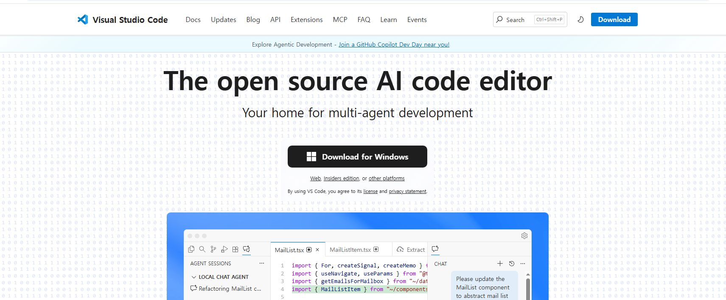

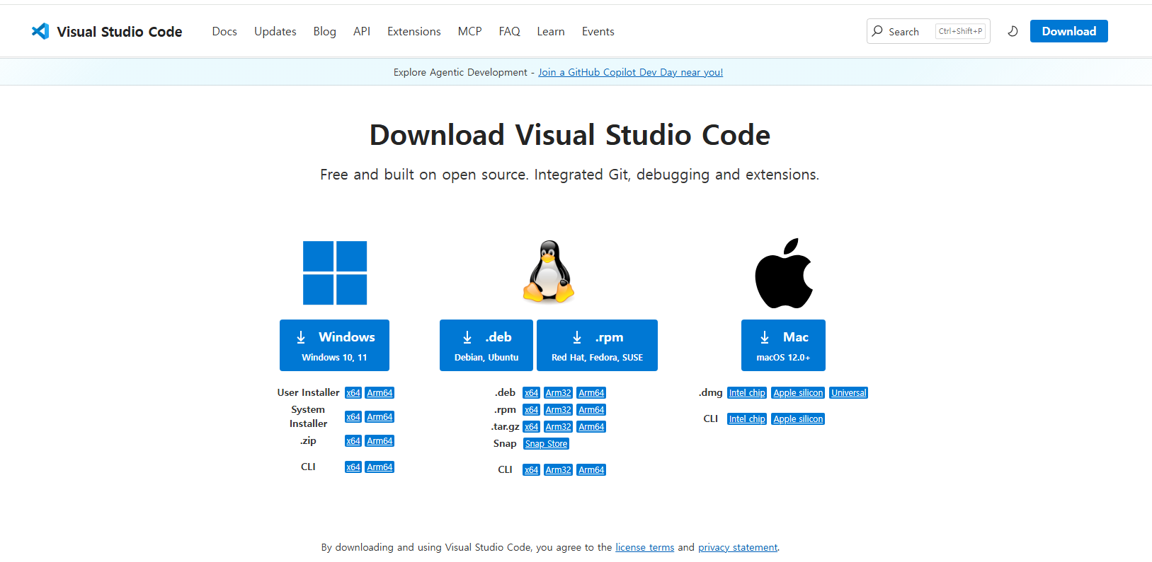

System Installer | x64
클릭하여 다운로드하여 설치.

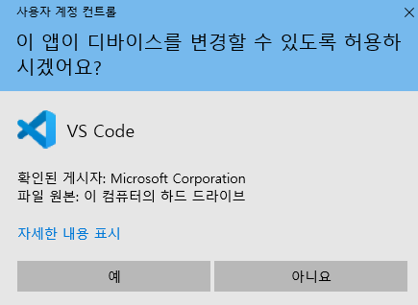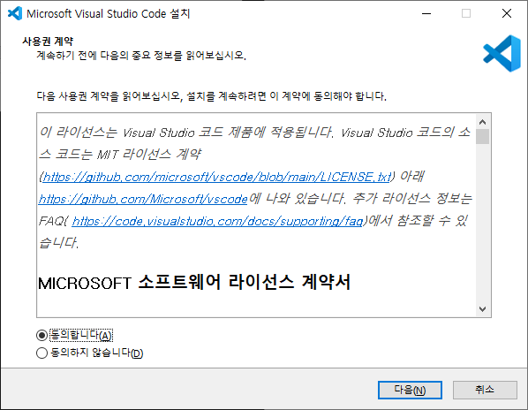
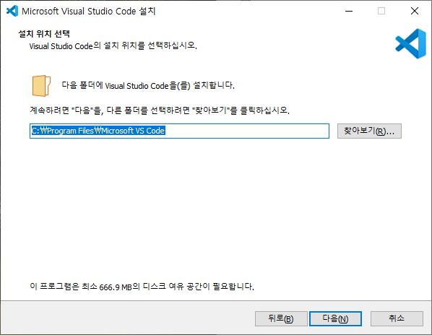
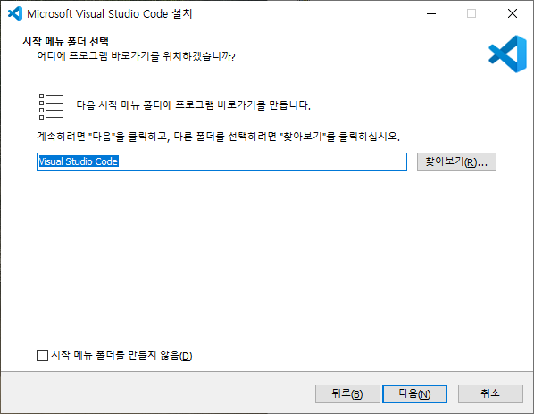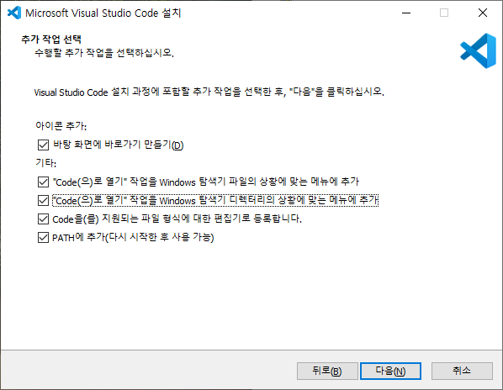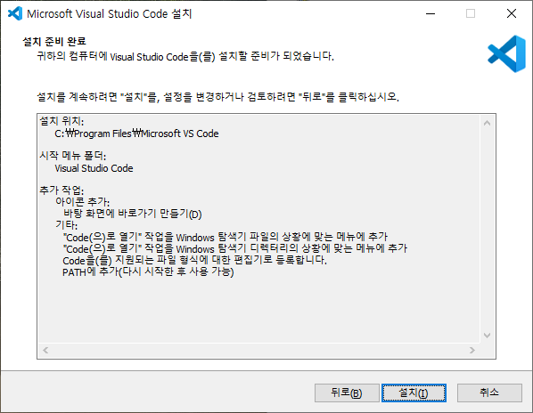
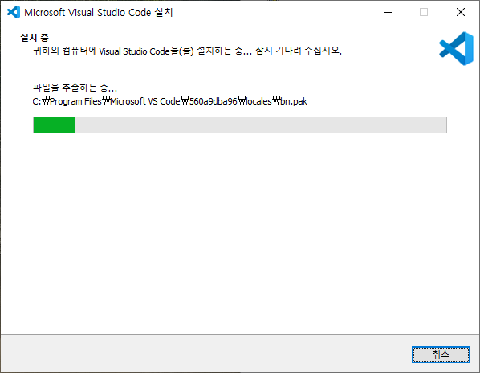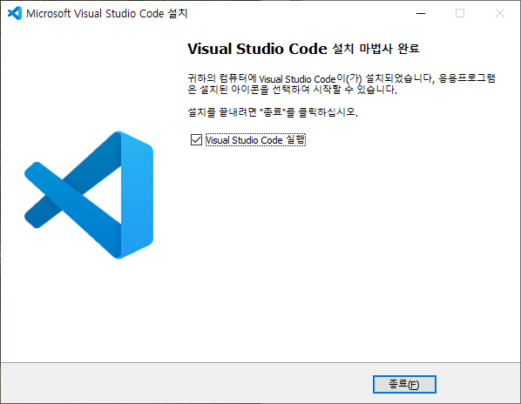
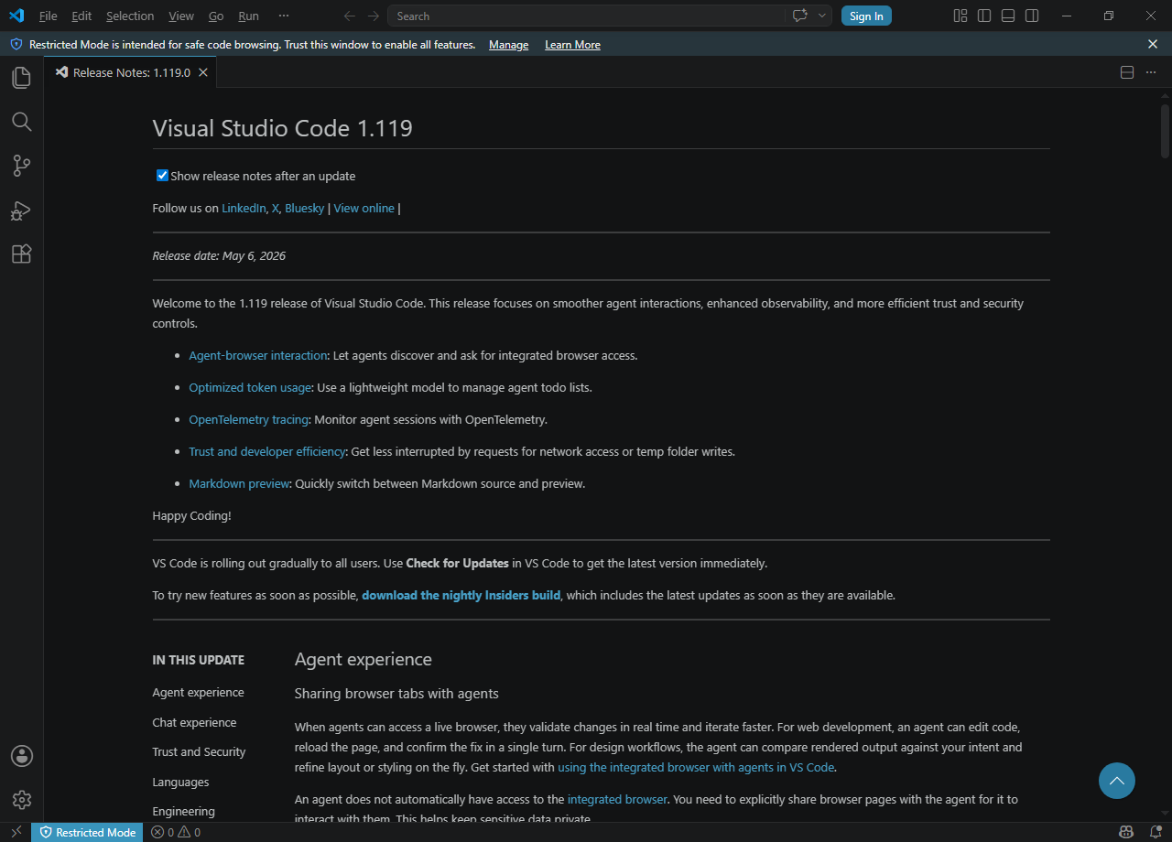
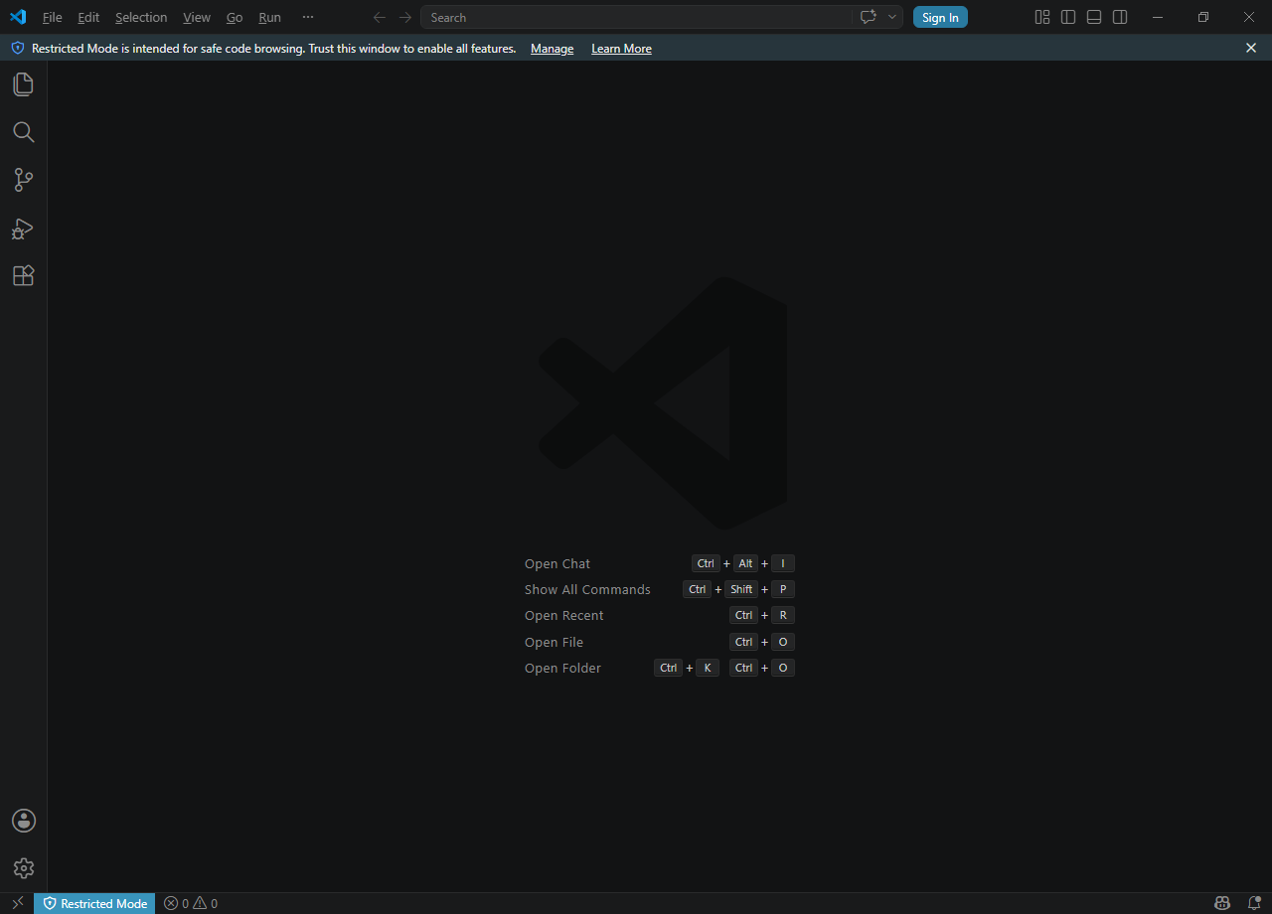
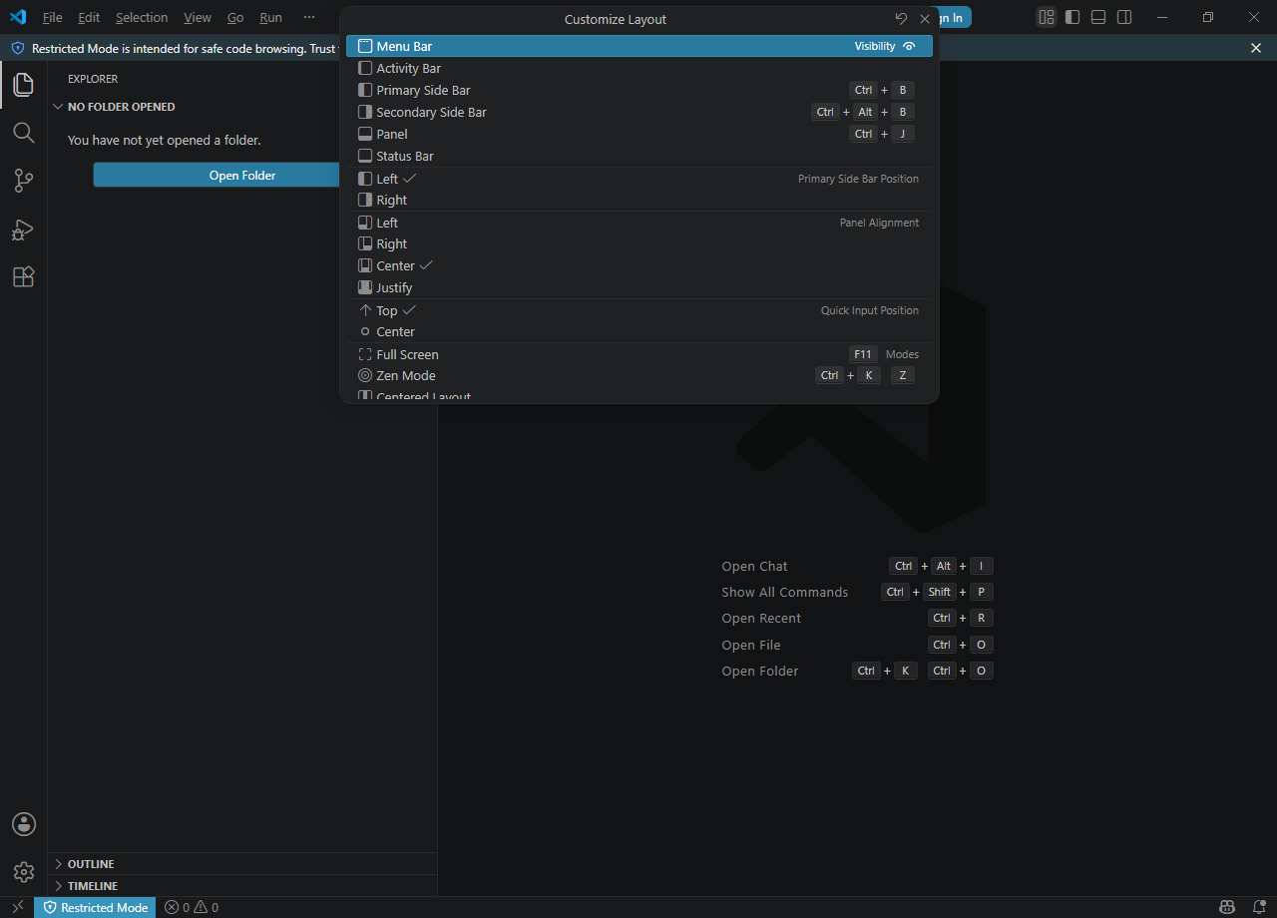

VSCode 사용자 인터페이스
VSCode는 다음과 같은 인터페이스를 제공.

항목 | 내용
Activity Bar | Side Bar의 보기를 전환합니다.
Side Bar | Activity Bar 선택에 따라 파일 탐색기등 다양한 보기가 제공됩니다.
Editor Groups | 파일을 편집하는 영역입니다.
Panel | 기본적으로 출력, 디버그등의 정보와 터미널이 제공됩니다.
Status Bar | 열려있는 파일에 대한 다양한 상태가 표시됩니다.
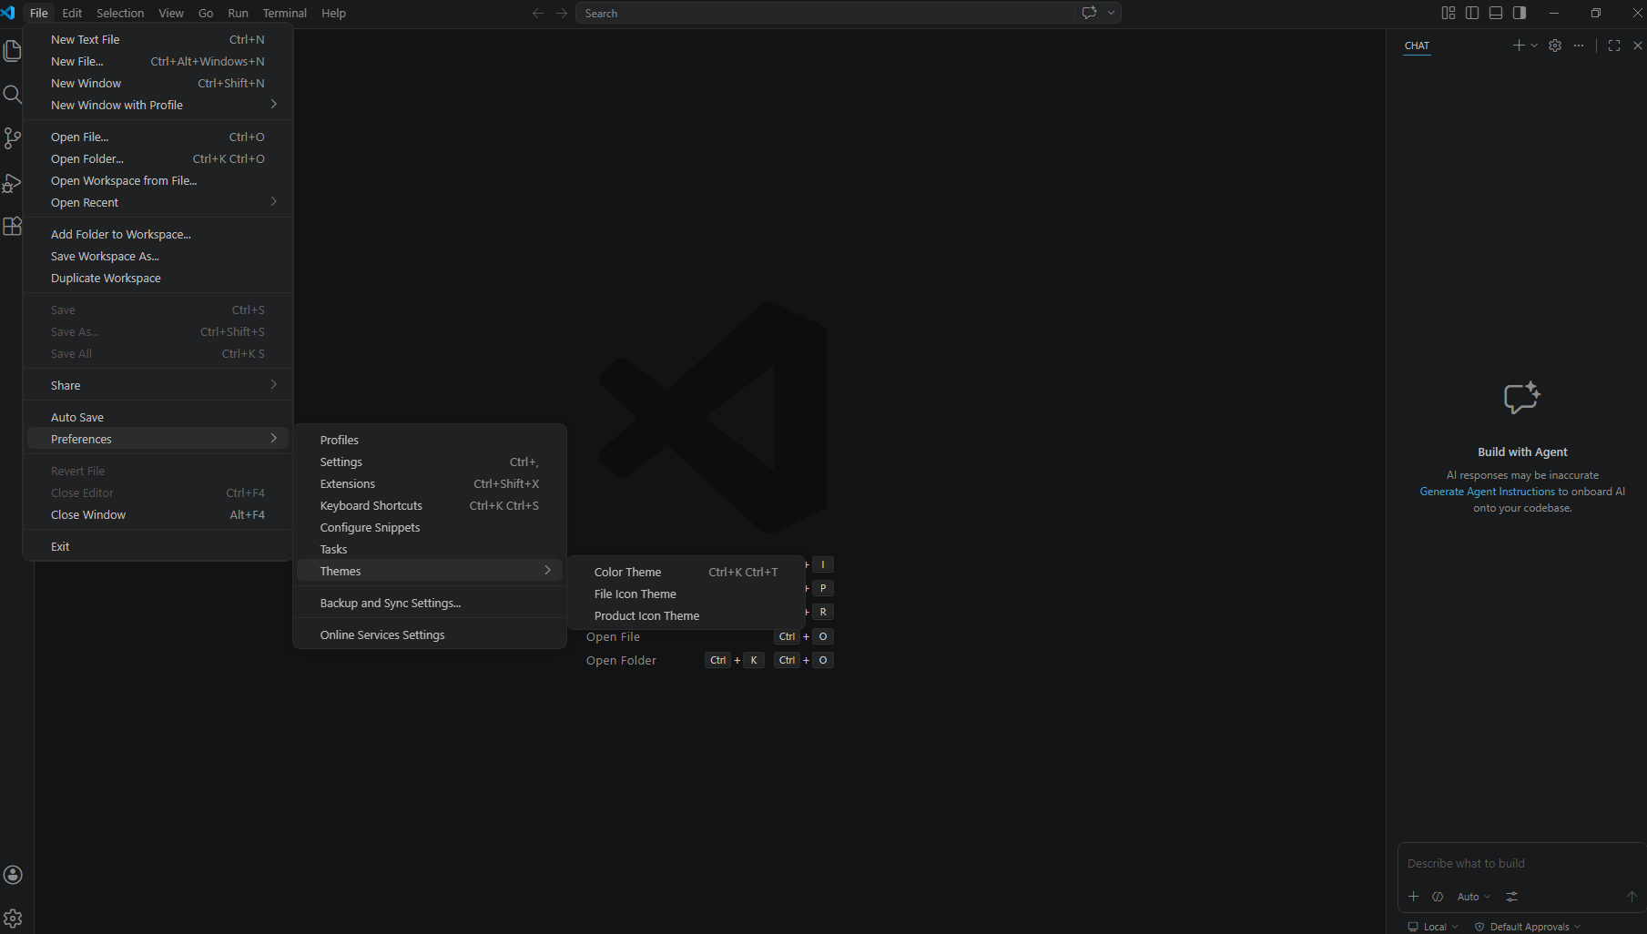

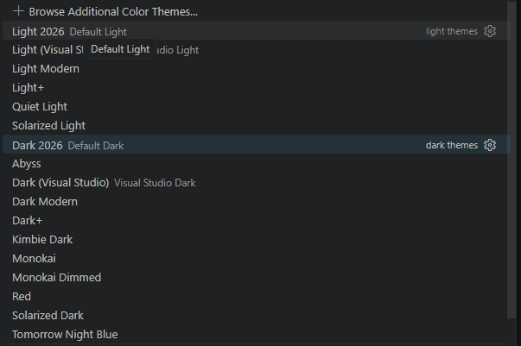

메뉴에서 View > Terminal을 선택한다. 다음처럼 PowerShell이 실행되면 Python의 가상환경이 적용되지 않기 때문에 명령 프롬프트(cmd.exe)를 사용하도록 변경해줘야 한다.
Ctrl + Shift + P를 입력한 후, default profile을 입력하여 검색되는 항목을 선택
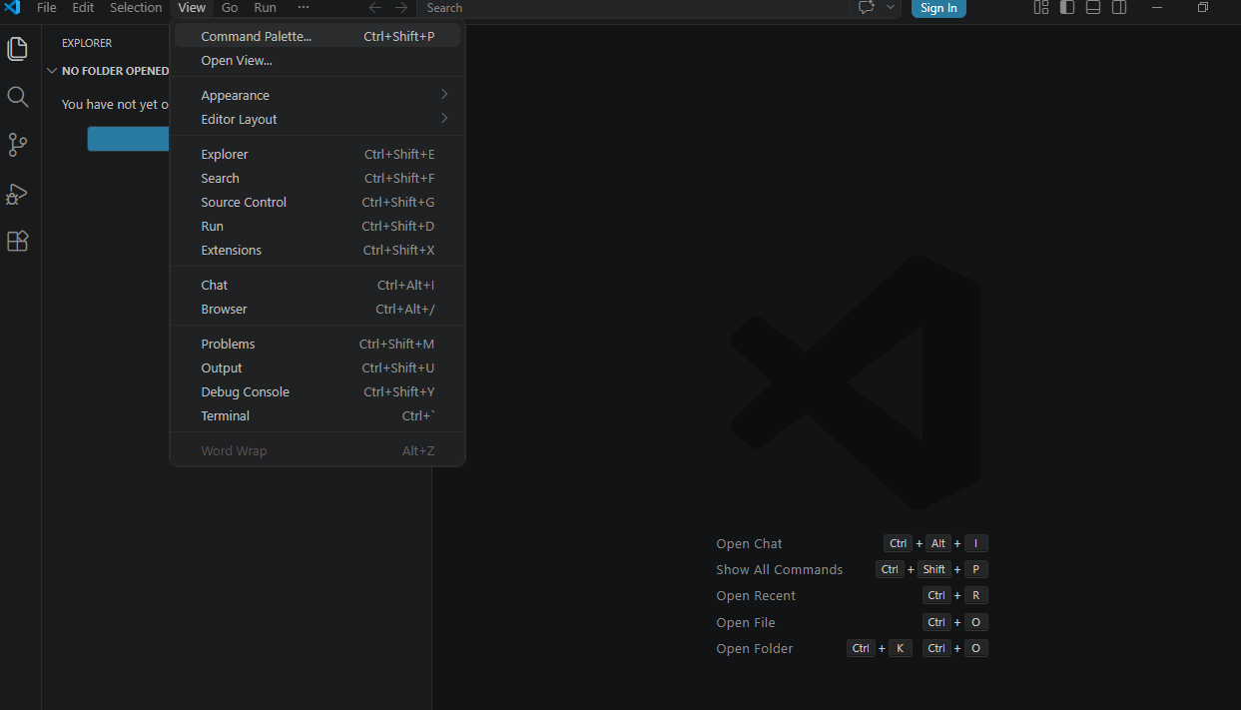
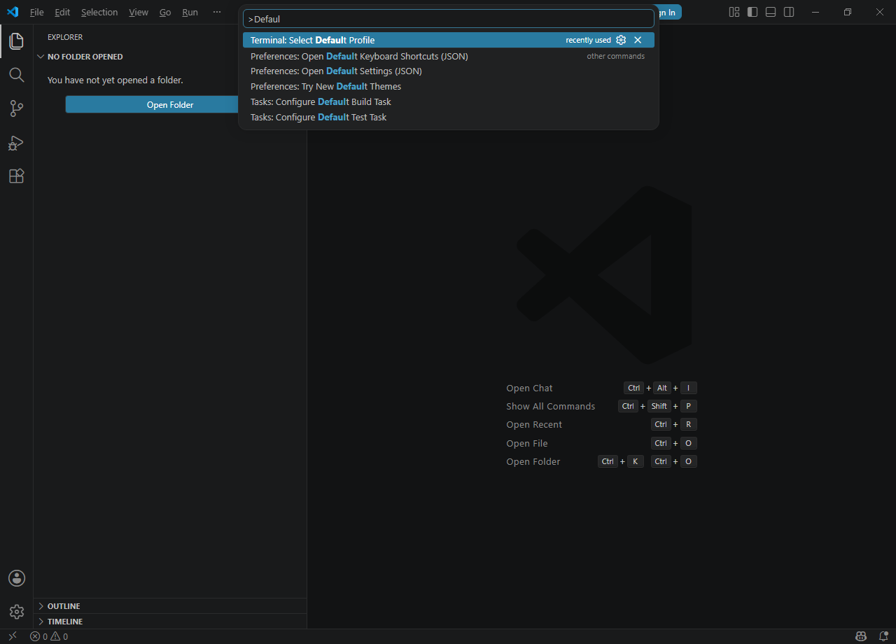
Command Prompt를 선택
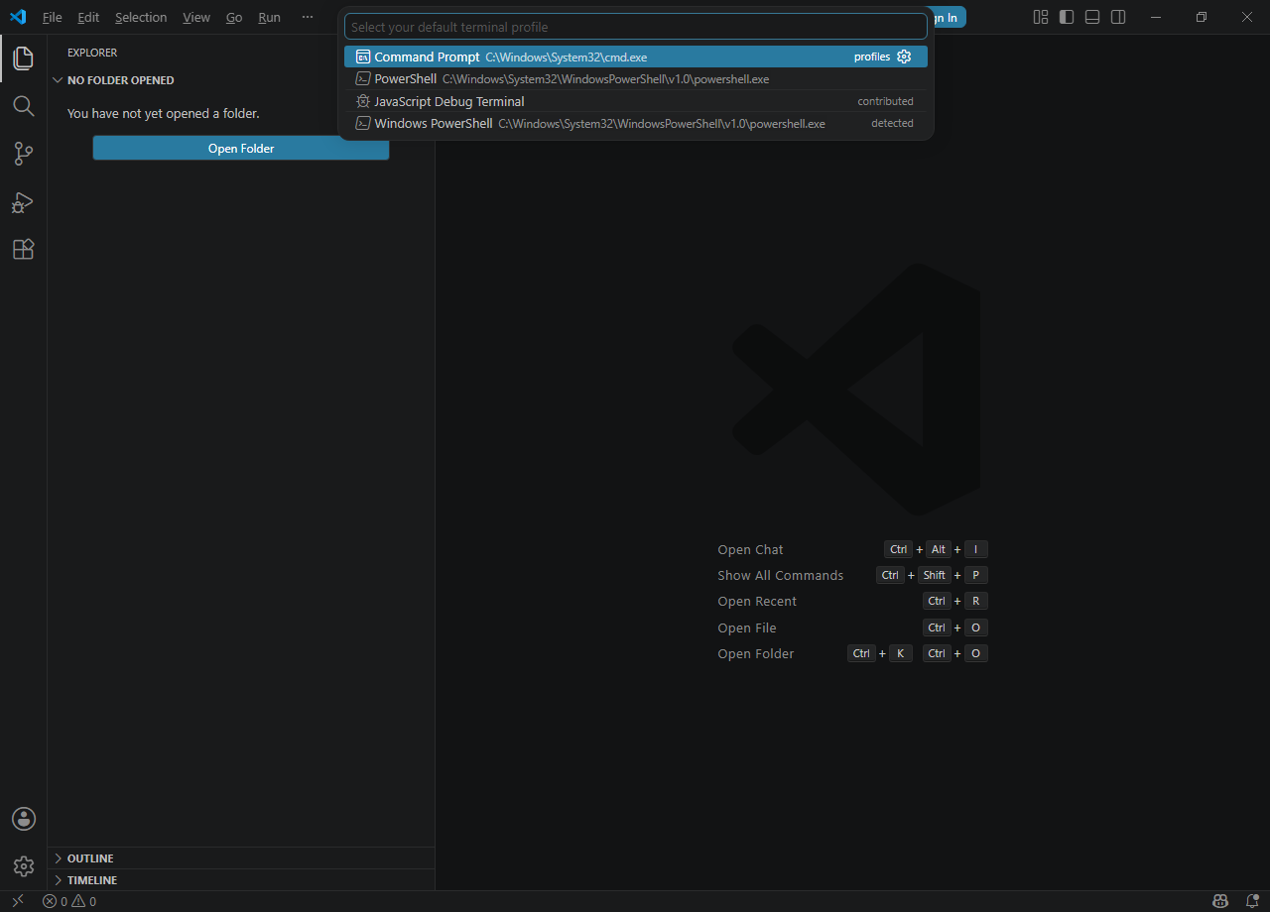
메뉴에서 Terminal>New Terminal을 선택하면 명령 프롬프트가 실행
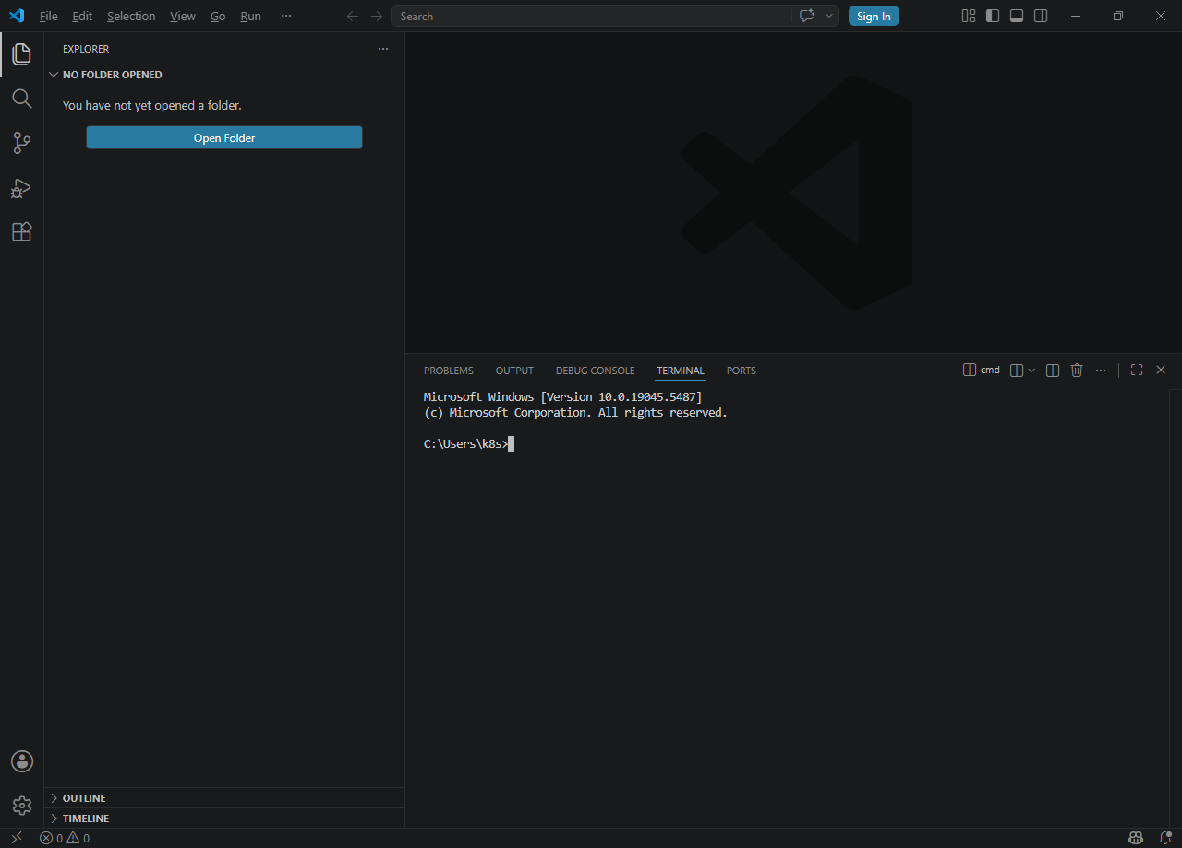

□ VSCode Extension 설치(C/C++ Extension Pack)
- Activity Bar에서 Extensions(Ctrl+Shift+X)을 클릭하여 Extension을 실행.
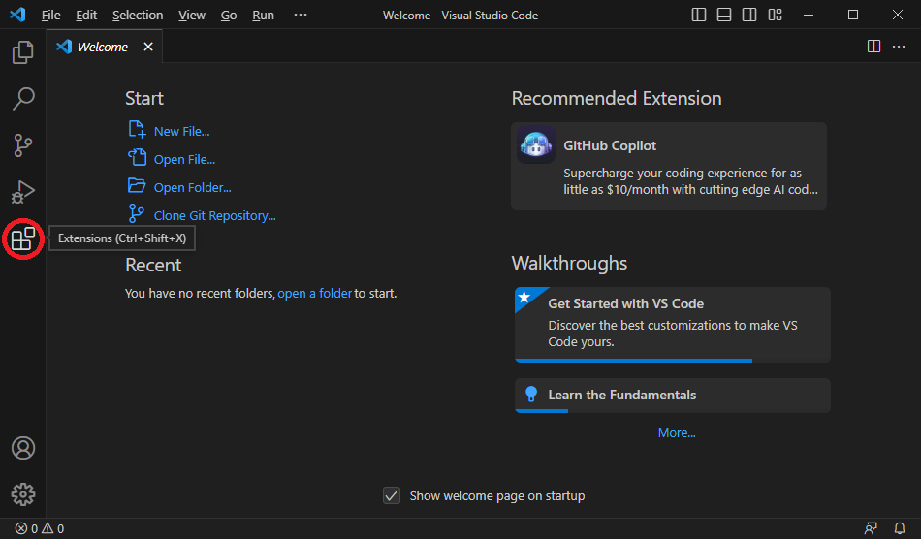
- Side Bar(EXTENSIONS)에서 C++로 검색하고 C/C++ Extension Pack의 install 버튼을 클릭하여 설치. 그뒤 정상적인 반영을 위해 Command Palette(Ctrl+Shift+P)에서 Developer: Reload Window를 합니다.(혹은 VSCode 를 재실행 합니다.)
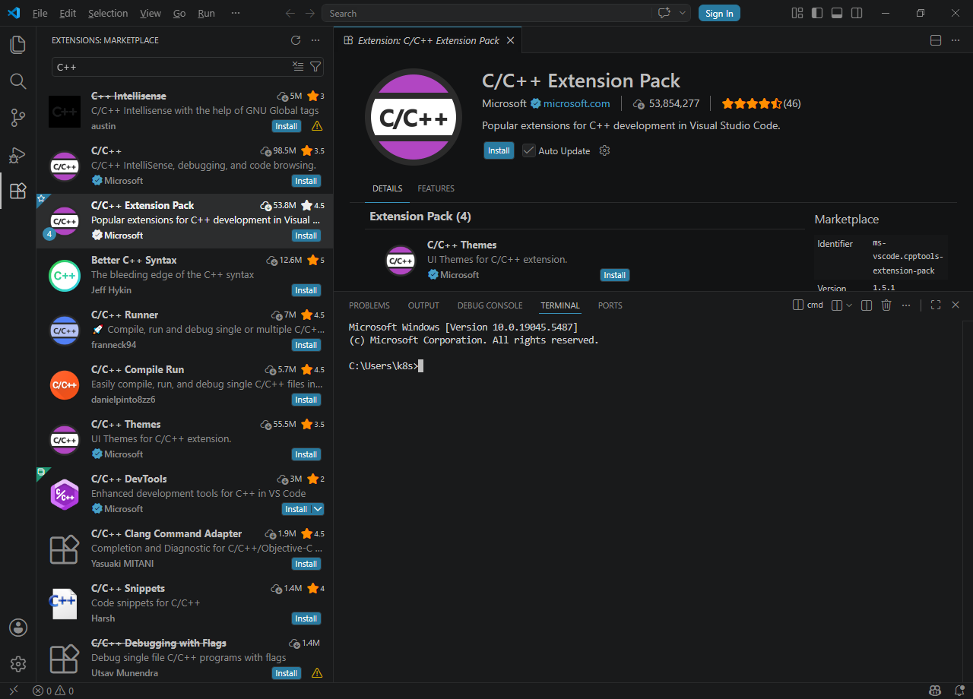
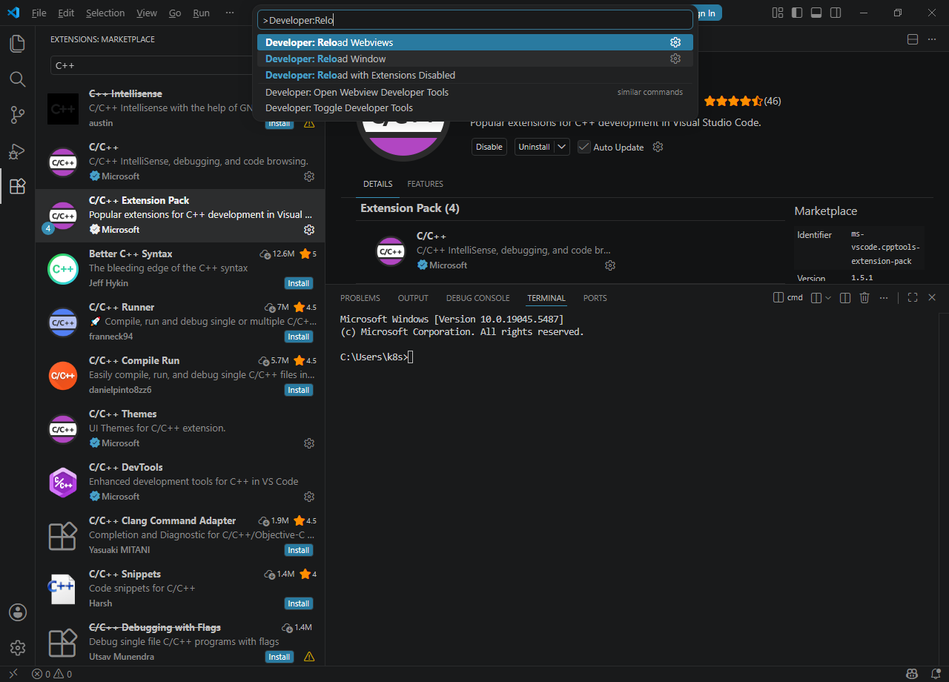
- C/C++ Extension Pack 을 설치하면 에디터에 C++ 용 IntelliSence 가 표시됩니다.
□ MinGW-w64 설치(GNU C++ 컴파일러)
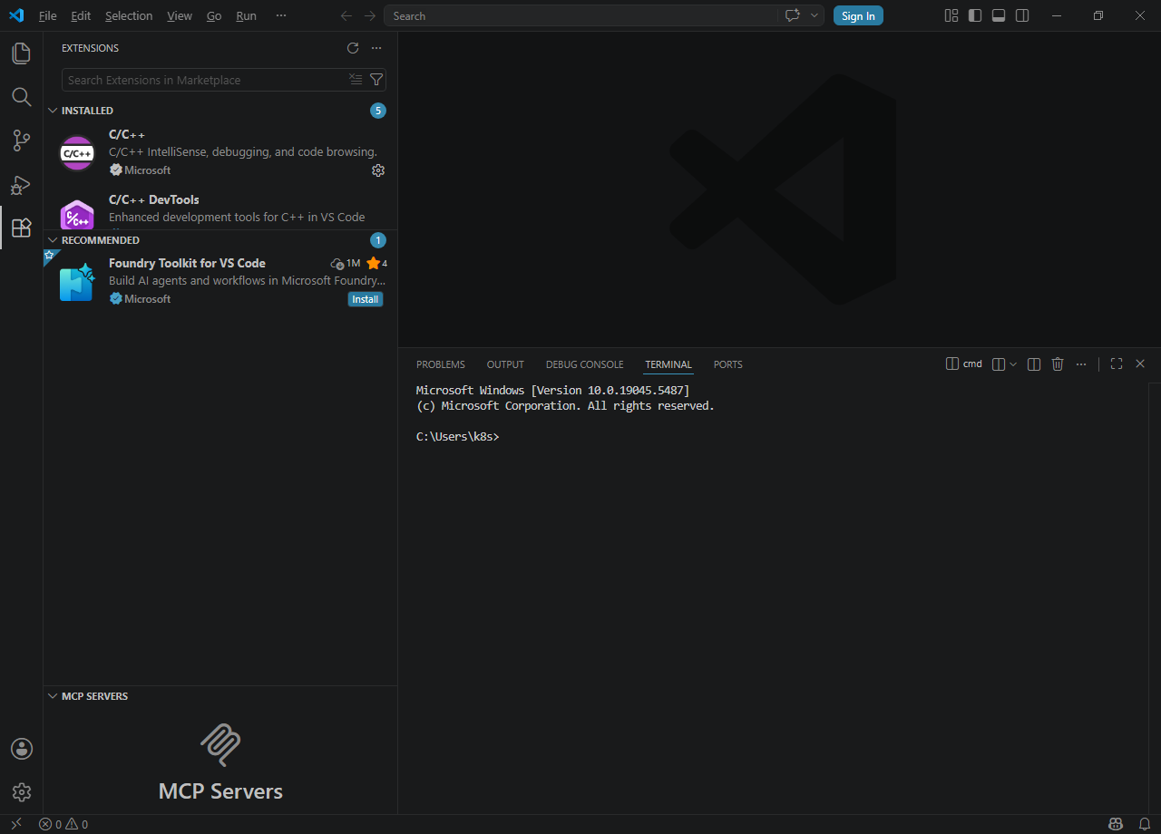
- GCC and Mingw-w64 on Windows
클릭 https://code.visualstudio.com/docs/cpp/config-mingw

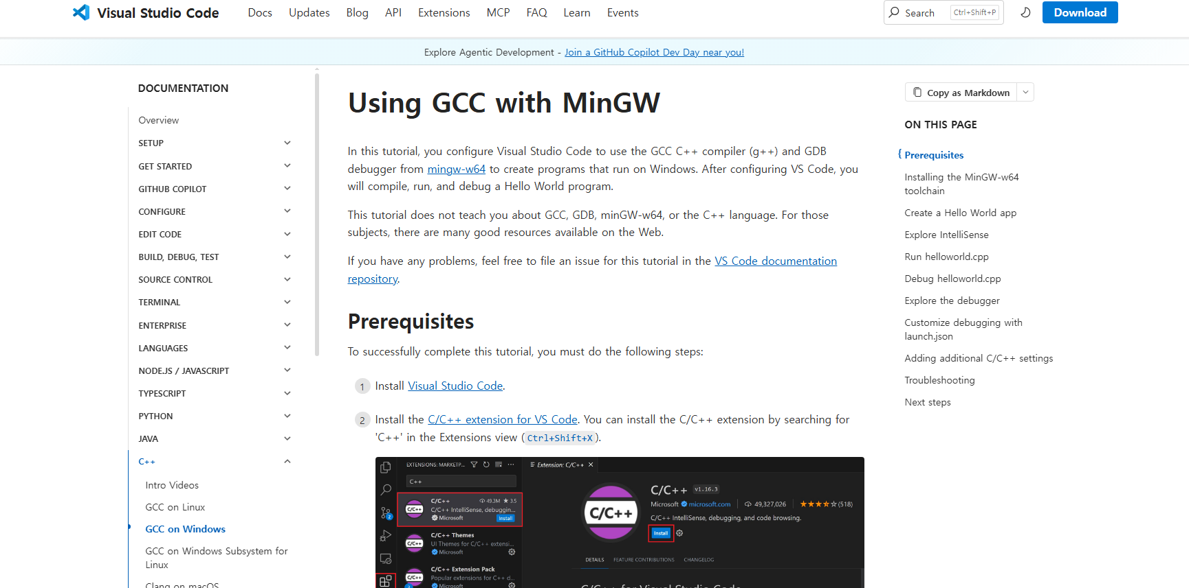
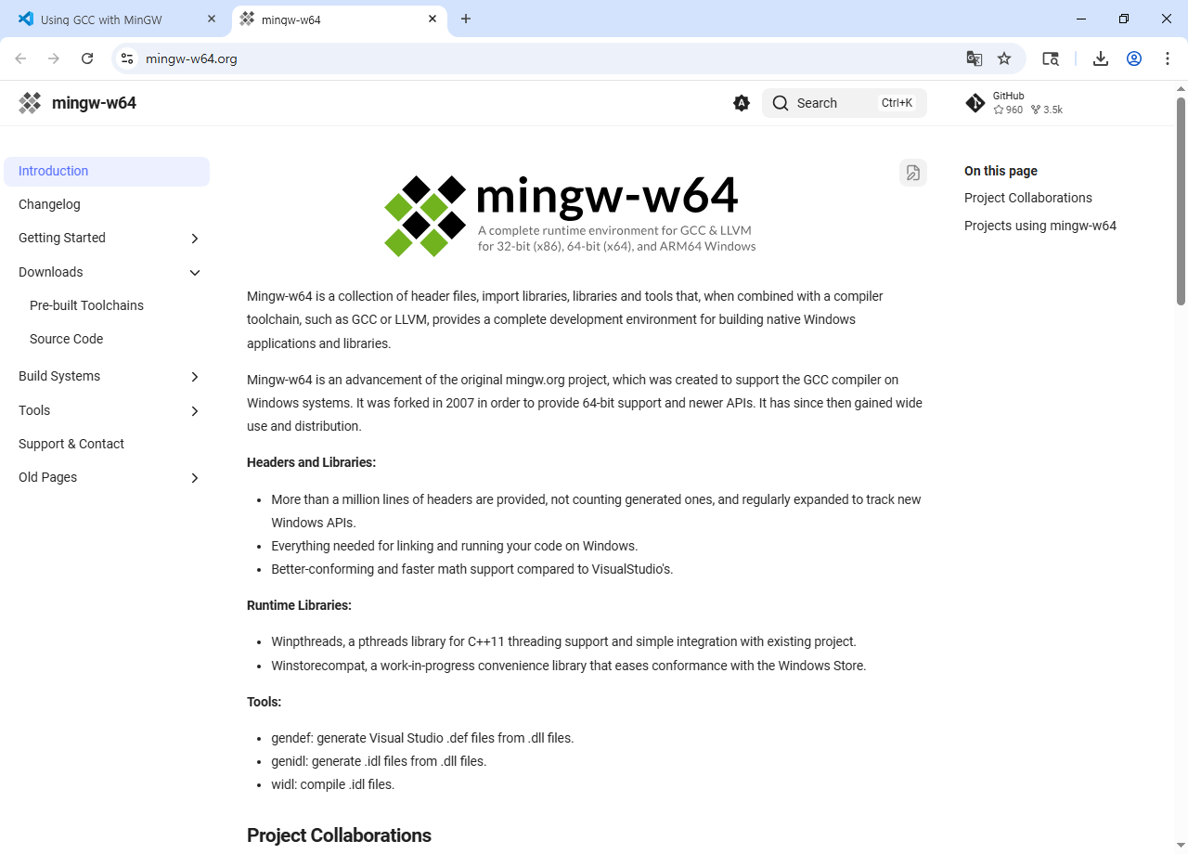
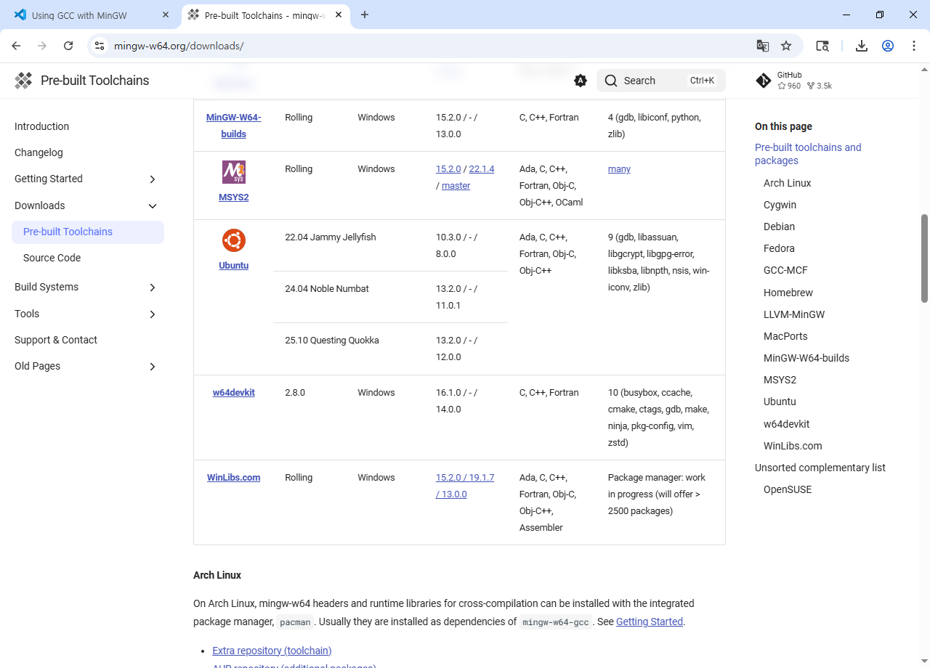
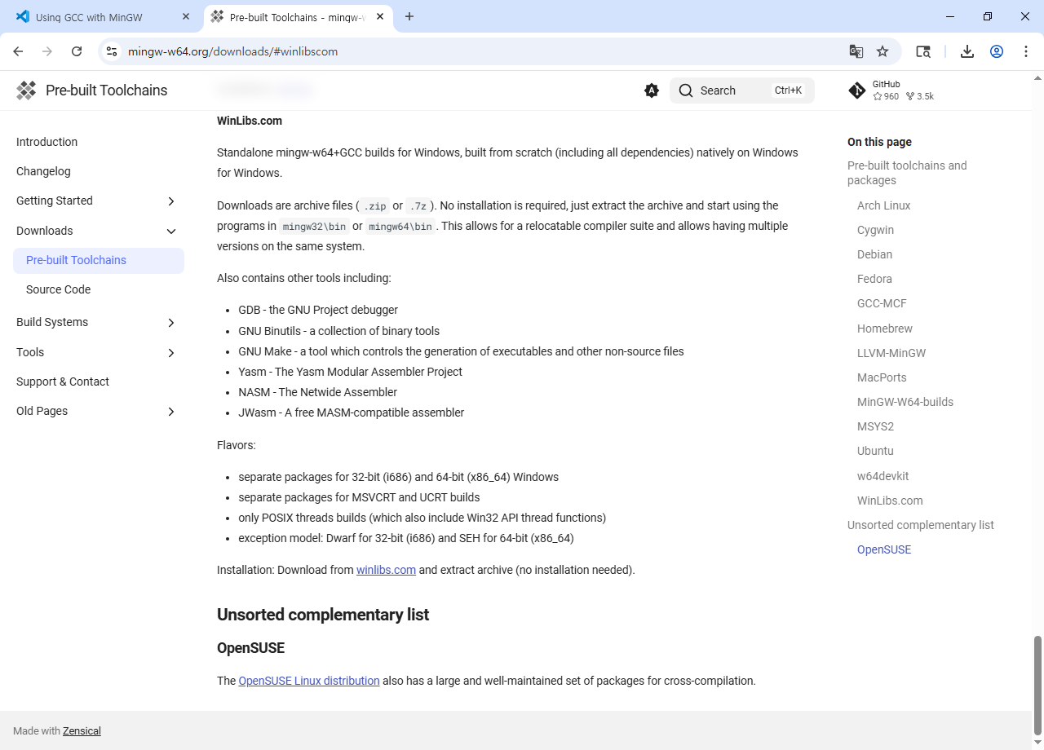
- 다음 MinGW-w64(Minimalist GNU for Windows) 다운로드 페이지로 이동합니다.(MinGW 도 있습니다만, C++ 상위 버전 지원이 약해서 MinGW-w64를 추천합니다.)
https://winlibs.com/에서 2026.06월 현재 GCC 16.1.0 버전이 제공됩니다.)
- 스크롤하여 중간 즈음에 있는 GCC 15.2.0 (with POSIX threads) + MinGW-w64 14.0.0 (UCRT) - release 7을 다운로드 받습니다.

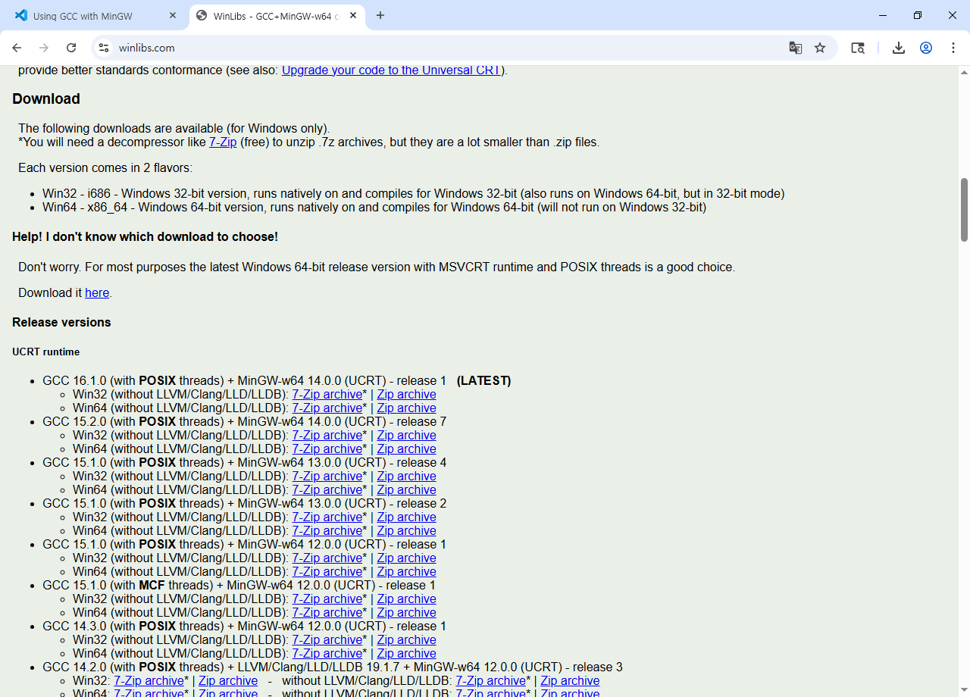

- 다운로드 받은 파일의 압축을 풀고, mingw64 폴더를 설치할 경로에 이동시킵니다.

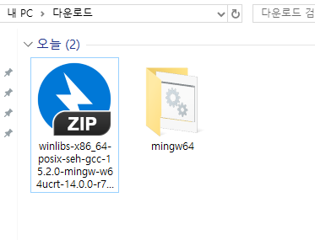
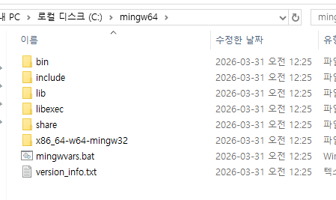
- Path 설정을 수정하기 위해, 제어판/시스템 속성(Windows의 작업표시줄/찾기에서 sysdm.cpl 실행)을 실행하여 , 고급탭의 환경 변수 버튼 클릭후, 환경 변수 대화상자에서 Path를 선택하여 편집 버튼을 실행합니다. 환경 변수 편집 대화상자에 mingw64/bin 폴더를 추가합니다.
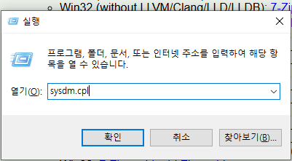
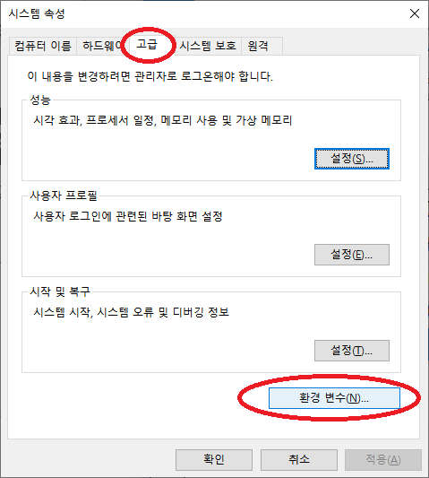
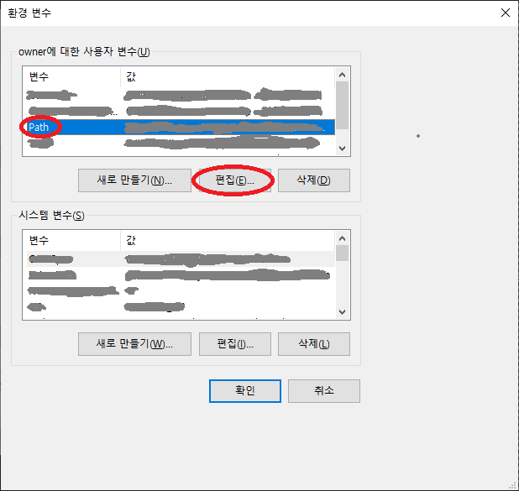
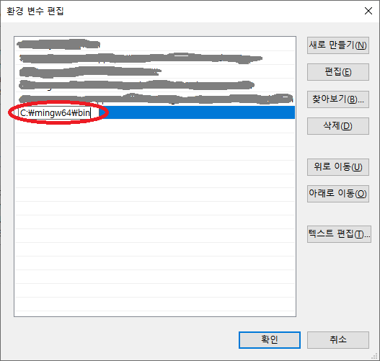
- 설치 확인을 위해 cmd 에서 gcc -v를 입력하여 버전을 확인합니다

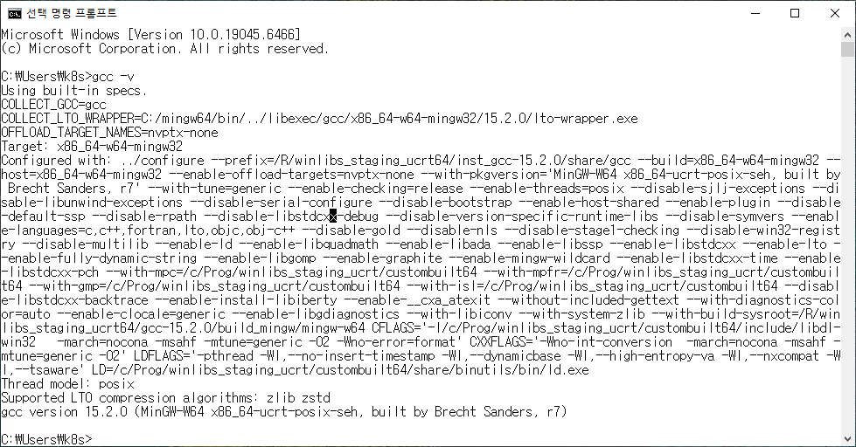
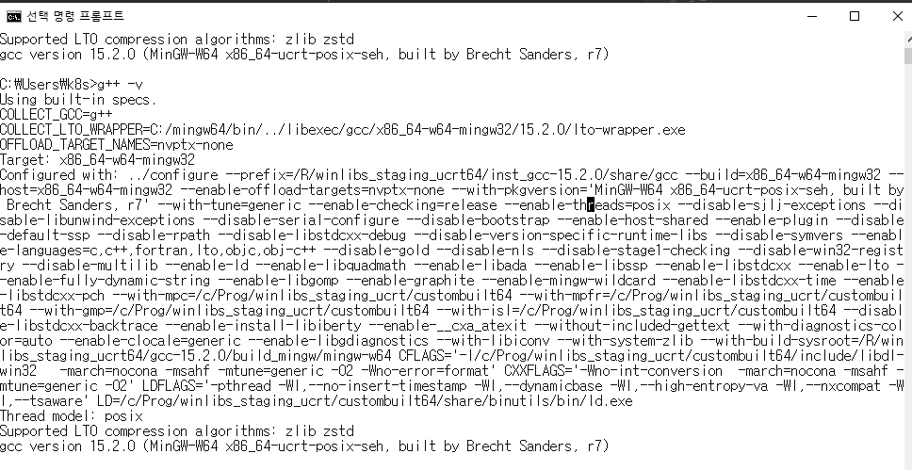
C++ 코드 작성과 빌드 구성
- 탐색기에서 language_test1 폴더를 생성합니다.
- VSCode 에서 File/Open Folder 를 실행하여 language_test1 폴더를 엽니다.
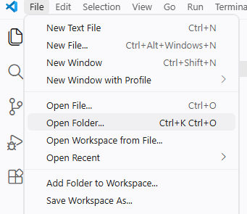
- 지정한 폴더가 Side Bar(EXPLORER)에 열리고, MouseOver나 폴더명을 선택하면 New File, New Folder, Refresh Explorer, Collapse Folders in Explorer 버튼이 표시됩니다.
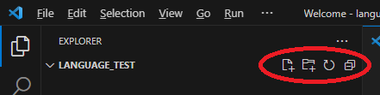
- New Folder버튼으로 cpp폴더를 만들고, 그 하위에 src폴더를 만듭니다. 그리고, New File 버튼으로 main.cpp파일을 생성합니다. 그러면 Editor Group에 main.cpp 파일이 열립니다.
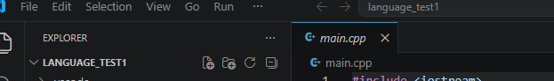
main.cpp에 하기 코드를 작성합니다.
#include <iostream>

int main() {
std::cout << "Hello World!!!" << std::endl;
return 0;
}

폴더 구조는 다음과 같습니다.
+--language_test
+--main.cpp

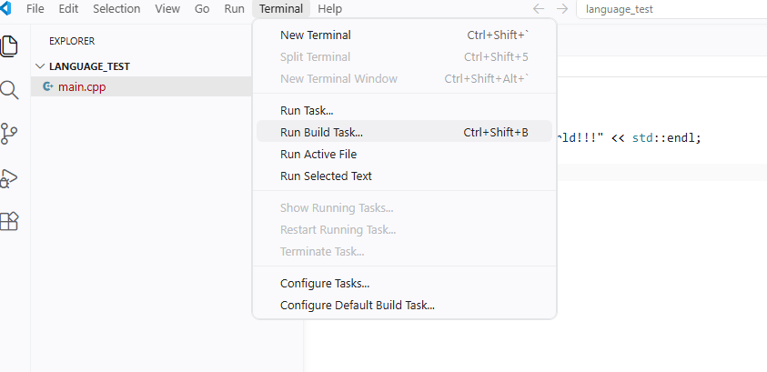

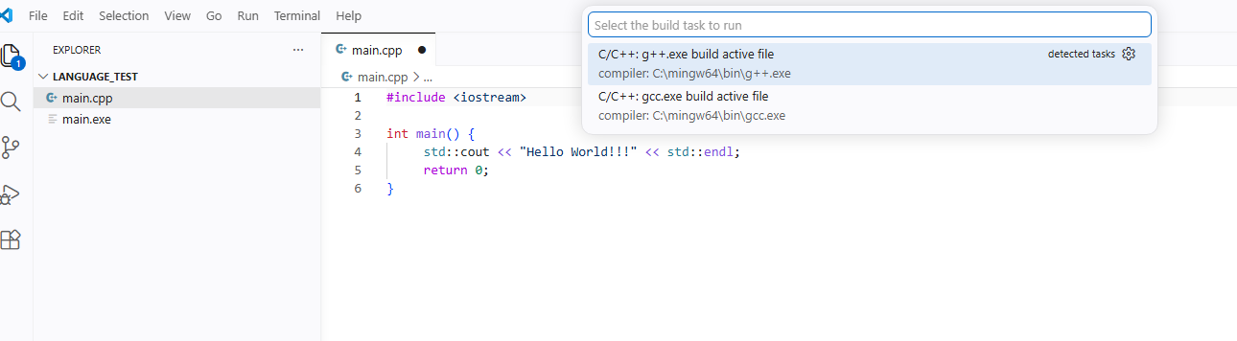

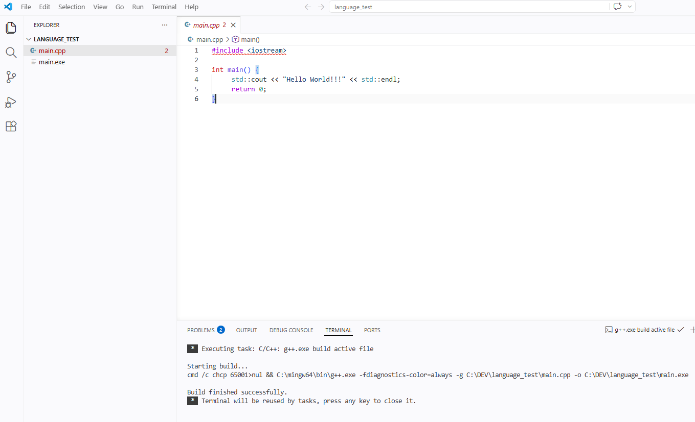
New Terminal
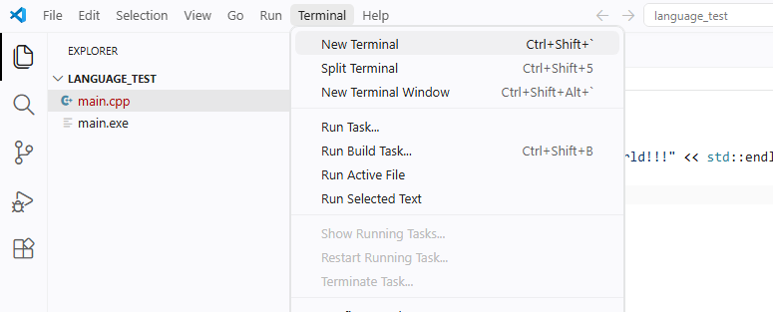

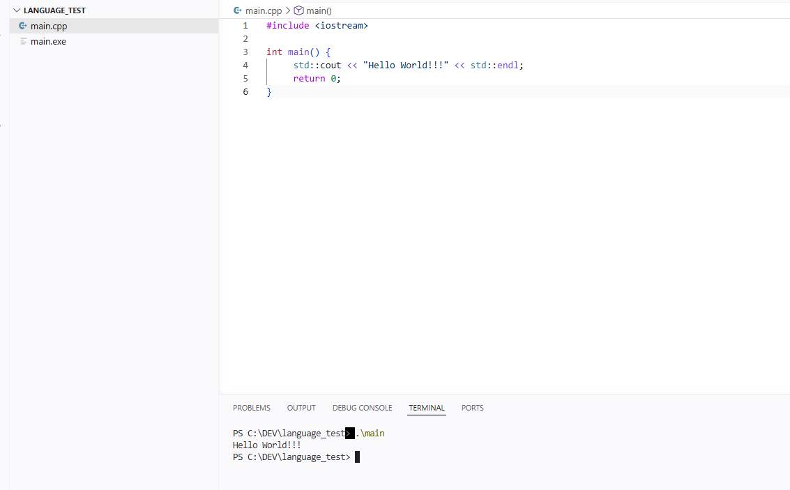

C:\DEV\language_test1>g++ main.cpp -o main.exe

C:\DEV\language_test1>.\main
Hello World!!!

C:\DEV\language_test1>

- Run/Start Debug(F5)를 눌러 디버깅을 시작하면, 컴파일러 환경설정 선택 화면이 나옵니다. 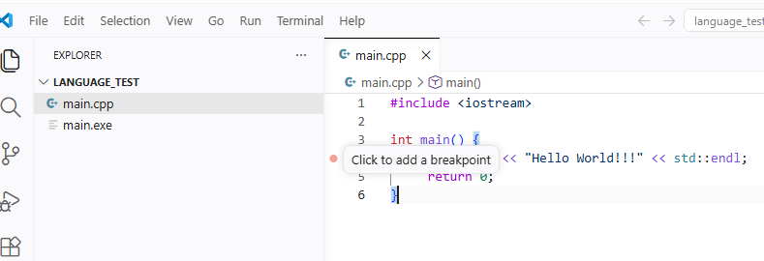

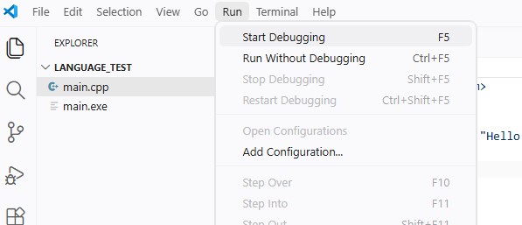
C++ (GDB/LLDB) 선택
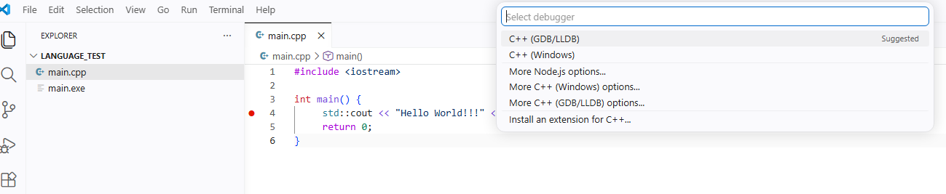 C/C++:g++.exe build and debug active file을 선택합니다.

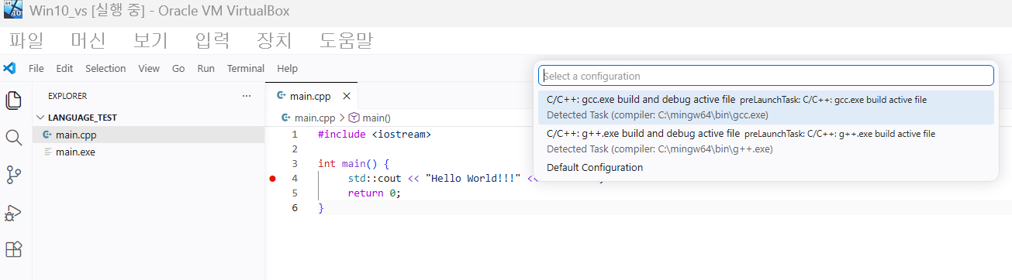

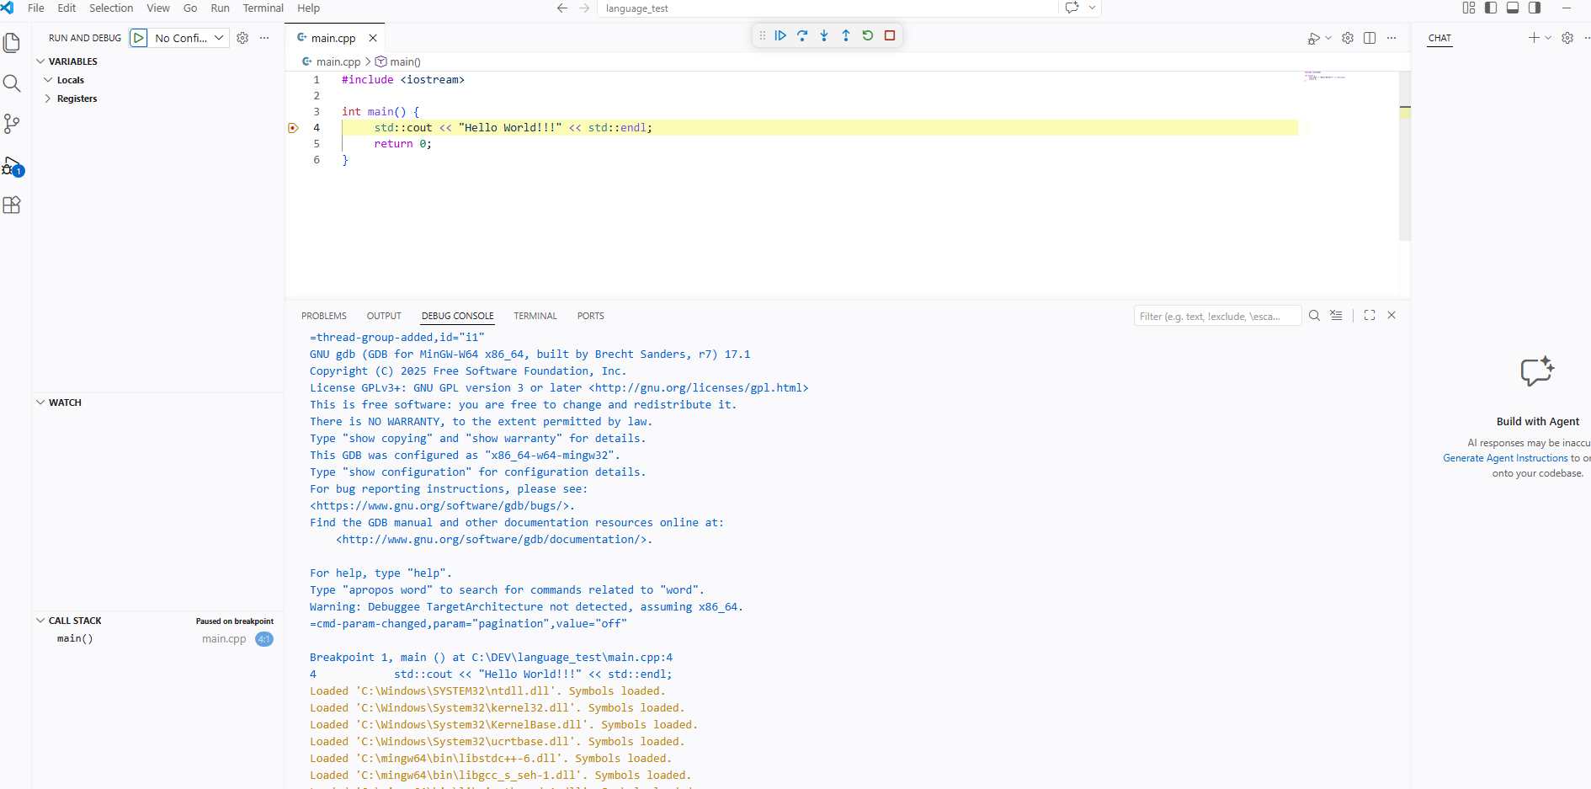
- 실행결과로 Side Bar(EXPLORER)에 .vscode폴더가 추가되고, task.json파일이 추가되고, main.exe가 생성되고, Panel(TERMINAL)에 Hello world!!! 가 표시되었습니다.
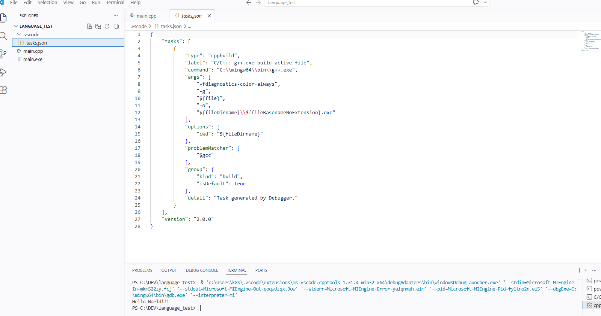

혹시
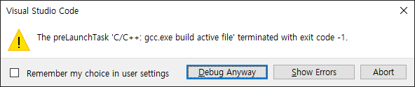

이런 에러 발생 시, 종료 버튼 누른 후

1. .vscode/tasks.json 열기
현재 아마 이런 식일 겁니다.
"command": "C:\\mingw64\\bin\\gcc.exe"
이걸 아래처럼 바꾸세요.
"command": "C:\\mingw64\\bin\\g++.exe"
그리고 label도 맞추세요.
"label": "C/C++: g++.exe build active file"

- task.json파일에는, g++.exe로 컴파일 및 디버깅 하기 위한 정보들이 포함됩니다.
{
"tasks": [
{
"type": "cppbuild",
"label": "C/C++: g++.exe build active file",
"command": "C:\\mingw64\\bin\\g++.exe",
"args": [
"-fdiagnostics-color=always",
"-g",
"${file}",
"-o",
"${fileDirname}\\${fileBasenameNoExtension}.exe"
],
"options": {
"cwd": "${fileDirname}"
},
"problemMatcher": [
"$gcc"
],
"group": {
"kind": "build",
"isDefault": true
},
"detail": "Task generated by Debugger."
}
],
"version": "2.0.0"
}

설정 command은 실행할 프로그램을 지정합니다. 이 경우 해당 프로그램은 입니다 g++.
이 args배열은 g++에 전달되는 명령줄 인수를 지정합니다. 이러한 인수는 컴파일러가 예상하는 특정 순서대로 이 파일에 나열됩니다.
이 작업은 g++에게 활성 파일( ${file})을 가져와 컴파일하고 -o현재 디렉터리( ${fileDirname})에 활성 파일과 동일한 이름에 .exe확장자( ${fileBasenameNoExtension}.exe)를 가진 출력 파일( 스위치)을 생성하도록 지시합니다. 우리의 경우 결과는 입니다
이 label값은 작업 목록에 표시되는 값이며, 원하는 이름으로 지정할 수 있습니다.
이 detail값은 작업 목록에서 해당 작업에 대한 설명으로 표시됩니다. 유사한 작업과 구분하기 위해 이 값의 이름을 변경하는 것이 좋습니다.
이 problemMatcher값은 컴파일러 출력에서 ​​오류와 경고를 찾는 데 사용할 출력 파서를 선택합니다. GCC의 경우 문제 매처를 사용하면 가장 좋은 결과를 얻을 수 있습니다 $gcc.

과제 1: C++, Java 기반 VSCode 개발환경 구축
제시 문제 | VSCode 에서 CMake 환경 구성

개요
C++ 에서는 프로젝트를 구성하는 파일이 여러개 라면 Make 환경을 구축해야 해야 합니다. Makefile을 직접 작성하는 방법도 있지만, 손쉬운 유지관리를 위해 CMake를 사용하는 방법이 좋습니다. CMake를 사용하려면, CMake 설치와 VSCode Extensions에서 CMake, CMake Tools를 설치해야 합니다.
항목 | 내용
CMake | Makefile 생성 지원
VSCode Extension의 CMake | 에디터의 CMake intelliSence 지원, C/C++ Extension Pack 설치시 포함됨
VSCode Extension의 CMake Tools | 빠른 시작, CMake 기반 빌드 환경, C/C++ Extension Pack 설치시 포함됨
사전 설치
하기 항목이 사전에 설치되어야 합니다.
항목 | 내용
VSCode | VSCode 설치
VSCode Extension(C/C++ Extension Pack) | VSCode Extension 설치(C/C++ Extension Pack)
MinGW-w64 | MinGW-w64 설치(GNU C++ 컴파일러)

테스트 환경 구축(Github 활용)
- VSCode 에서 File/Open Folder 를 실행하여 language_test2 폴더를 엽니다.

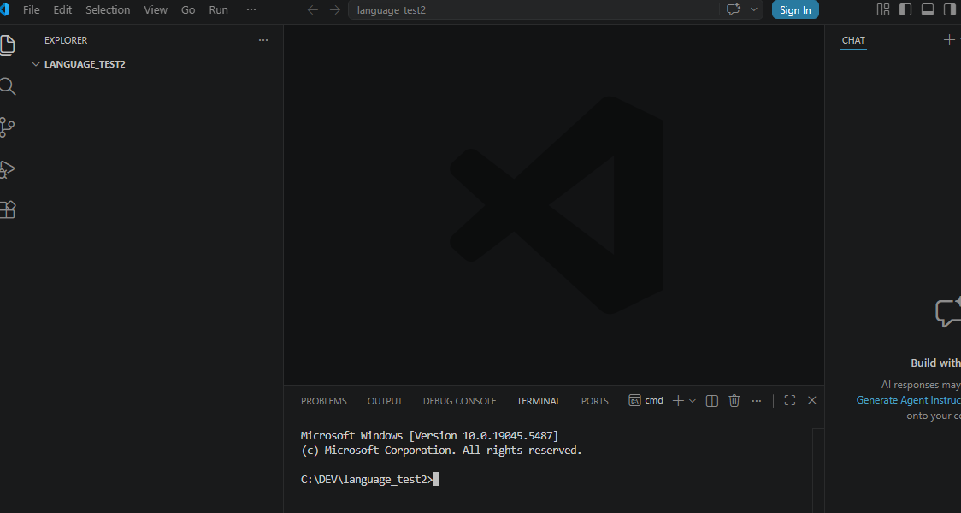

- /src/main.cpp 파일을 다음과 같이 작성합니다.
#include <iostream>
#include "Test.h"

int main() {
std::cout << "Hello World!!!" << std::endl;

Test::Run(); // Test.cpp에 정의된 함수
return 0;
}

- /src/Test.h 파일을 생성하고, 다음과 같이 작성합니다.
#ifndef Test_h
#define Test_h

class Test {
public:
static void Run();
};
#endif // Test_h

- /src/Test.cpp 파일을 생성하고, 다음과 같이 작성합니다.
#include "Test.h"
#include <iostream>

void Test::Run() {
int a = 1;
int b = 2;
int c = a + b;
std::cout << "Call Run" << std::endl;
std::cout << c << std::endl;
}

- 폴더 구조는 다음과 같습니다.
+--language_test2
+--src
+--main.cpp
+--Test.h
+--Test.cpp

- main.cpp 를 활성화하고, F5를 눌러 디버깅을 하면, 다음과 같은 오류 메시지가 표시됩니다.(.vscode/task.json 파일도 만들어 집니다.)
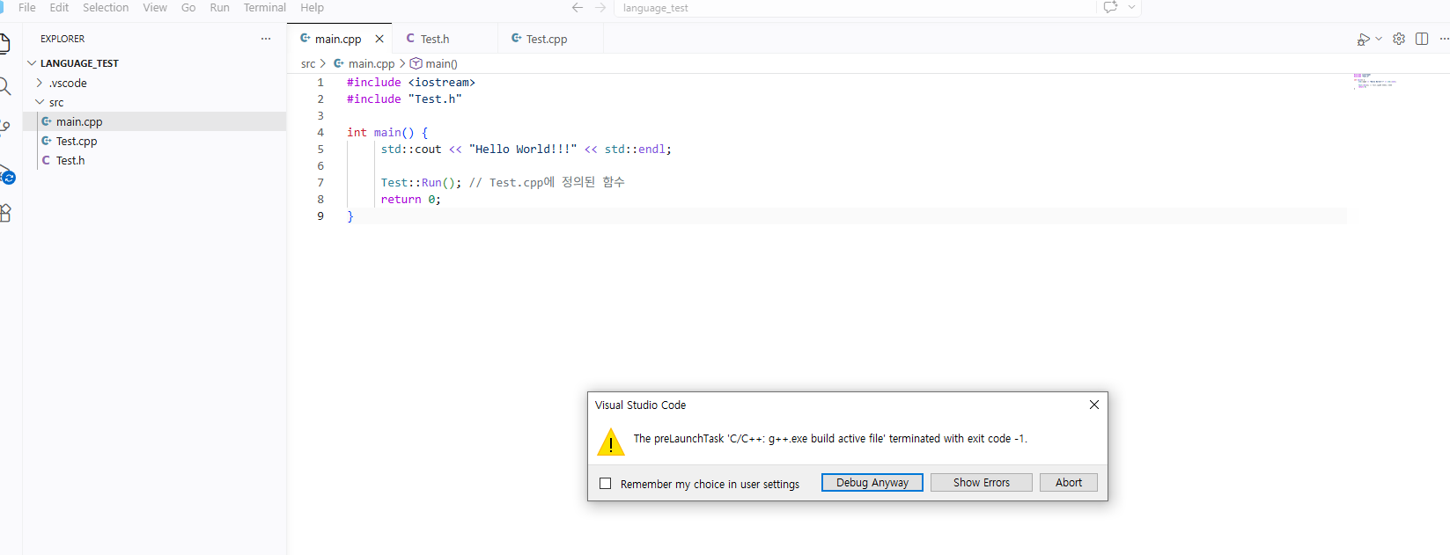
- Abort를 누르고, Panel(TERMINAL)을 확인하면, 다음과 같이 Test::Run()이 정의되지 않았다는 메시지가 나옵니다.
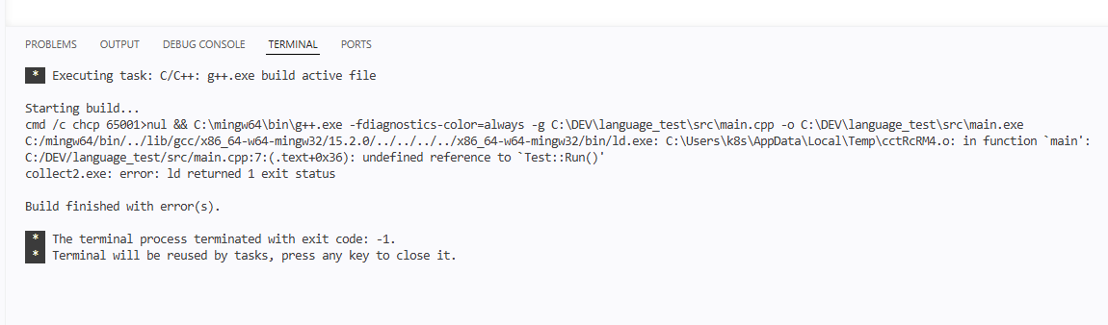
- 이는 컴파일러가 main.cpp 만 컴파일하고, Test.cpp는 컴파일하지 않았기 때문입니다. CMake를 이용한 Make 환경을 구축해야 합니다.
CMake 설치
- 다음 링크에서 CMake를 다운로드 받습니다. CMake(https://cmake.org/download/)
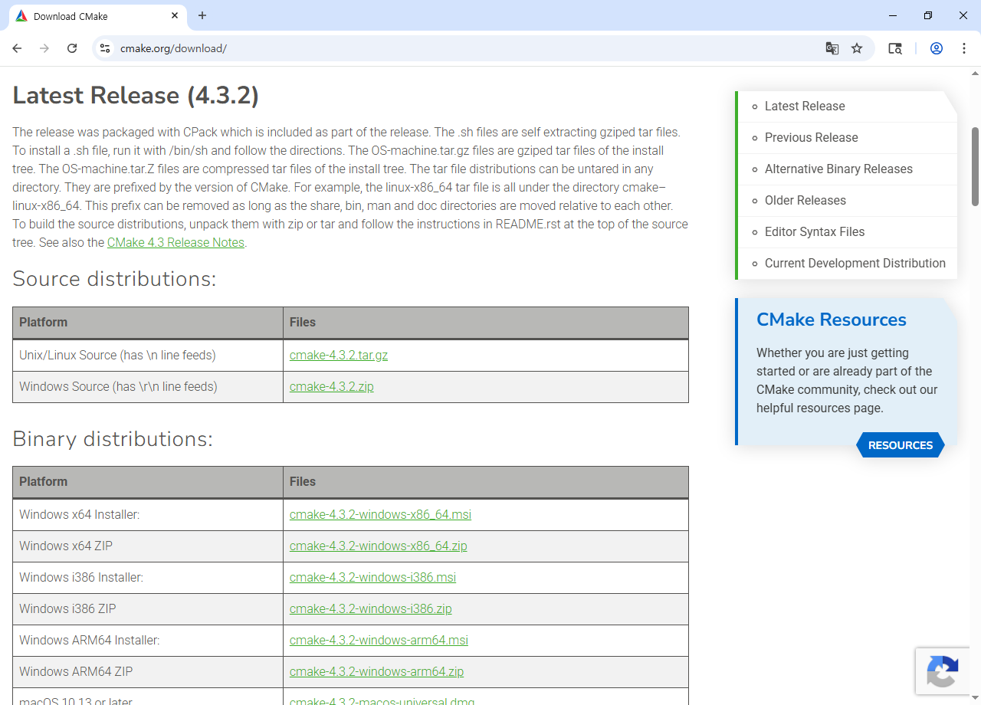
Binary distributions:
Windows x64 Installer: | cmake-4.3.2-windows-x86_64.msi

다운로드
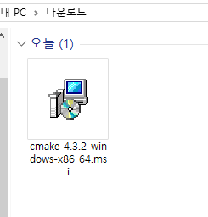
- CMake Path 설정을 위해 Install Options 에서 Add CMake to the system PATH for all users를 선택합니다.

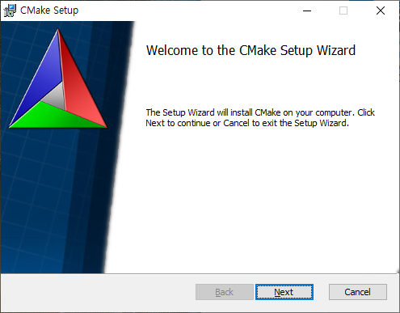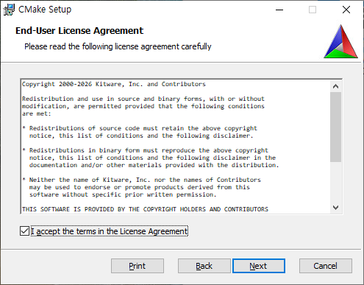
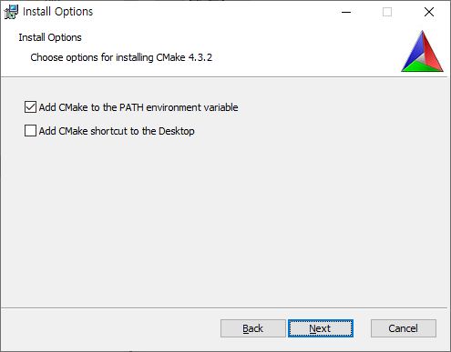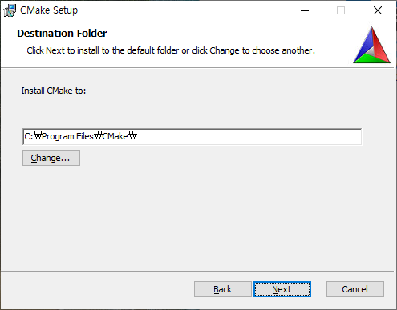

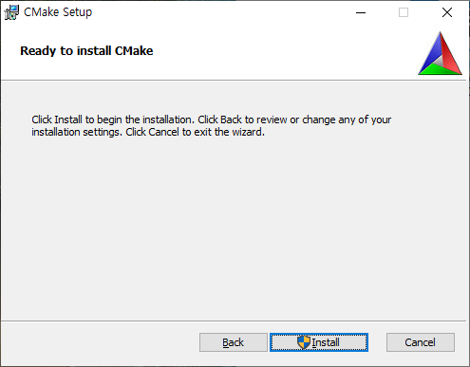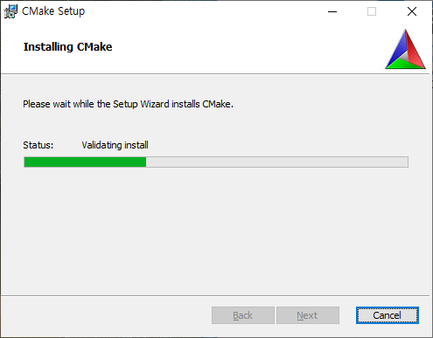
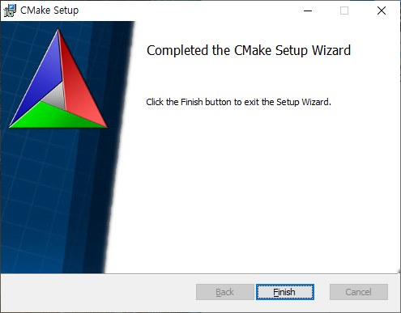
- 설치 확인을 위해 cmd 에서 cmake --version를 입력하여 버전을 확인합니다.
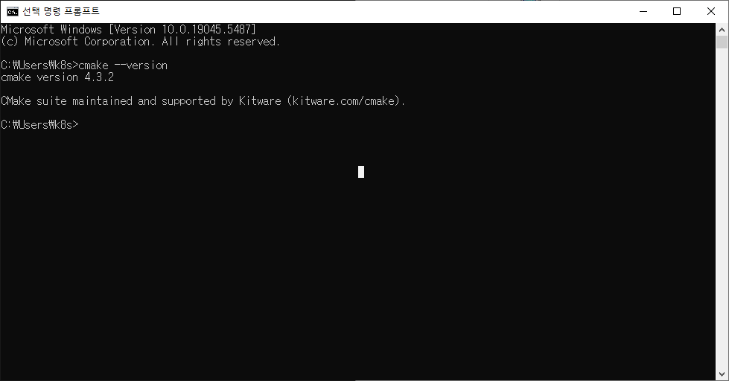

VSCode Extension 설치(CMake, CMake Tools)
- VSCode Extension 설치(C/C++ Extension Pack)에서 C/C++ Extension Pack을 설치하면, CMake와 CMake Tools 가 함께 설치됩니다.
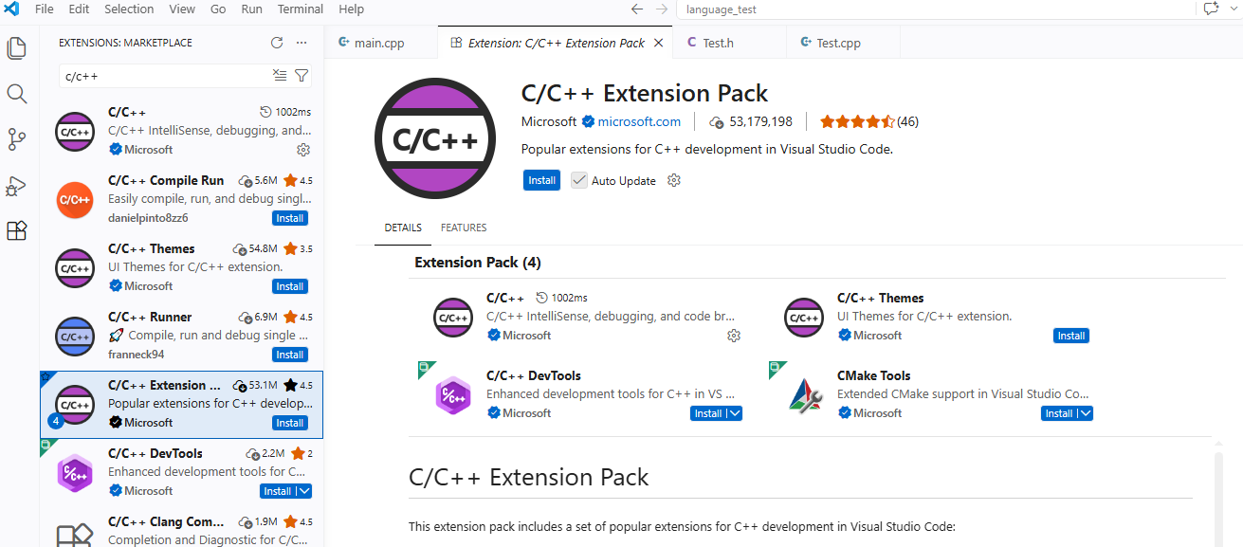

- 설치되어 있지 않다면 CMake로 검색하여 설치하면 됩니다.
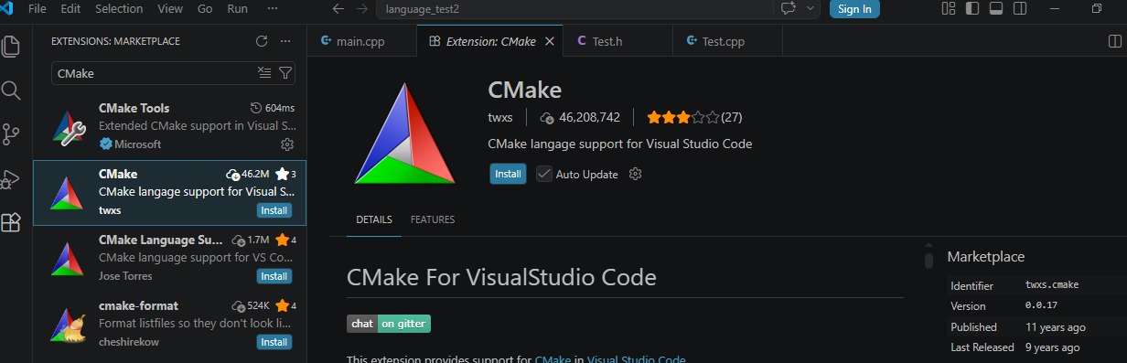

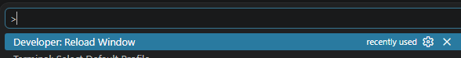
CMake를 이용한 빌드 구성(Quick Start)
- View/Command Palette(Ctrl+Shift+P)를 실행하고, CMake로 검색합니다. 목록에서 CMake:Quick Start를 실행합니다.
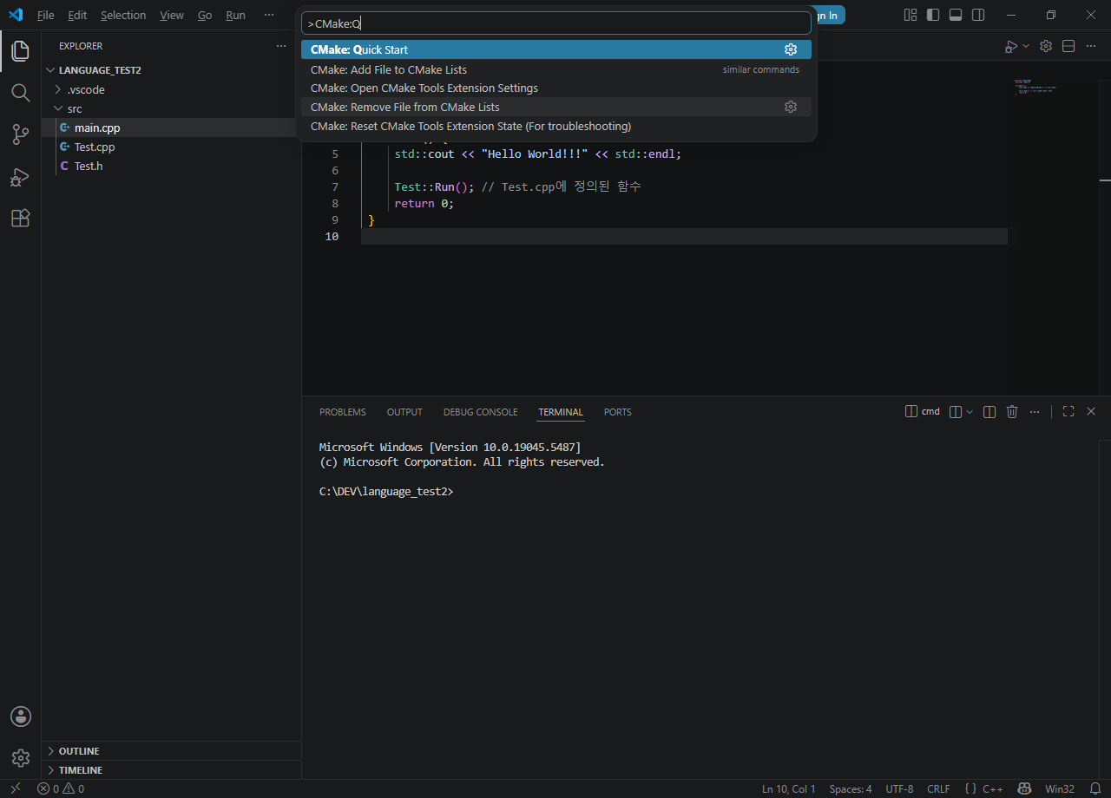
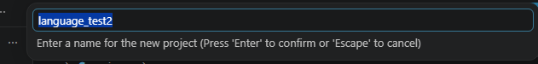
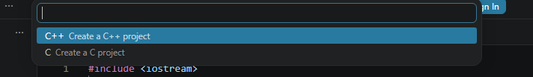
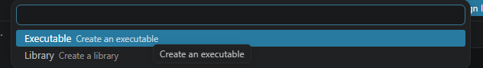

- 2의 단계나 3의 단계를 거치거나 그렇지 않으면 새 프로젝트의 이름을 요청합니다.(버전에 따라 다름) Language_test로 입력하고 Enter 합니다.
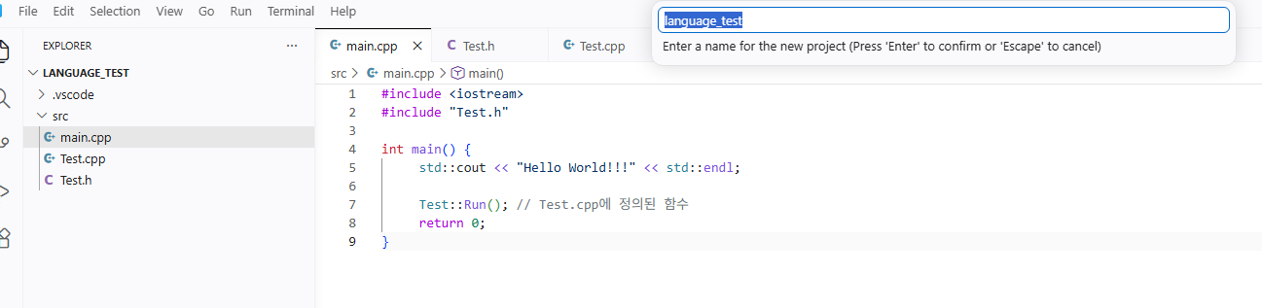
- 실행 파일을 만들 것이므로 Executable을 선택합니다.
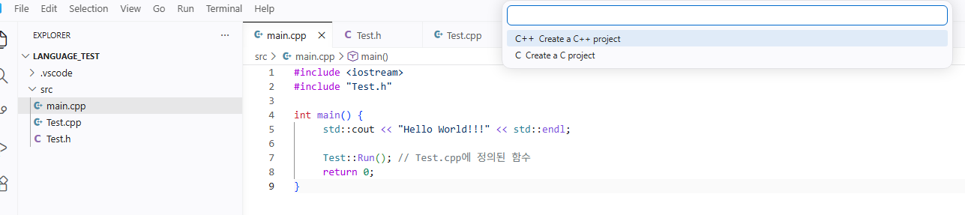
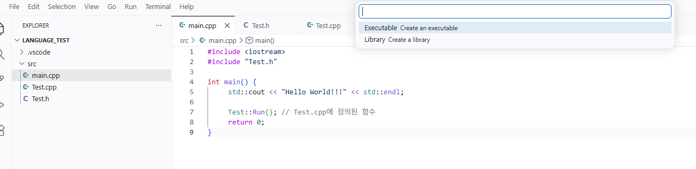
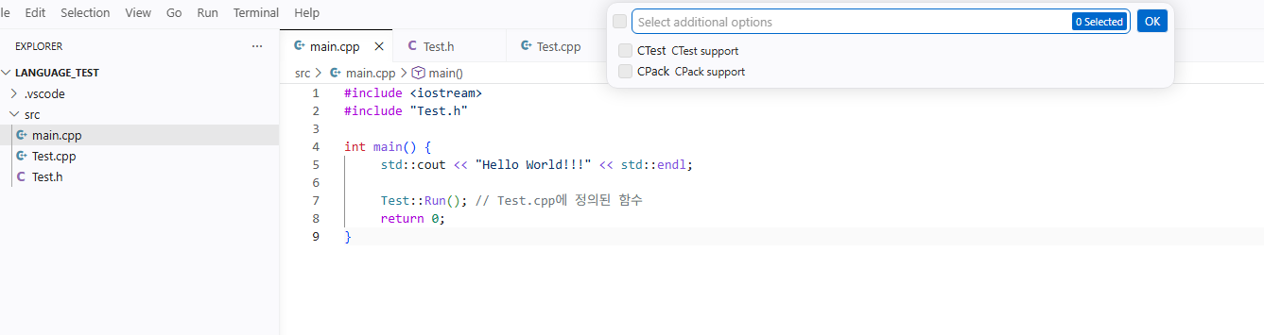
CTest
- 테스트 자동 실행 프레임워크
- (GoogleTest 같은 거 나중에 쓸 때 필요)
- 👉 지금은 필요 없음

CPack
- 설치 파일(.exe, .msi) 만드는 도구
지금은 필요 없음

언제 필요해지나?
기능 | 언제 선택
CTest | 테스트 자동화할 때
CPack | 프로그램 배포할 때
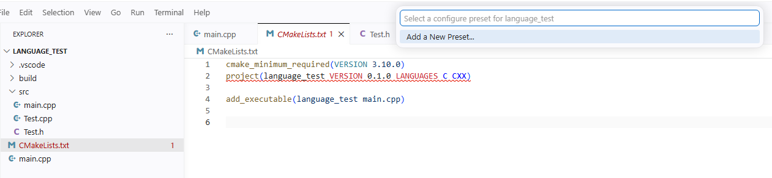
“Add a New Preset...” 선택
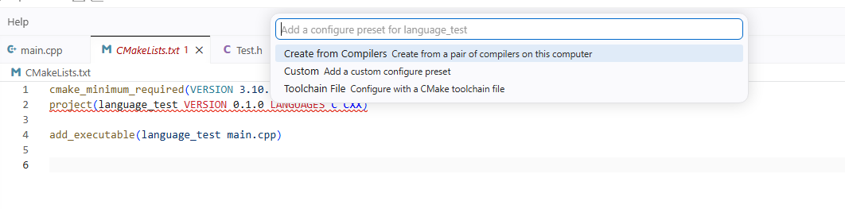
Create from Compilers ✅ (정답)
내 PC에 있는 g++ / gcc 자동 탐지해서 설정 생성
✔ 가장 쉬움
✔ MinGW 자동 인식
✔ 지금 상황에 딱 맞음

Custom Add a custom configure preset ❌
직접 설정 작성
❗ 초보자에겐 비추천
❗ 실수하기 쉬움

Toolchain File ❌
고급 크로스 컴파일용
❗ 지금 단계에서는 절대 필요 없음

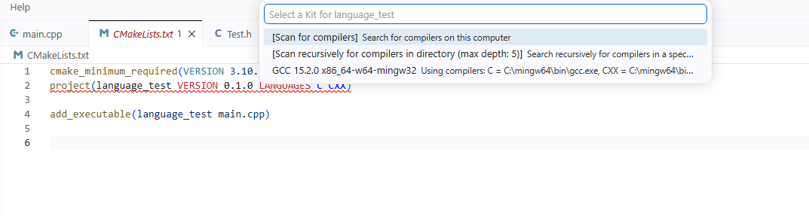
GCC 15.2.0 x86_64-w64-mingw32 선택

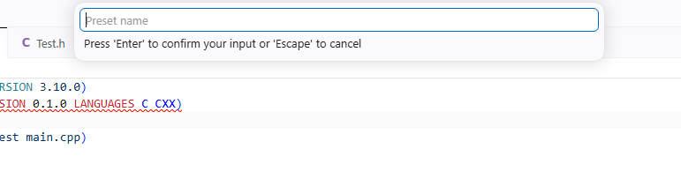
- 그러면 build폴더가 생성되고, Source Control에 수정이 있다고 표시되고, root 폴더에 CMakeLists.txt파일과 main.cpp가 생성됩니다.
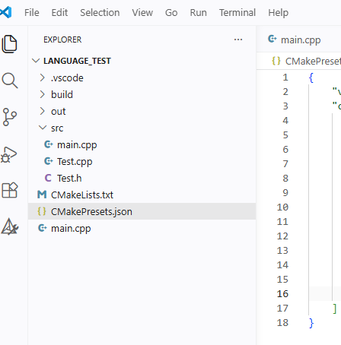

항목 | 내용
build 폴더 | 빌드 과정에 필요한 임의 생성 파일들
수정항목 | 대부분 build 폴더 하위에 자동 생성된 파일들
CMakeLists.txt | Makefile 생성을 위한 스크립트 파일
main.cpp | CMake가 자동 생성한 기본 cpp 파일
- 자동 생성된 main.cpp를 삭제합니다.(/src/main.cpp를 삭제하면 안됩니다.)

CMakeLists.txt 작성
CMakeLists.txt파일은 Makelist파일로 변환된 후 make를 통해 빌드됩니다. Quick Start를 통해 자동 생성된 내용과 수정 내용.
```
cmake_minimum_required(VERSION 3.10.0)
project(language_test2 VERSION 0.1.0 LANGUAGES C CXX)

add_executable(language_test2 main.cpp)

``` 을,
cmake_minimum_required(VERSION 3.10.0)
project(language_test VERSION 0.1.0 LANGUAGES C CXX)

add_executable(language_test2 src/main.cpp src/Test.cpp)

set(CPACK_PROJECT_NAME ${PROJECT_NAME}) # 실행파일명
set(CPACK_PROJECT_VERSION ${PROJECT_VERSION}) # 실행파일버전
include(CPack) # 기본적으로 build 경로에 실행파일을 생성함

혹은

```
cmake_minimum_required(VERSION 3.10)

project(language_test2 VERSION 0.1.0 LANGUAGES CXX)

set(CMAKE_CXX_STANDARD 17)
set(CMAKE_CXX_STANDARD_REQUIRED ON)

add_executable(language_test2
src/main.cpp
src/Test.cpp
)

target_include_directories(language_test2 PRIVATE src)

include(CPack)
```
이렇게도 할 수 있음.
왜 target_include_directories 추가하나
이렇게 하면 #include "Test.h" 를 편하게 찾을 수 있습니다.

CMake 초기화(Reset)
CMake:QuickStart 시 가끔 하기 오류가 표시되며 build 폴더가 생성되지 않을 때가 있습니다. 이럴 경우 View/Command Palette(Ctrl+Shift+P)에서 CMake:Reset CMake Tools Extension State(For troubleshooting) 을 실행하고, CMake:Quick Start 를 재시도 합니다.
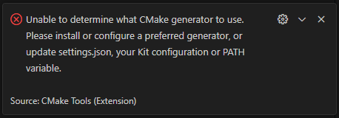
CMake 빌드 재구성(Configure)
일반적으로 CMakefiles.txt를 수정 후 저장하면 Makefile과 build폴더가 생성됩니다. 하지만, build 폴더를 깔끔하게 정돈하고 싶을때도 있고, Makefile 변환 과정에서 이전 잔재가 남아 빌드 오류가 발생할 수도 있습니다.
이럴때는 물리적으로 build폴더를 삭제하고, View/Command Palette(Ctrl+Shift+P)에서 CMake:Configure 를 실행하여 Makefile과 build폴더를 다시 만들 수 있습니다.

CMake를 이용한 빌드, 디버깅
- View/Command Palette(Ctrl+Shift+P)에서 CMake:Build(F7)를 하면, 빌드되고 빌드 결과물인 test_cmake.exe 가 build폴더에 생성됩니다. Panel(OUTPUT)에는 빌드를 마쳤다는 메시지가 표시됩니다.
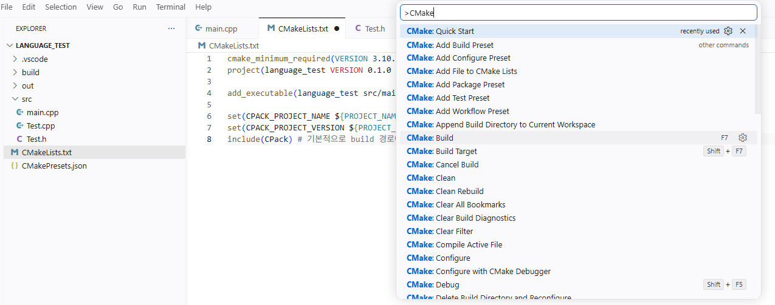
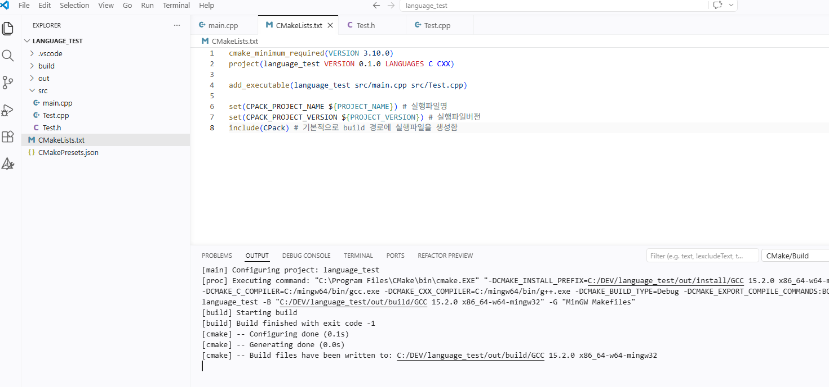

• CMake: Configure
• CMake: Build
• CMake: Degug
• (TERMINAL)에 실행 메시지가 표시된걸 확인할 수 있습니다.

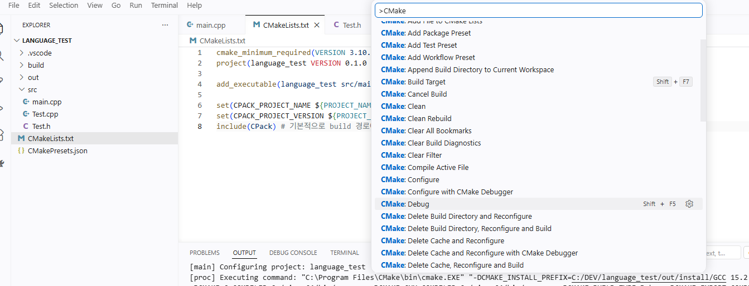

- Run/Toggle breakpoint(F9)를 하면, 중단점이 설정됩니다.(혹은 코드에서 라인넘버 왼쪽의 중단점 표시영역을 클릭합니다.) main.cpp의 Test::Run() 에 중단점을 설정합니다. 중단점을 설정하면 라인 옆에 붉은색 점이 표시됩니다.
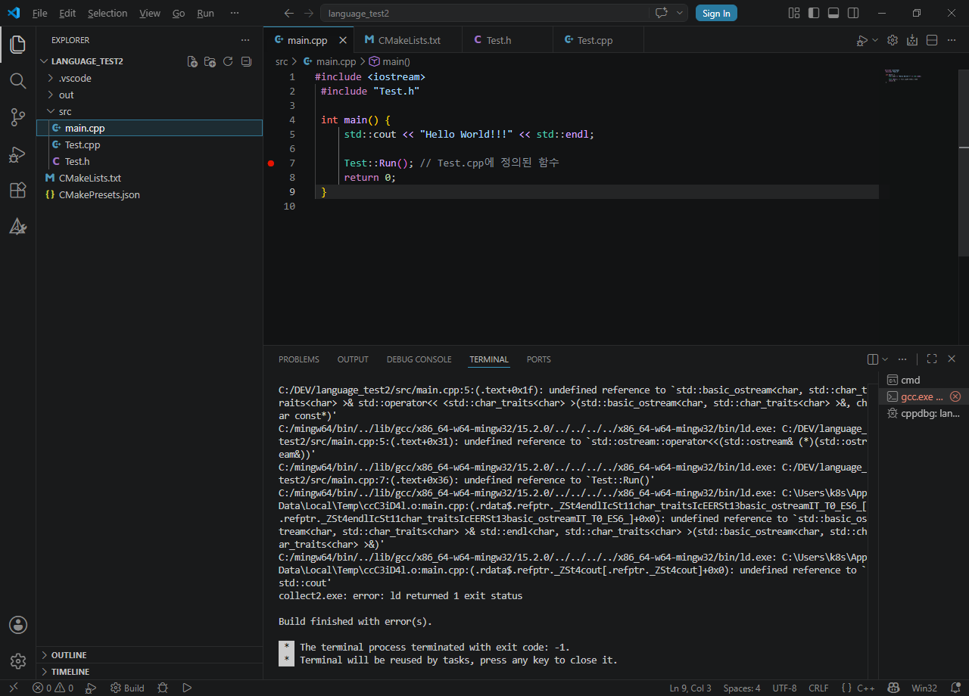
- View/Command Palette(Ctrl+Shift+P)에서 CMake:Debug(Shift +F5)를 하면, 중단점 위치까지 실행되며, 좌측 Side Bar(RUN AND DEBUG)에서 변수값을 확인하고, 상단 디버깅 툴바에서 Continue(F5), Step Over(F10), Step Into(F11), Step Out(Shift+F11) 등으로 다음 지점의 중단점이나 다음 단계로 진입할 수 있습니다.
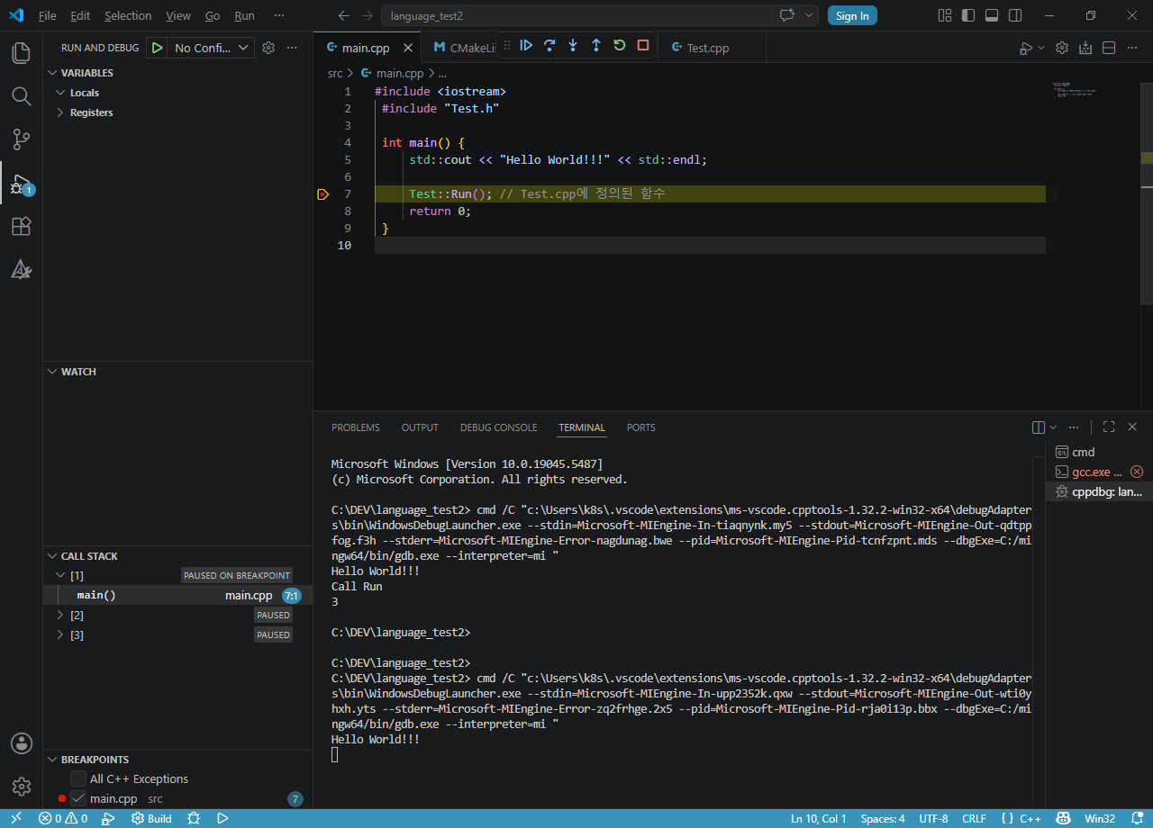
- Step Into(F11)을 하여 Test::Run()함수내에 진입하여, VARIALBLES 에서 현 함수의 변수 값을 확인하고, WATCH에서 보고싶은 변수나 수식을 입력하여 확인할 수 있습니다. F10 (Step Over)을 한 번씩 눌러가며, 변수 변화를 봅니다.
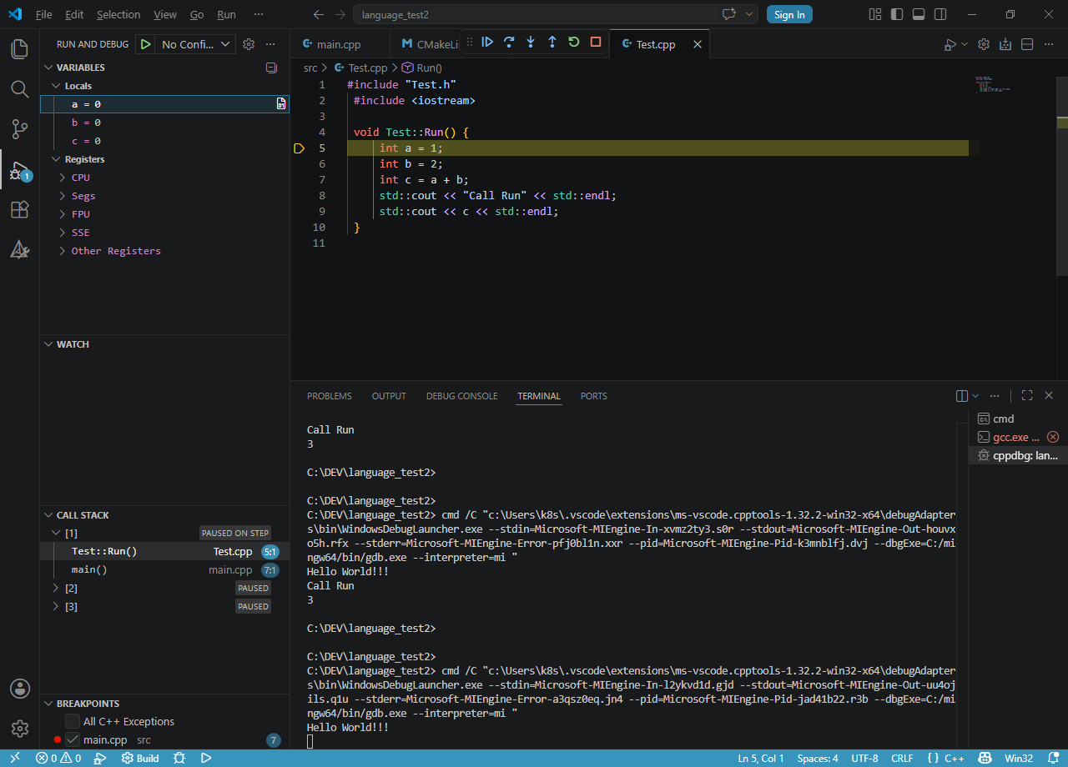
- View/Command Palette(Ctrl+Shift+P)에서 CMake:Clean을 하면, 빌드시에 생성 파일들을 모두 지우고 정리 합니다.
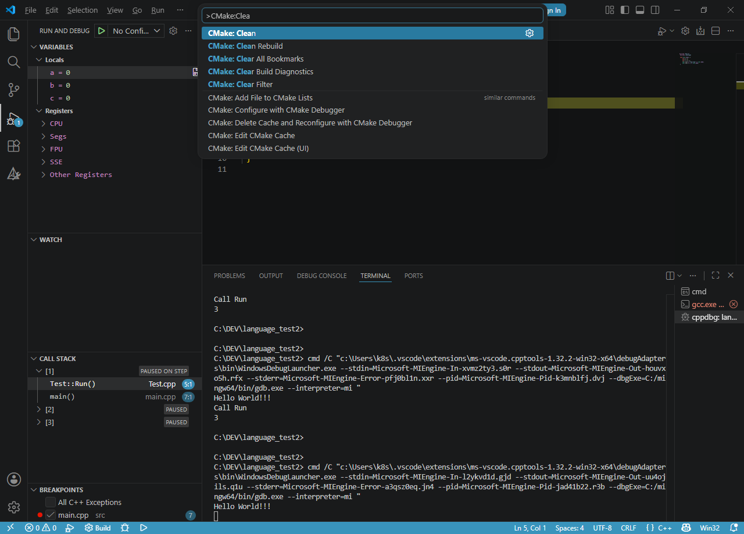

명령어로 할 경우,

CMakeLists.txt
```
cmake_minimum_required(VERSION 3.10.0)
project(language_test2 VERSION 0.1.0 LANGUAGES C CXX)

add_executable(language_test2 src/main.cpp src/Test.cpp)

set(CPACK_PROJECT_NAME ${PROJECT_NAME})
set(CPACK_PROJECT_VERSION ${PROJECT_VERSION})
include(CPack)

```

CMakePresets.json
```
{
"version": 8,
"configurePresets": [
{
"name": "GCC 15.2.0 x86_64-w64-mingw32",
"displayName": "GCC 15.2.0 x86_64-w64-mingw32",
"description": "Using compilers: C = C:\\mingw64\\bin\\gcc.exe, CXX = C:\\mingw64\\bin\\g++.exe",
"generator": "MinGW Makefiles",
"binaryDir": "${sourceDir}/out/build/${presetName}",
"cacheVariables": {
"CMAKE_INSTALL_PREFIX": "${sourceDir}/out/install/${presetName}",
"CMAKE_C_COMPILER": "C:/mingw64/bin/gcc.exe",
"CMAKE_CXX_COMPILER": "C:/mingw64/bin/g++.exe",
"CMAKE_BUILD_TYPE": "Debug"
}
}
]
}

```

C:\DEV\language_test2>cmake --preset "GCC 15.2.0 x86_64-w64-mingw32"
-- The C compiler identification is GNU 15.2.0
-- The CXX compiler identification is GNU 15.2.0
-- Detecting C compiler ABI info
-- Detecting C compiler ABI info - done
-- Check for working C compiler: C:/mingw64/bin/gcc.exe - skipped
-- Detecting C compile features
-- Detecting C compile features - done
-- Detecting CXX compiler ABI info
-- Detecting CXX compiler ABI info - done
-- Check for working CXX compiler: C:/mingw64/bin/g++.exe - skipped
-- Detecting CXX compile features
-- Detecting CXX compile features - done
-- Configuring done (7.0s)
-- Generating done (0.1s)
-- Build files have been written to: C:/DEV/language_test2/out/build/GCC 15.2.0 x86_64-w64-mingw32

C:\DEV\language_test2>cmake --build "out\build\GCC 15.2.0 x86_64-w64-mingw32"
[ 33%] Building CXX object CMakeFiles/language_test2.dir/src/main.cpp.obj
[ 66%] Building CXX object CMakeFiles/language_test2.dir/src/Test.cpp.obj
[100%] Linking CXX executable language_test2.exe
[100%] Built target language_test2

C:\DEV\language_test2>gdb "out\build\GCC 15.2.0 x86_64-w64-mingw32\language_test2.exe"
GNU gdb (GDB for MinGW-W64 x86_64, built by Brecht Sanders, r7) 17.1
Copyright (C) 2025 Free Software Foundation, Inc.
License GPLv3+: GNU GPL version 3 or later <http://gnu.org/licenses/gpl.html>
This is free software: you are free to change and redistribute it.
There is NO WARRANTY, to the extent permitted by law.
Type "show copying" and "show warranty" for details.
This GDB was configured as "x86_64-w64-mingw32".
Type "show configuration" for configuration details.
For bug reporting instructions, please see:
<https://www.gnu.org/software/gdb/bugs/>.
Find the GDB manual and other documentation resources online at:
<http://www.gnu.org/software/gdb/documentation/>.

For help, type "help".
Type "apropos word" to search for commands related to "word"...
Reading symbols from out\build\GCC 15.2.0 x86_64-w64-mingw32\language_test2.exe...
(gdb) break main
Breakpoint 1 at 0x14000176d: file C:\DEV\language_test2\src\main.cpp, line 5.
(gdb) run
Starting program: C:\DEV\language_test2\out\build\GCC 15.2.0 x86_64-w64-mingw32\language_test2.exe
[New Thread 12576.0x2d64]
[New Thread 12576.0x16f0]

Thread 1 hit Breakpoint 1, main () at C:\DEV\language_test2\src\main.cpp:5
5 std::cout << "Hello World!!!" << std::endl;
(gdb) exit
A debugging session is active.

Inferior 1 [process 12576] will be killed.

Quit anyway? (y or n) y

C:\DEV\language_test2>

과제 1: C++, Java 기반 VSCode 개발환경 구축
제시 문제 | VSCode 에서 C++ 단위 테스트 구축(GoogleTest, TestMate)

개요
단위 테스트는 코드의 신뢰를 높여 사이드 이펙트를 최소화 해주고, 코드의 인터페이스도 깔끔하게 해주는 스킬입니다. 코드 작성시 기능 구현만 완료하면 반쪽 짜리입니다. 꼭 단위 테스트를 만들어 완성도를 올리시기 바랍니다.
특히
- 테스트를 먼저 작성후 실패하고(빨강)
- 테스트를 가까스로 통과시킨 뒤(초록)
- 코드를 간결하게 정리(리팩토링)하는
테스트 주도 개발(Test-Driven Development, TDD)을 적용하여, 작동하는 깔끔한 코드(Clean Code That Works) 를 개발하시기 바랍니다. 빨강-초록-리팩토링 의 마법같은 습관으로 코딩 성취감을 맛볼 수 있고, 디버깅의 지옥에서 벗어날 수 있습니다.
VSCode + CMake + C++ 환경의 단위 테스트 구축시에는 GoogleTest가 적합하고, GoogleTest 유틸리티로 C++ TestMate 가 좋습니다.
항목 | 내용
GoogleTest | C++ 단위 테스트 프레임워크
VSCode Extension의 C++ TestMate | Catch2, GoogleTest, doctest 탐색기
사전 설치
하기 항목이 사전에 설치되어야 합니다.
항목 | 내용
VSCode | VSCode 설치
VSCode Extension(C/C++ Extension Pack) | VSCode Extension 설치(C/C++ Extension Pack)
MinGW-w64 | MinGW-w64 설치(GNU C++ 컴파일러)
CMake | CMake 설치
VSCode Extension(CMake, CMake Tools) | VSCode Extension 설치(CMake, CMake Tools)
테스트 환경 구축
- VSCode 에서 File/Open Folder 를 실행하여 language_test3 폴더를 엽니다.

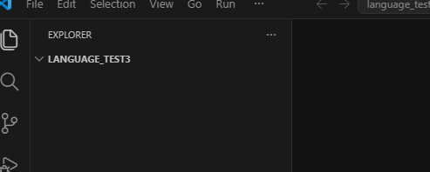

- language_test3/cpp/src 폴더에 하기 4개의 파일을 작성합니다.
language_test/cpp/src/Plus.h
#ifndef Plus_h
#define Plus_h

class Plus {
public:
static int Run(int a, int b);
};

#endif // Plus_h

language_test/cpp/src/Plus.cpp
#include "Plus.h"

int Plus::Run(int a, int b) {
return a + b;
}

language_test/cpp/src/Minus.h
#ifndef Minus_h
#define Minus_h

class Minus {
public:
static int Run(int a, int b);
};

#endif // Minus_h

language_test/cpp/src/Minus.cpp
#include "Minus.h"

int Minus::Run(int a, int b) {
return a – b //일부러 에러를 만들었음!!!
}

- language_test3 하위에 test 폴더(테스트케이스가 작성될 곳)를 만듭니다. 전체적인 구조는 다음과 같습니다.
+--language_test3
+--cpp
+--src
+--Plus.h
+--Plus.cpp
+--Minus.h
+--Minus.cpp
+--test

테스트케이스 작성
test 폴더에 Plus::Run()과 Minus::Run()의 동작을 확인할 수 있도록 테스트케이스를 구성합니다.(아직은 프로젝트 구성이 되지 않아 #include "gtest/gtest.h" 에서 오류가 나옵니다.)
EXPECT_TRUE()로 Plus::Run()과 Minus::Run()함수의 호출 결과를 테스트합니다.
language_test/test/TestPlus.cpp
#include "gtest/gtest.h"
#include "../cpp/src/Plus.h"

TEST(TestPlus, Test1) {
EXPECT_TRUE(Plus::Run(1, 2) == 3);
}

TEST(TestPlus, Test2) {
EXPECT_TRUE(Plus::Run(1, -1) == 0);
}

language_test/test/TestMinus.cpp
#include "gtest/gtest.h"
#include "../cpp/src/Minus.h"

TEST(TestMinus, Test1) {
EXPECT_TRUE(Minus::Run(1, 2) == -1);
}

TEST(TestMinus, Test2) {
EXPECT_TRUE(Minus::Run(1, -1) == 2);
}

GoogleTest 설치
GoogleTest는
- 자신의 프로젝트에 소스코드를 복제하여 사용하거나,
- GoogleTest의 Github 레포지토리에 연결에서 사용하는 방법이 있습니다.
첫번째 방법인 소스코드를 복제하여 사용하는 방법으로 GoogleTest를 설치하도록 하겠습니다.
- 다음 링크에서 GoogleTest의 소스코드(zip파일)를 다운로드 받습니다.(현재 v1.17.0 버전이 release 되었습니다. C++17 이상에서 빌드됩니다. C++15에서 사용하려면 googletest v1.16.0의 Source code (zip) 을 받는 게 가장 무난합니다.
- GoogleTest 공식 릴리스 기준으로 v1.16.0은 최소 C++14 를 요구하고, 1.16.x가 C++14를 지원하는 마지막 브랜치
GoogleTest Github(https://github.com/google/googletest)
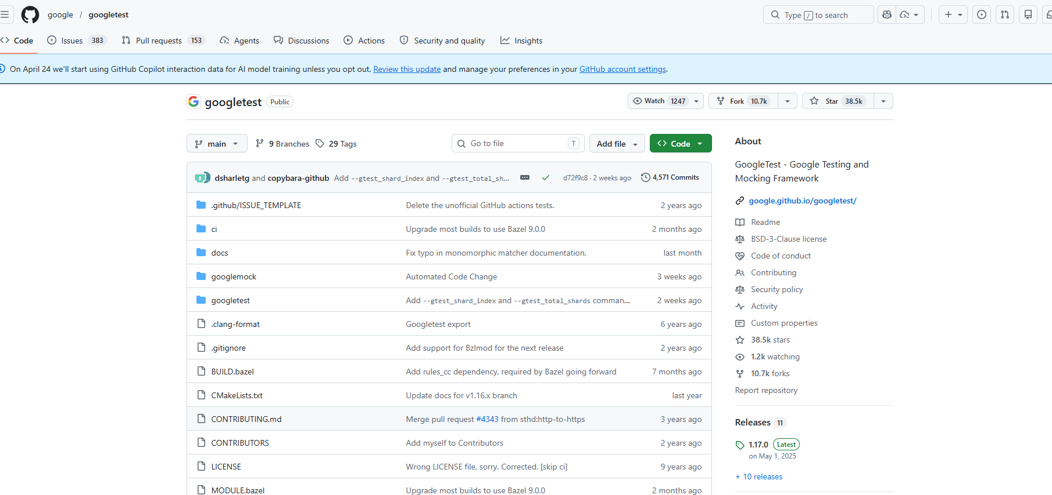

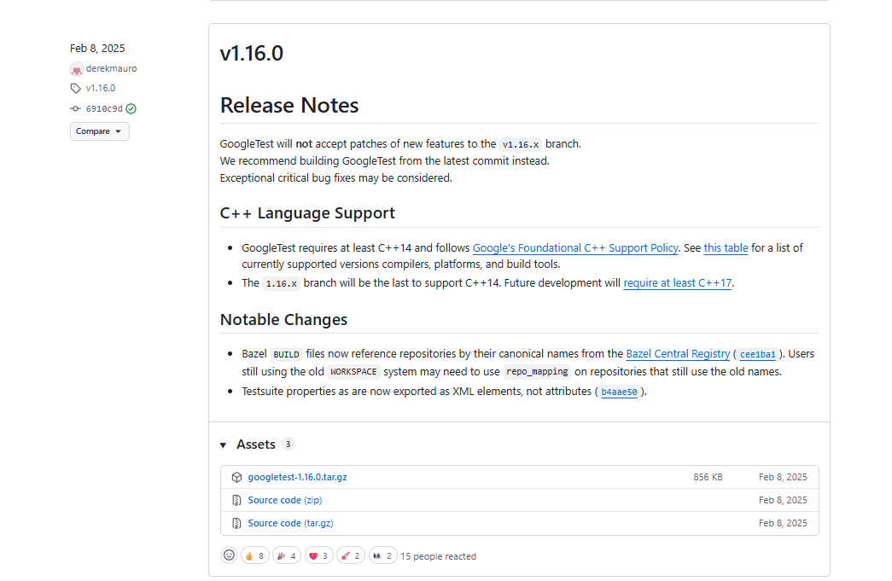

- 소스코드(zip파일)를 복사하고 압축을 풉니다. googletest-1.16.0 폴더를 language_tes3 폴더에 복사합니다.
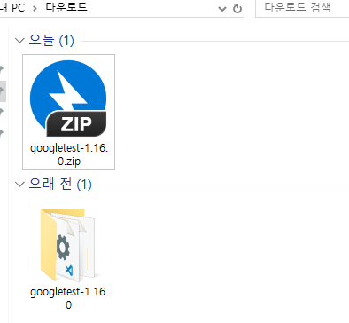

- 폴더 구조는 다음과 같습니다.
+--language_test3
+--cpp
+--src
+--Plus.h
+--Plus.cpp
+--Minus.h
+--Minus.cpp
+--test
+-- PlusTest.cpp
+-- MinusTest.cpp
+-- googletest-1.16.0
+--.github
+--ci
+--docs
+--googlemock
+--googletest

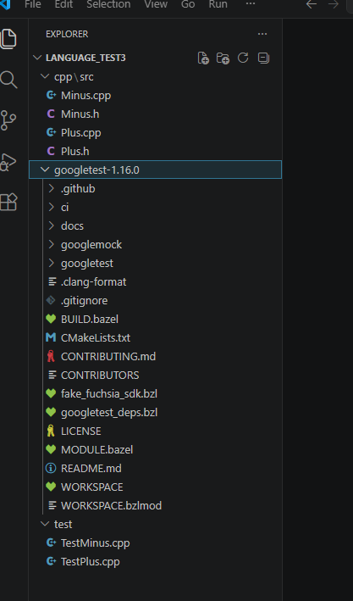

CMake 빌드 구성
GoogleTest 소스코드가 포함된 프로젝트의 빌드는 다음과 같이 구성됩니다.
- 소스코드(src 폴더)
- GoogleTest 코드(googletest-xxx 폴더)
- 테스트케이스 코드(test 폴더)
- 1 ~ 3 링크
또한, 자체적으로 main() 을 제공하기 때문에 별도의 main() 정의가 필요하지 않습니다.
- language_test3 폴더에 CMakelists.txt 파일을 다음과 같이 작성하고 저장합니다. (실행 파일은 UnitTester.exe 이고, src를 라이브러리로 빌드하고, 실행파일에 GoogleTest와 src라이브러리를 정적 링크합니다.)
```
cmake_minimum_required(VERSION 3.10...3.28) # 최소요구버전
project(test_cmake VERSION 0.1.0) # PROJECT_NAME 과 PROJECT_VERSION
set(This UnitTester) # 빌드 타겟
set(SrcLib SrcLib) # cpp/src 라이브러리

# CTest 지원
enable_testing() # CTest 지원

# cpp/src 라이브러리 빌드
set(SrcFiles
cpp/src/Plus.cpp
cpp/src/Minus.cpp
)
add_library(${SrcLib} STATIC ${SrcFiles})

# googletest 빌드
add_subdirectory(googletest-1.16.0)

# test 폴더 하위 테스트케이스 빌드
set(TestFiles
test/TestPlus.cpp
test/TestMinus.cpp
)

# 실행파일 구성
add_executable(${This} ${TestFiles})

# googletest와 SrcLib 포함
target_link_libraries(${This}
gtest_main
${SrcLib}
)

```
- View/Command Palette(Ctrl+Shift+P)에서 CMake:Configure 를 실행합니다. 그러면 build 폴더가 만들어 집니다.

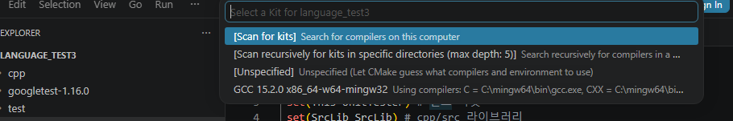

단위 테스트 결과 확인
- CMake:Build(F7)를 하여 빌드합니다.
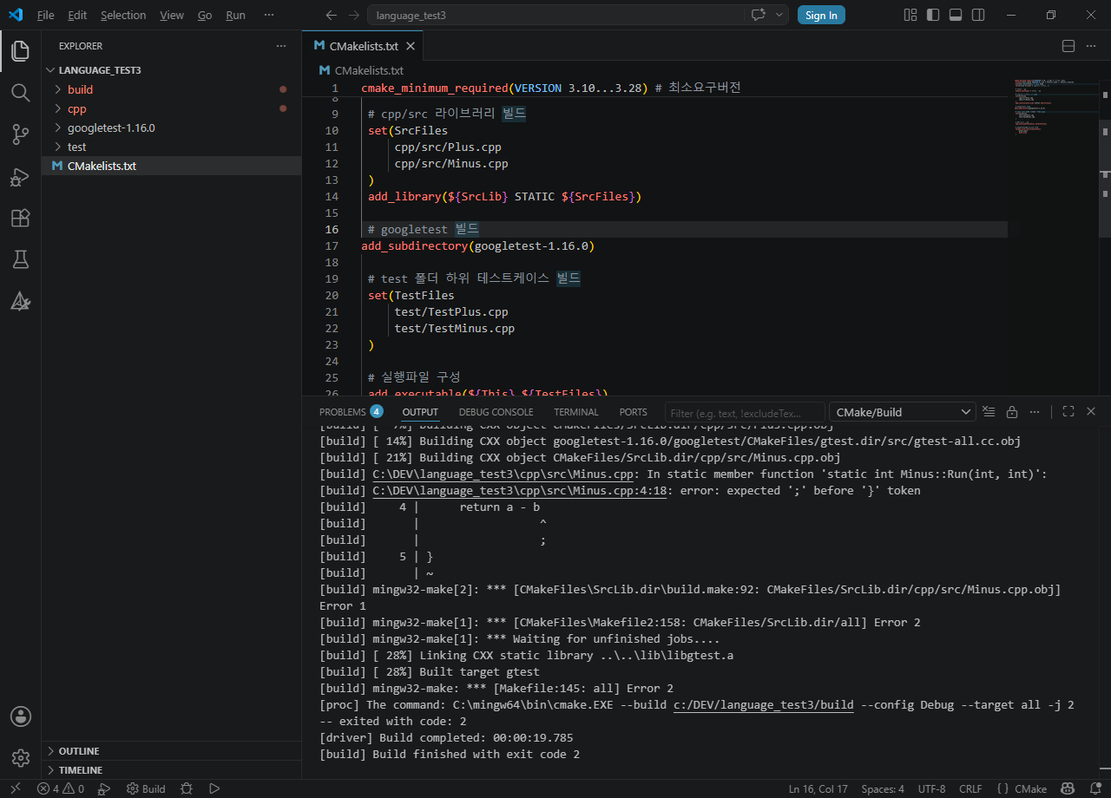
- CMake:Debug(Shift+F5)를 하면, 다음과 같이 Panel(TERMINAL)에 단위 테스트 결과가 표시됩니다. 4개의 테스트가 성공한 것을 확인할 수 있습니다.
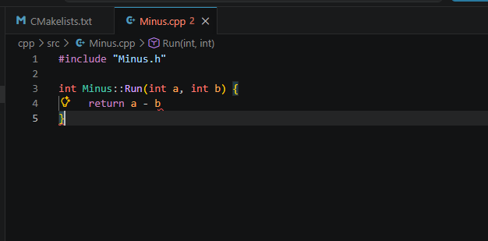

수정하고 다시, Shift+F5
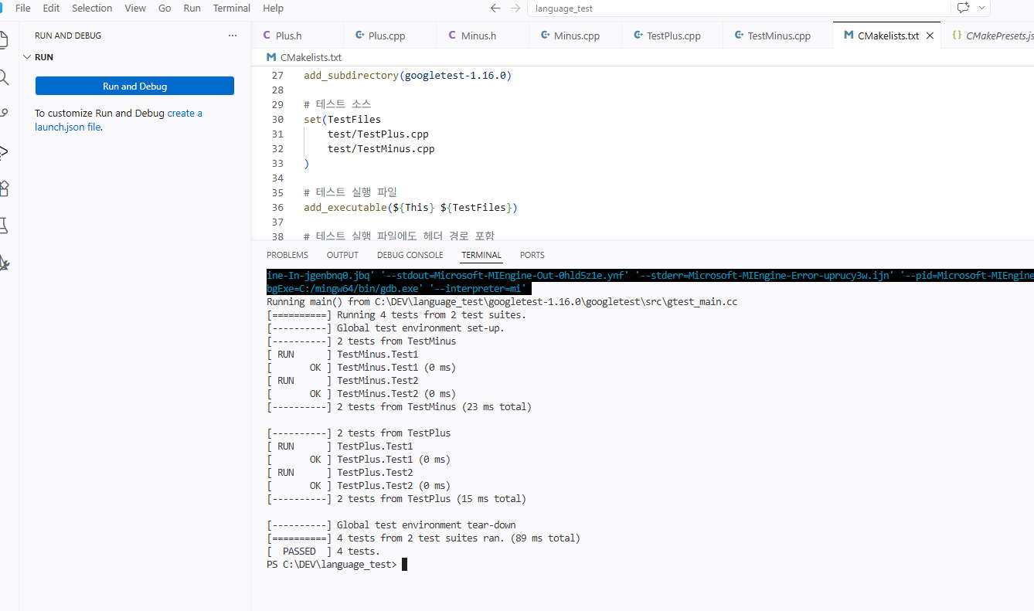

CTest 와 GoogleTest 연동하기
- 터미널을 통해 단위 테스트를 확인하면, 테스트케이스가 많은 경우 확인이 어렵습니다. 그래서 UI를 지원하는 유틸리티를 이용하는게 좋은데요, 약간 아쉽긴 하지만, CMake에서 기본으로 제공하는 CTest 에 GoogleTest를 연동하면, UI를 통해 테스트케이스를 확인할 수 있습니다.
- Status Bar의 Run CTest를 클릭하거나, 왼편 Activity Bar의 Testing 을 클릭하면, Side Bar(TESTING) 이 표시됩니다.
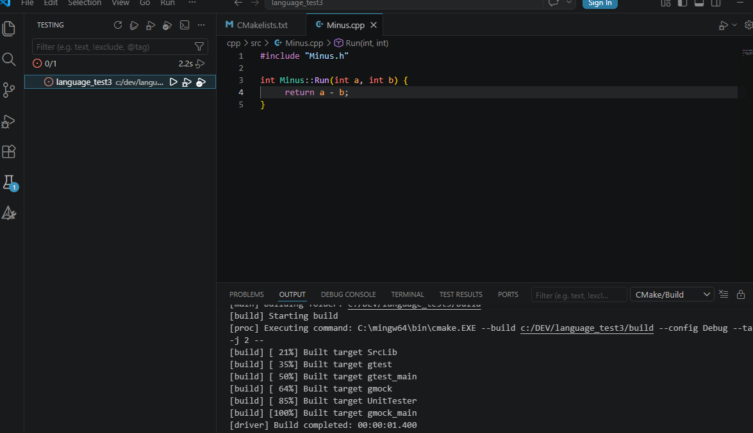
목록에서 Run Test를 실행하면, 테스트 성공 여부가 아이콘으로 표시(성공 : 초록색, 실패 : 빨강색)됩니다.

TestMate 사용
VSCode 익스텐션중 C++ TestMate를 이용하면, 테스트케이스가 트리로 조직화되어 표시되고, 테스트케이스 코드 위치로 이동할 수 있게 합니다. 또한 특정 테스트케이스만 실행할 수 있어, 필요한 테스트만 빠르게 확인할 수 있습니다.
- Activity Bar의 Extensions을 클릭하여 C++ TestMate를 설치합니다. 설치후 정상적인 반영을 위해 View/Command Palette(Ctrl+Shift+P)에서 Developer: Reload Window를 합니다.
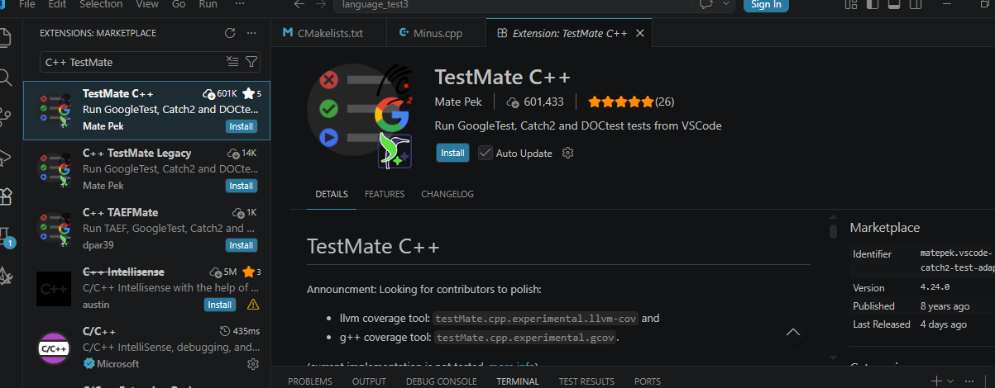
- Activity Bar의 Testing 을 클릭하면, 다음과 같이 TestMate C++ 하위에 테스트케이스가 조직화되어 표시됩니다.(만약 보이지 않는다면 Refresh Tests를 실행합니다.)
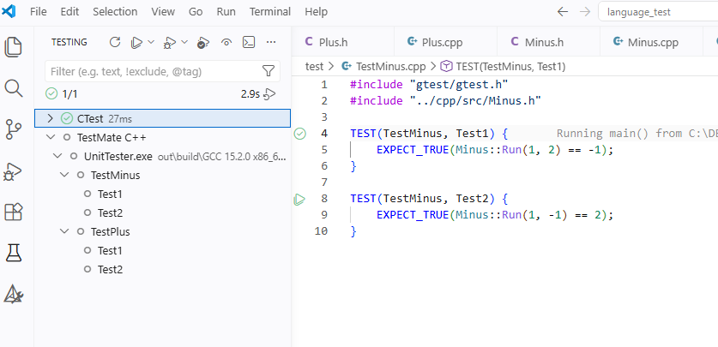
- Run Test를 클릭하면, 성공한 테스트(초록색)와 실패한 테스트(빨간색)가 아이콘을 통해 표시됩니다.(CTest의 경우 Run Test시 빌드를 하지만, TestMate는 빌드하지 않습니다.)
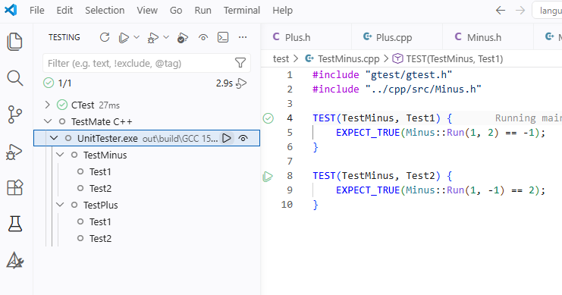
- Goto Test를 클릭하면, 해당 테스트케이스로 이동합니다.
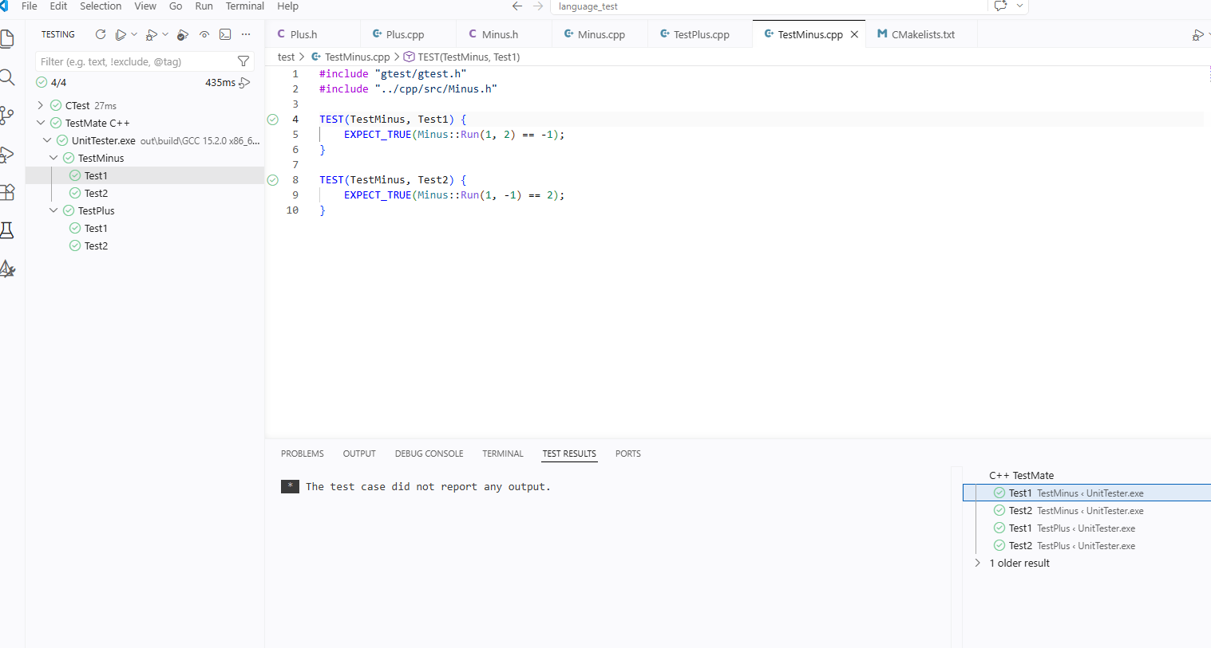

과제 1: C++, Java 기반 VSCode 개발환경 구축
제시 문제 | VSCode 에서 C++ 정적 분석(CPP Check)

개요
저는 GCC 컴파일러 옵션을 포함한 다양한 정적 분석 도구를 사용하여 코드의 잠재적인 문제점을 경고받고 있습니다. 프로젝트에 추가적인 분석 도구를 실행하는 것은 언제나 도움이 됩니다. 코드를 깔끔하고 효율적으로 유지하는 데 기여하기 때문입니다.
Cppcheck
Cppcheck는 https://cppcheck.sourceforge.io/ 에서 다운로드할 수 있는 무료 오픈 소스 분석 도구입니다 . 이 도구는 정의되지 않은 동작이나 기타 문제가 있는 코드 구조를 감지할 수 있습니다.

https://cppcheck.sourceforge.io/

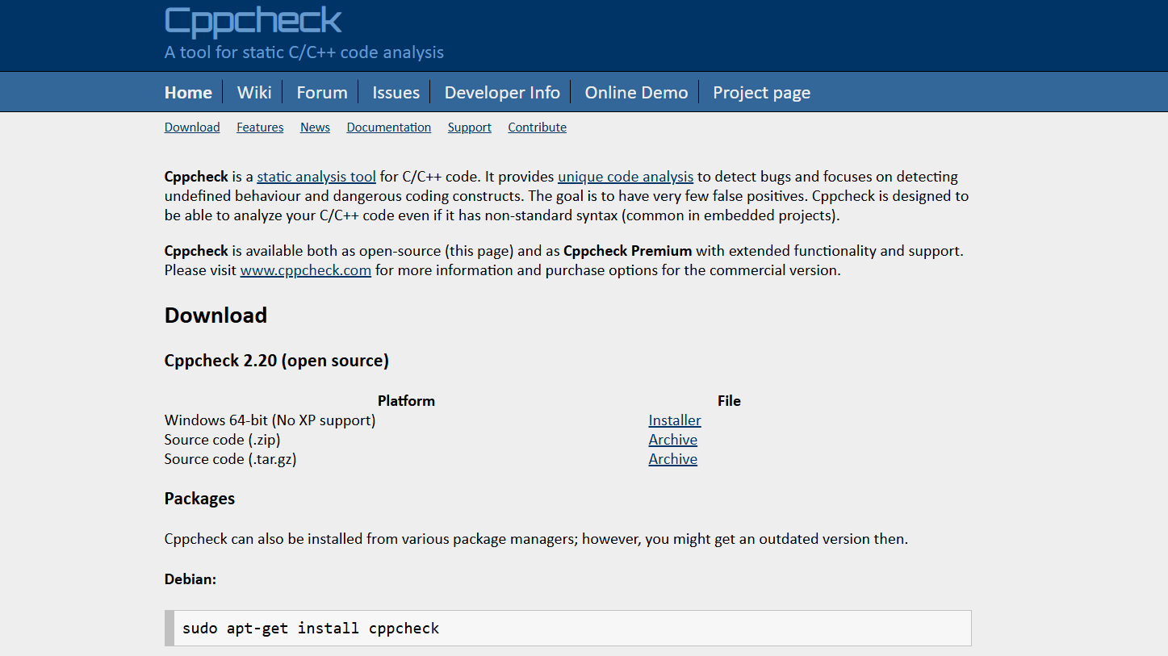

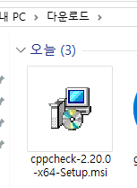

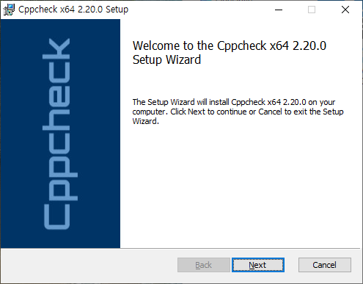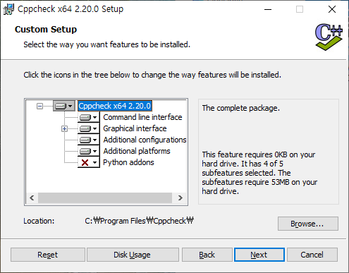

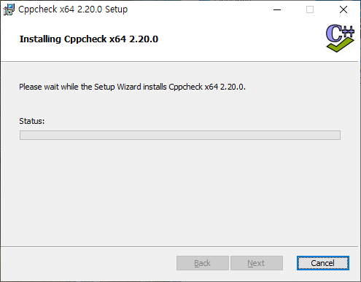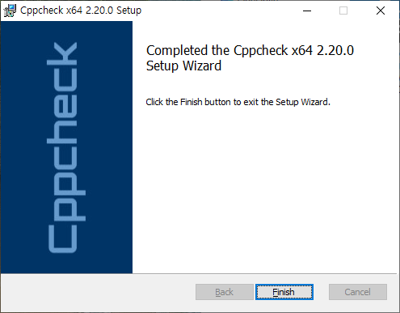

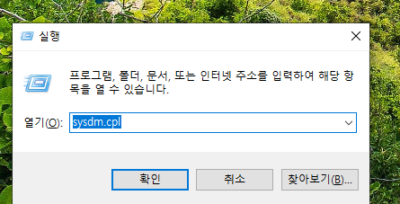

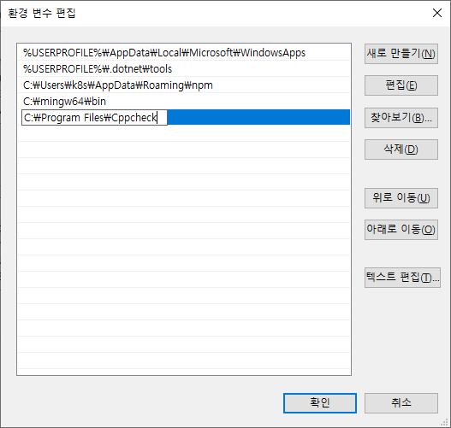

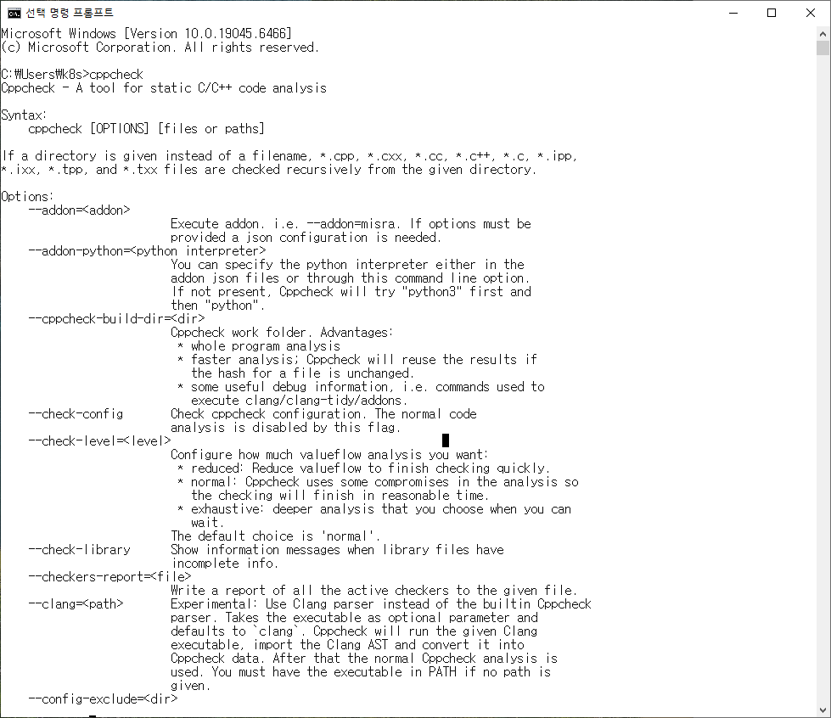

VS Code 또는 다른 IDE에서 사용하려면 다운로드 후 설치하세요. 도구에서 해당 프로그램을 찾을 수 있도록 경로에 추가해야 합니다(예: Windows에서는 PATH에 추가).
VS Code 확장 프로그램
VS Code 확장 프로그램 스토어에는 'cppcheck'를 검색하면 여러 가지 확장 프로그램이 있습니다. C/C++ Advanced Lint 설치

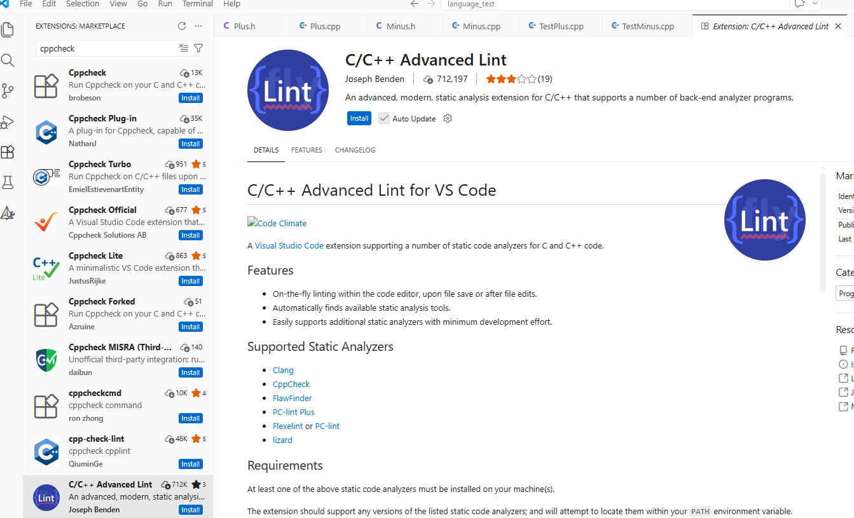

설치
Cppcheck를 사용하려면 확장 프로그램과 Cppcheck 자체를 설치하기만 하면 됩니다. Cppcheck가 PATH에 추가되어 있는지 확인하세요.
Cppcheck를 포함한 다양한 검사 도구는 VS Code 설정에서 구성할 수 있습니다.
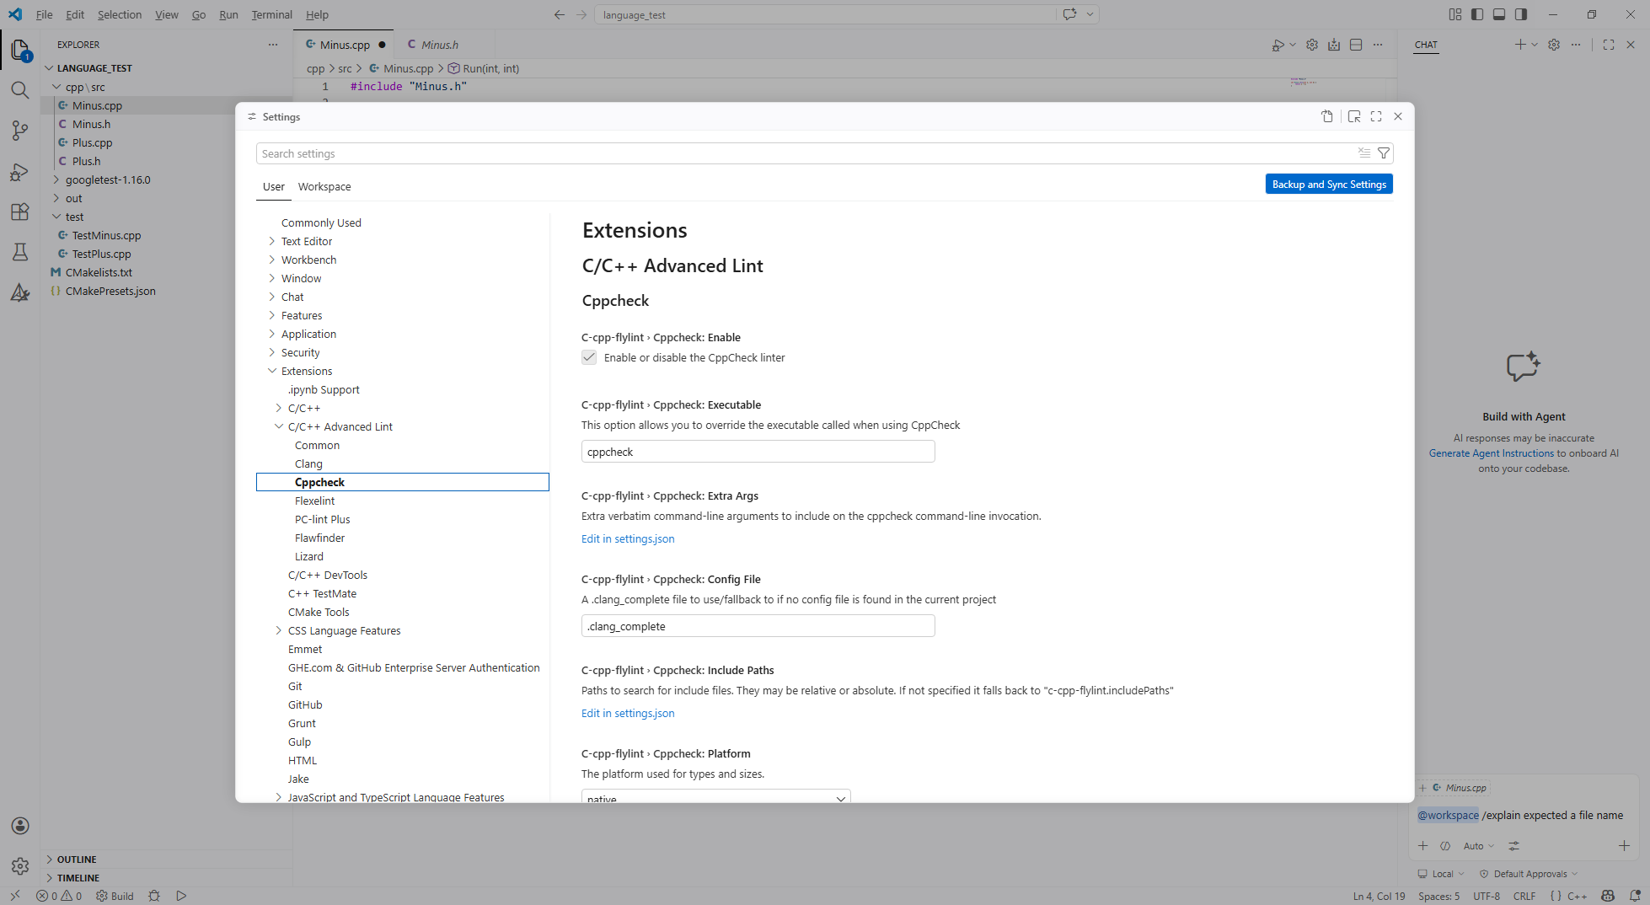
설치 후 CTRL+SHIFT+PI 키를 누르면 Flylint의 다양한 작업을 실행할 수 있습니다.
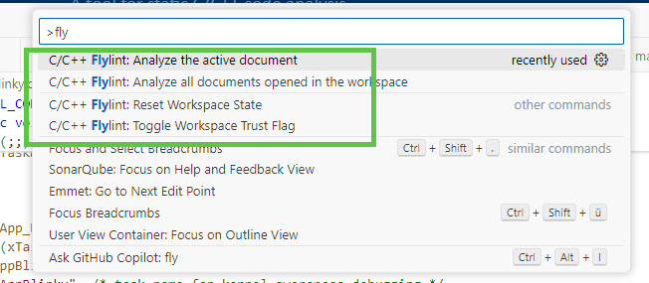VS Code Flylint 액션
검사 결과는 소스 코드에 주석으로 표시되고, '문제' 출력 항목에도 나타납니다.
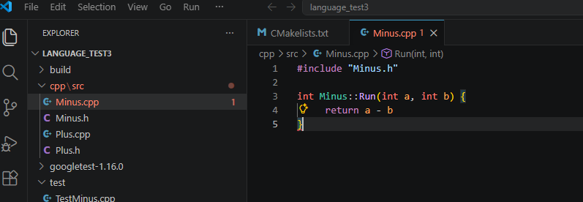
왼쪽 탐색기:
Minus.cpp 1
오류 1개 있다는 뜻

Disable error squiggles는 누르지 마세요. 그건 오류 표시를 숨기는 기능이라 문제 해결이 아닙니다.
현재 코드:

return a - b

여기 끝에 세미콜론을 추가하세요.

return a - b;

최종:

#include "Minus.h"

int Minus::Run(int a, int b) {
return a - b;
}

명령어로 테스트하는 방법

Microsoft Windows [Version 10.0.19045.5487]
(c) Microsoft Corporation. All rights reserved.

C:\DEV\language_test3>
* History restored

Microsoft Windows [Version 10.0.19045.5487]
(c) Microsoft Corporation. All rights reserved.

C:\DEV\language_test3>cd /d C:\DEV\language_test3\build

C:\DEV\language_test3\build>UnitTester.exe --gtest_filter=TestPlus.*
Running main() from C:\DEV\language_test3\googletest-1.16.0\googletest\src\gtest_main.cc
Note: Google Test filter = TestPlus.*
[==========] Running 2 tests from 1 test suite.
[----------] Global test environment set-up.
[----------] 2 tests from TestPlus
[ RUN ] TestPlus.Test1
[ OK ] TestPlus.Test1 (0 ms)
[ RUN ] TestPlus.Test2
[ OK ] TestPlus.Test2 (0 ms)
[----------] 2 tests from TestPlus (59 ms total)

[----------] Global test environment tear-down
[==========] 2 tests from 1 test suite ran. (220 ms total)
[ PASSED ] 2 tests.

C:\DEV\language_test3\build>UnitTester.exe
Running main() from C:\DEV\language_test3\googletest-1.16.0\googletest\src\gtest_main.cc
[==========] Running 4 tests from 2 test suites.
[----------] Global test environment set-up.
[----------] 2 tests from TestMinus
[ RUN ] TestMinus.Test1
[ OK ] TestMinus.Test1 (0 ms)
[ RUN ] TestMinus.Test2
[ OK ] TestMinus.Test2 (0 ms)
[----------] 2 tests from TestMinus (8 ms total)

[----------] 2 tests from TestPlus
[ RUN ] TestPlus.Test1
[ OK ] TestPlus.Test1 (0 ms)
[ RUN ] TestPlus.Test2
[ OK ] TestPlus.Test2 (0 ms)
[----------] 2 tests from TestPlus (90 ms total)

[----------] Global test environment tear-down
[==========] 4 tests from 2 test suites ran. (417 ms total)
[ PASSED ] 4 tests.

C:\DEV\language_test3\build>UnitTester.exe --help
Running main() from C:\DEV\language_test3\googletest-1.16.0\googletest\src\gtest_main.cc
This program contains tests written using Google Test. You can use the
following command line flags to control its behavior:

Test Selection:
--gtest_list_tests
List the names of all tests instead of running them. The name of
TEST(Foo, Bar) is "Foo.Bar".
--gtest_filter=POSITIVE_PATTERNS[-NEGATIVE_PATTERNS]
Run only the tests whose name matches one of the positive patterns but
none of the negative patterns. '?' matches any single character; '*'
matches any substring; ':' separates two patterns.
--gtest_also_run_disabled_tests
Run all disabled tests too.

Test Execution:
--gtest_repeat=[COUNT]
Run the tests repeatedly; use a negative count to repeat forever.
--gtest_shuffle
Randomize tests' orders on every iteration.
--gtest_random_seed=[NUMBER]
Random number seed to use for shuffling test orders (between 1 and
99999, or 0 to use a seed based on the current time).
--gtest_recreate_environments_when_repeating
Sets up and tears down the global test environment on each repeat
of the test.

Test Output:
--gtest_color=(yes|no|auto)
Enable/disable colored output. The default is auto.
--gtest_brief=1
Only print test failures.
--gtest_print_time=0
Don't print the elapsed time of each test.
--gtest_output=(json|xml)[:DIRECTORY_PATH\|:FILE_PATH]
Generate a JSON or XML report in the given directory or with the given
file name. FILE_PATH defaults to test_detail.xml.

Assertion Behavior:
--gtest_break_on_failure
Turn assertion failures into debugger break-points.
--gtest_throw_on_failure
Turn assertion failures into C++ exceptions for use by an external
test framework.
--gtest_catch_exceptions=0
Do not report exceptions as test failures. Instead, allow them
to crash the program or throw a pop-up (on Windows).

Except for --gtest_list_tests, you can alternatively set the corresponding
environment variable of a flag (all letters in upper-case). For example, to
disable colored text output, you can either specify --gtest_color=no or set
the GTEST_COLOR environment variable to no.

For more information, please read the Google Test documentation at
https://github.com/google/googletest/. If you find a bug in Google Test
(not one in your own code or tests), please report it to
<googletestframework@googlegroups.com>.

C:\DEV\language_test3\build>

과제 1: C++, Java 기반 VSCode 개발환경 구축
제시 문제 | VScode Java 연동 및 환경 설정 , Maven 환경 설정

JDK 설치
https://adoptium.net/temurin/releases?version=21&os=any&arch=any

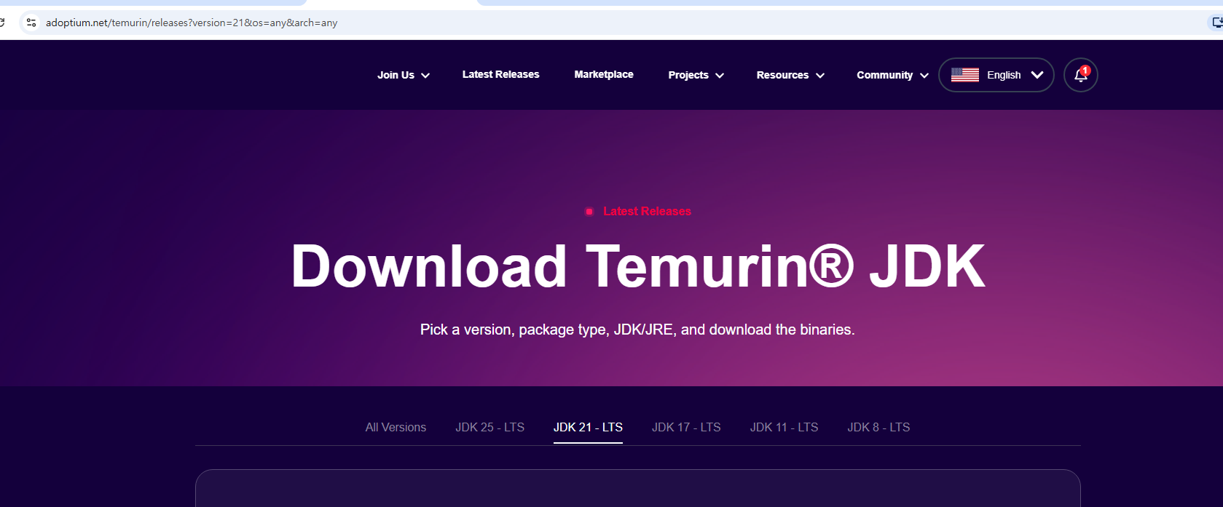

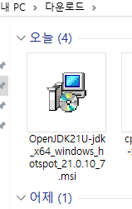

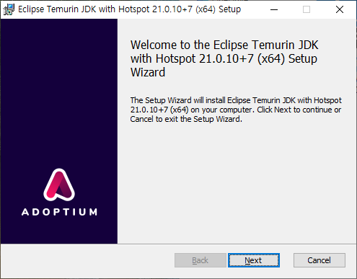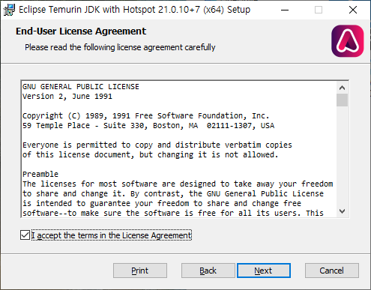
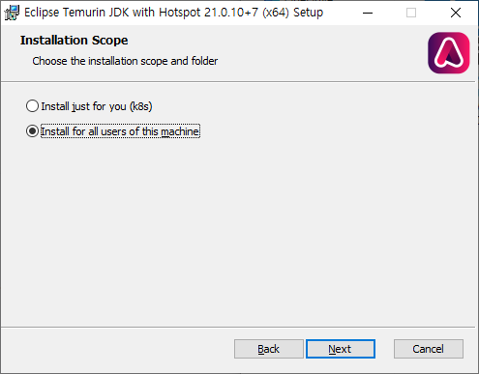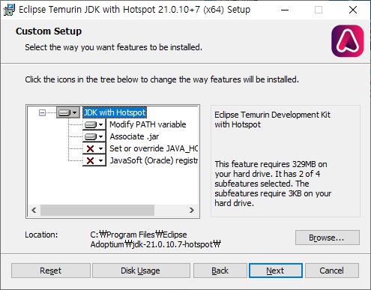
C:\Program Files\Eclipse Adoptium\jdk-21.0.10.7-hotspot\
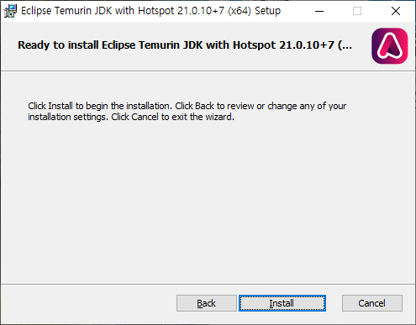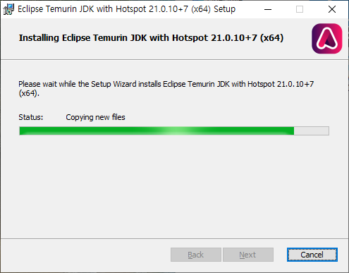
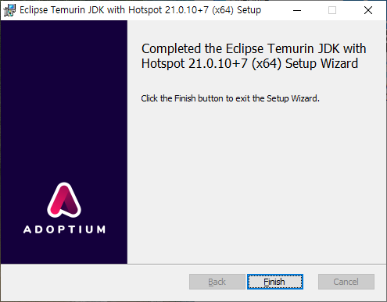

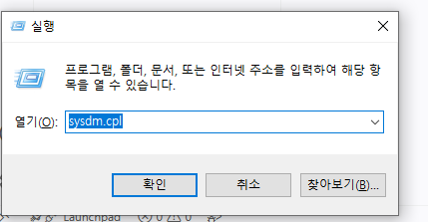

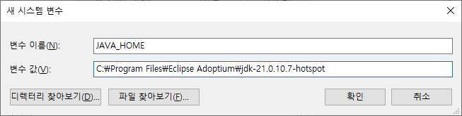
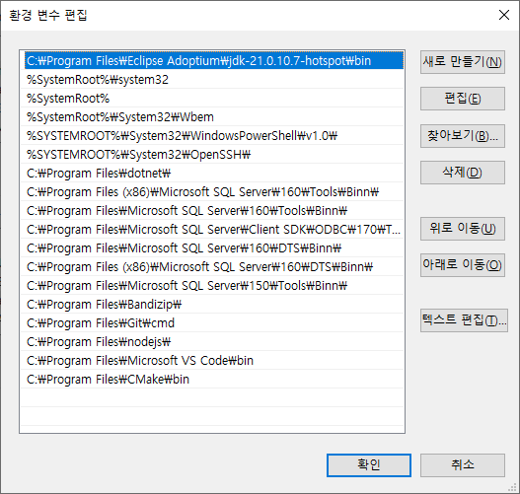

JDK 설치 확인
cmd 실행, java -version 입력
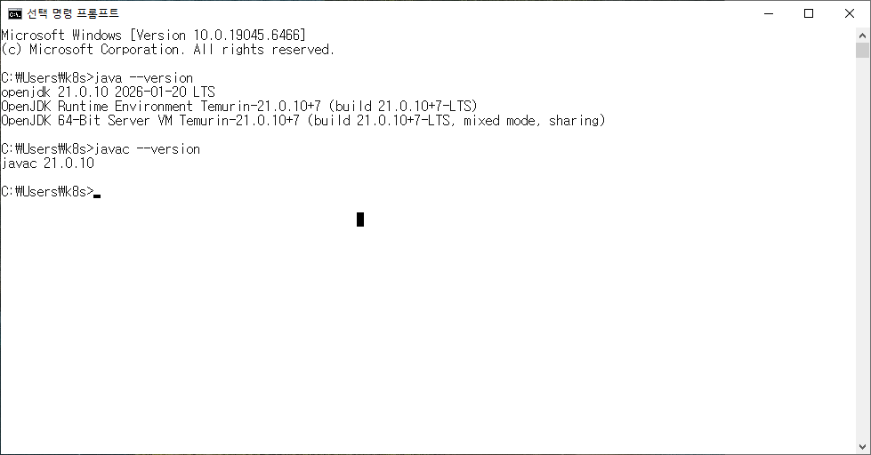

VS code 실행
Java를 VS code에서 사용하기 위해서는 약 6개 정도의 Extension을 설치해야하는데,
이를 한 번에 설치해주는 Extension이 존재한다.
Extension Pack for Java 설치 및 Java 파일 생성
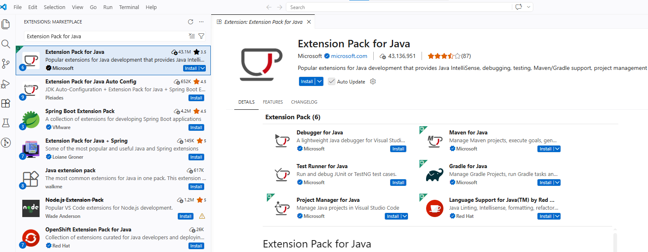

create java Project 클릭
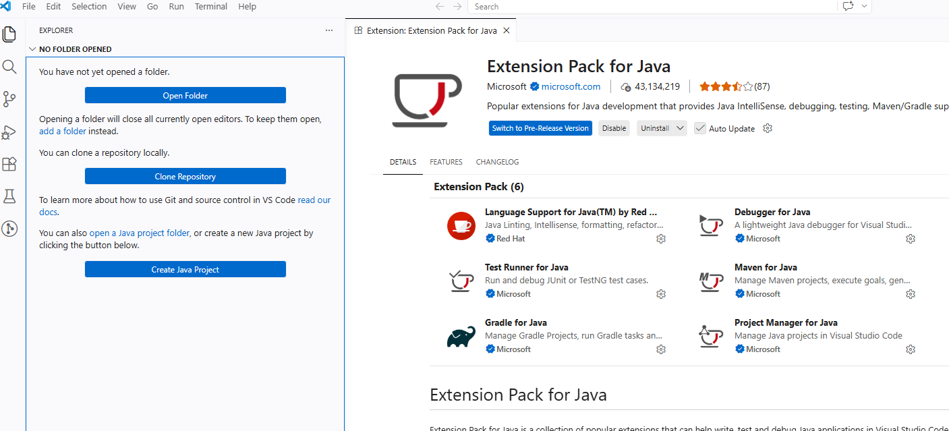
일단 No build tools 생성
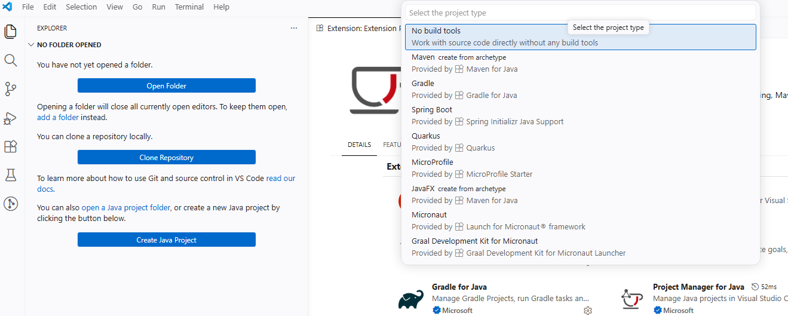

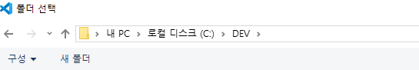

프로젝트명 : HelloJava

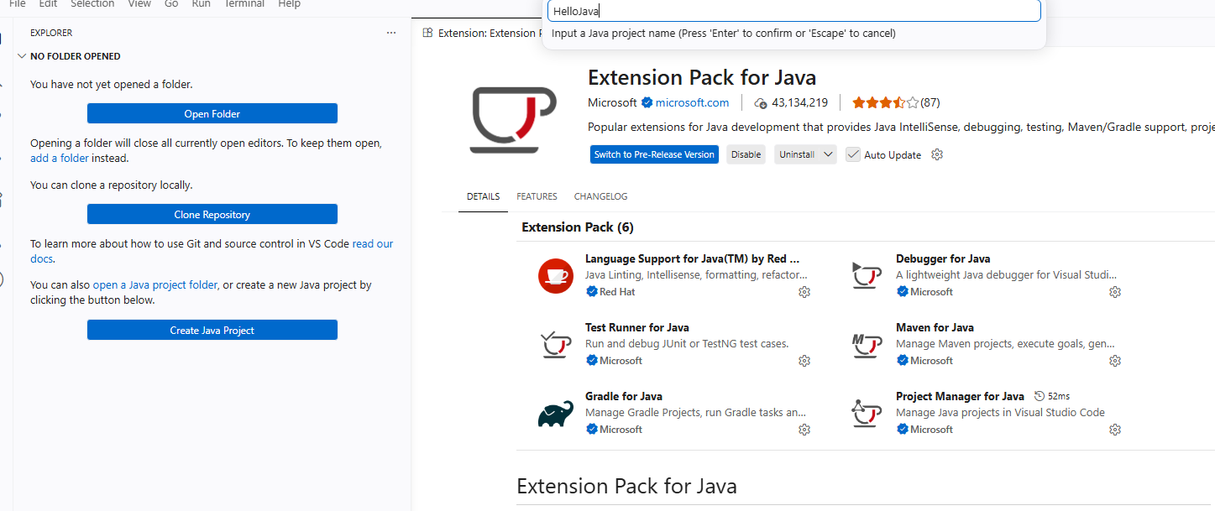

VS code가 친절하게 새로운 창을 켜준다 !!
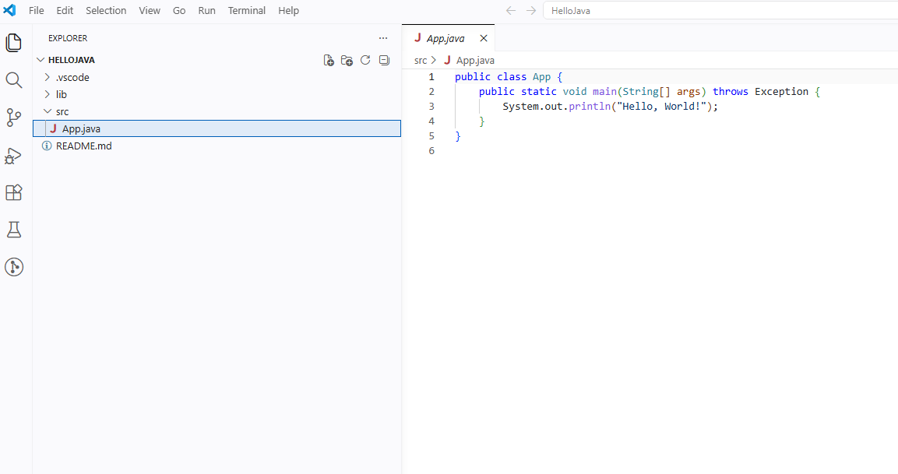
App.java 클릭

F5 클릭하면 Hello, World! 출력된다 ! !

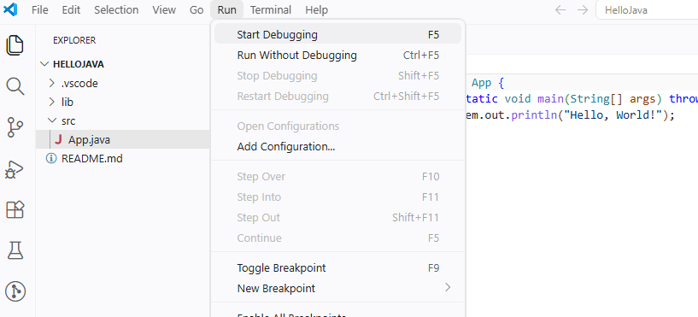

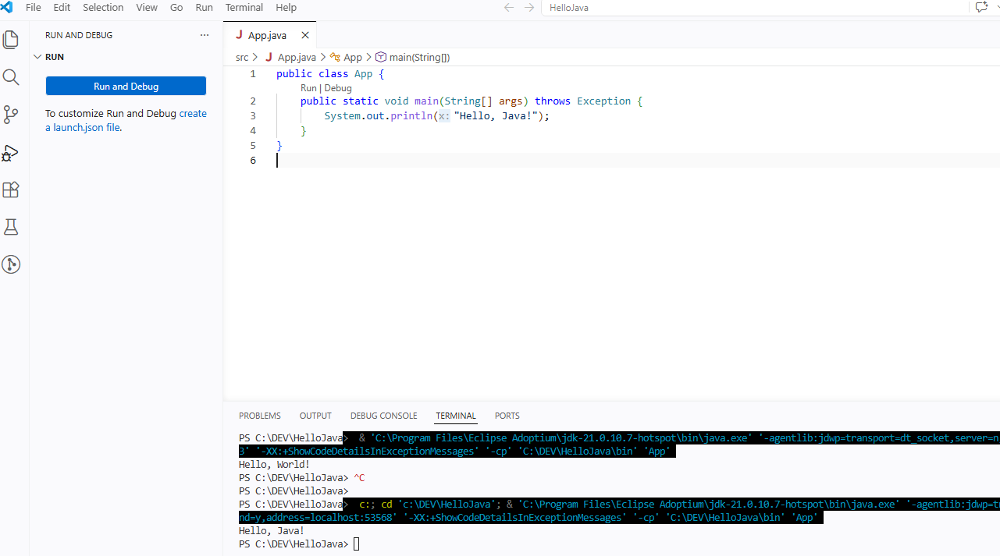

Maven 환경 설정
VSCode에서 Maven을 사용하기 위해서 별도의 설치가 필요하다.
https://maven.apache.org/
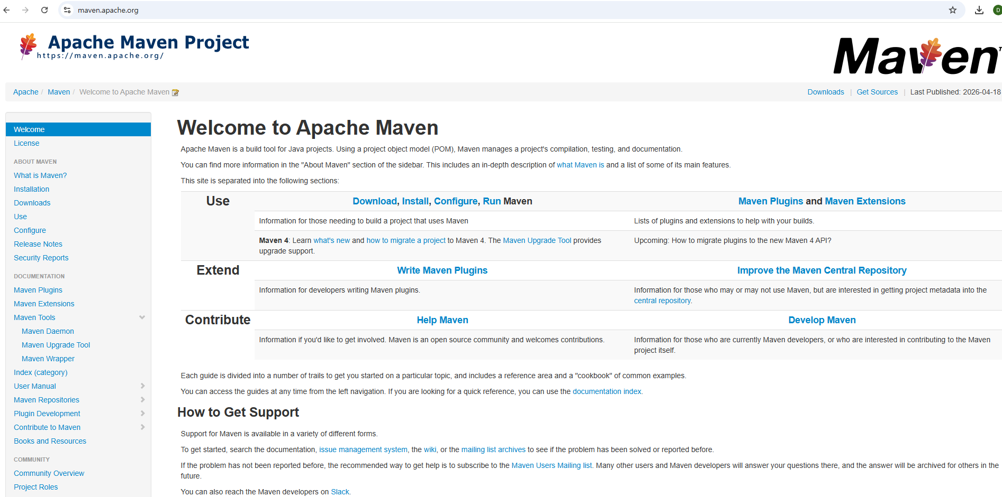
Maven 홈페이지 들어간 후 Download 클릭
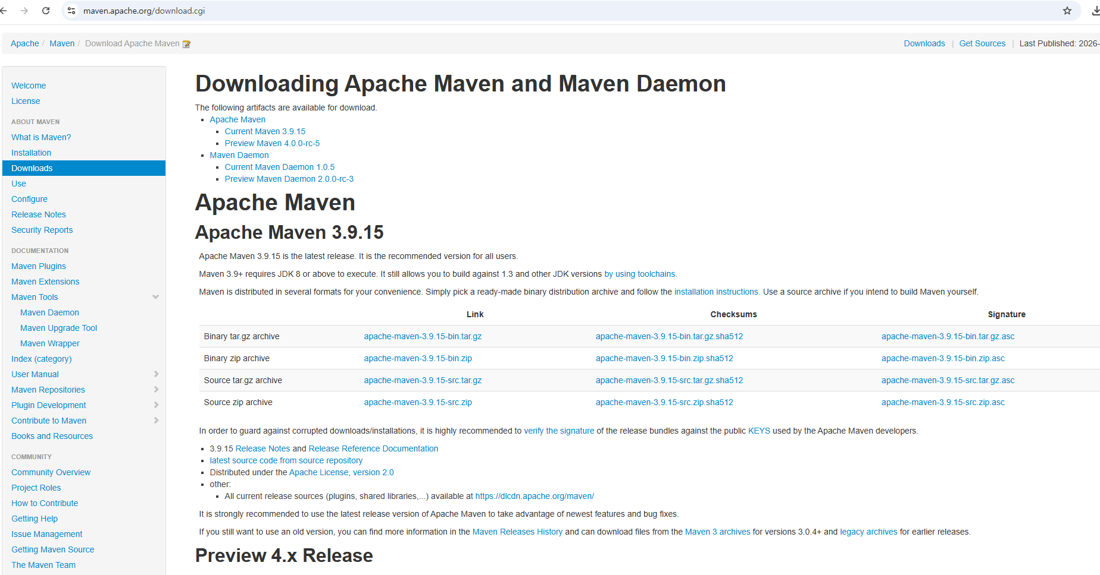
Binary zip archive apache-maven-3.9.15-bin.zip 클릭
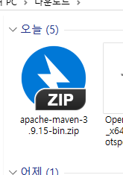
3.8.1 version 클릭
파일 풀기
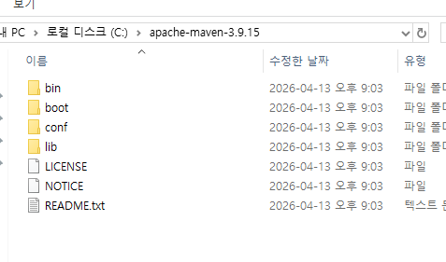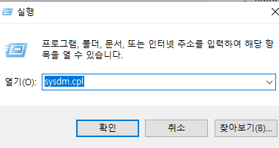환경 변수 클릭
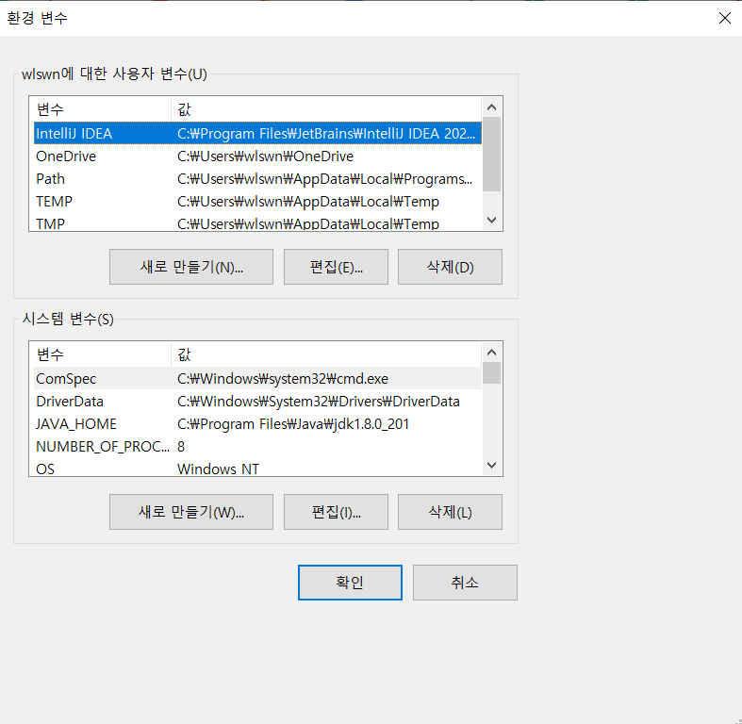
시스템 변수 - 편집 클릭
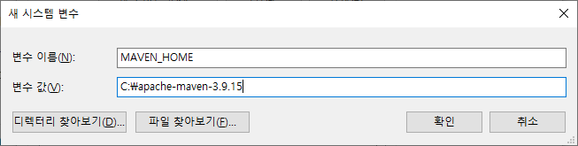

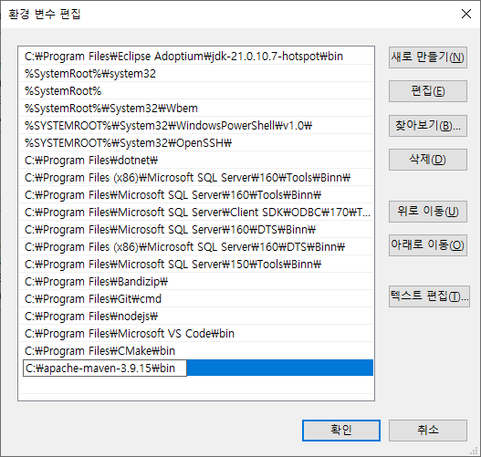

cmd에 mvn -version 입력으로 제대로 설정되었는지 확인!!
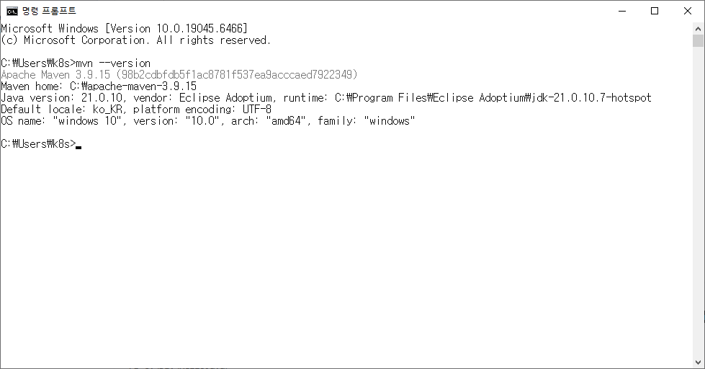

VS code - maven 프로젝트 생성

VS Code 왼쪽에서 Open Folder
C:\DEV
그 상태에서 다시 Java/Maven 프로젝트 생성

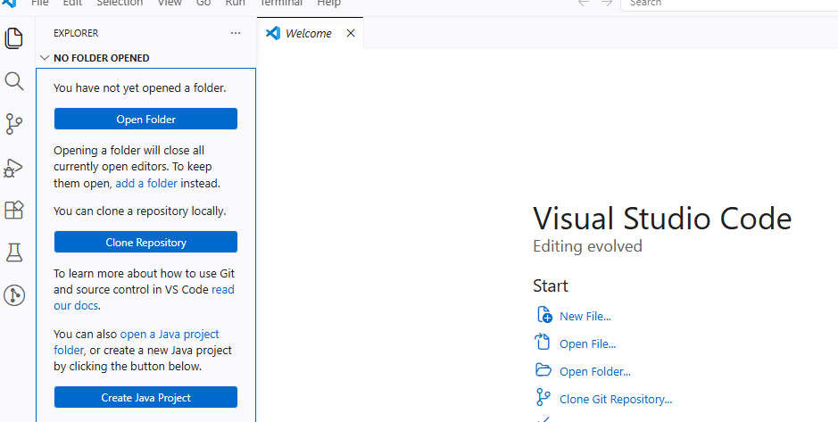
Open Folder
C:\DEV 열기
그 안에 demo 프로젝트 만들기
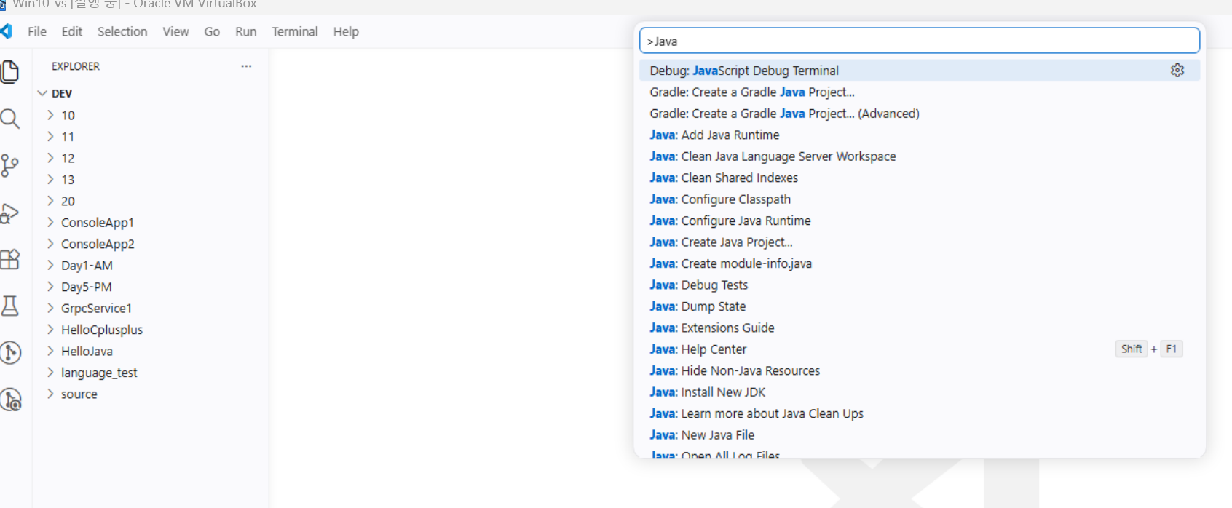

Ctrl + Shift + P
입력:
Java: Create Java Project
선택
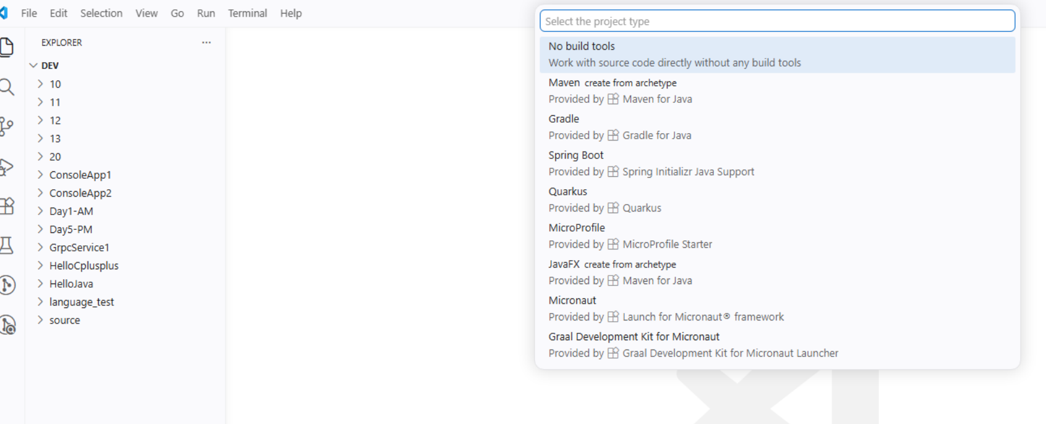
maven-archetype-quickstart 선택

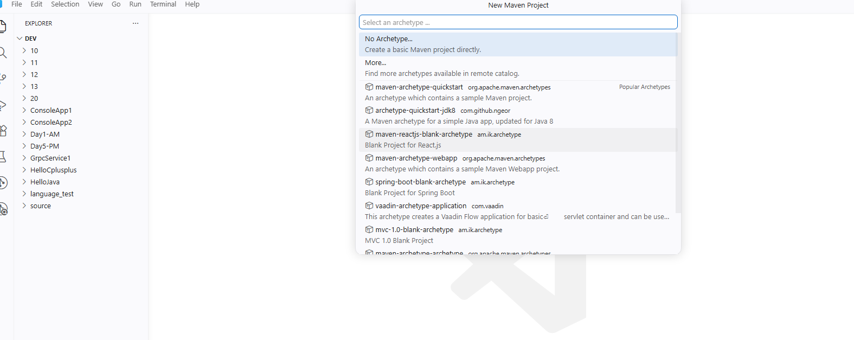

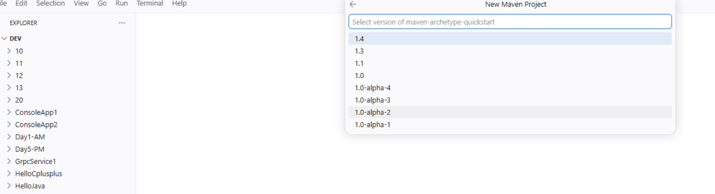

그대로 1.4 선택

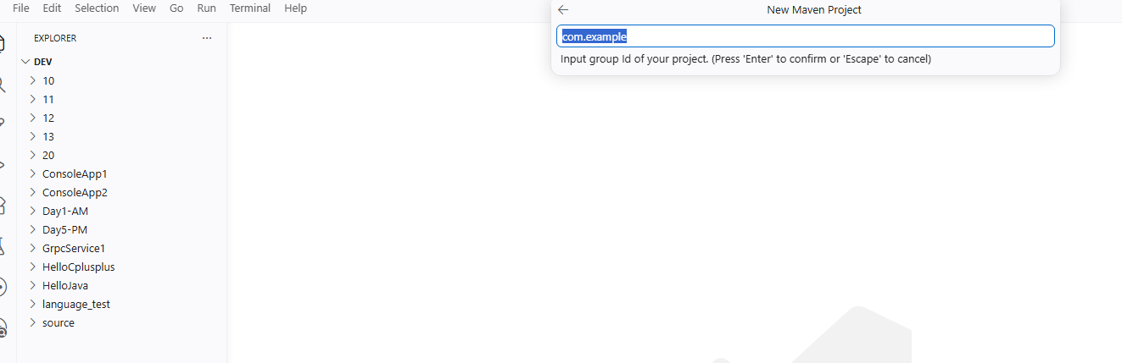

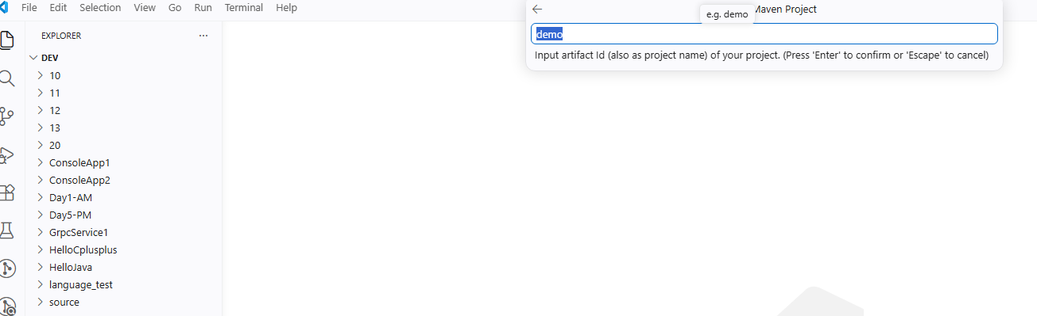

원하는 폴더(maven_test) 선택 후, Select Destination Folder 클릭
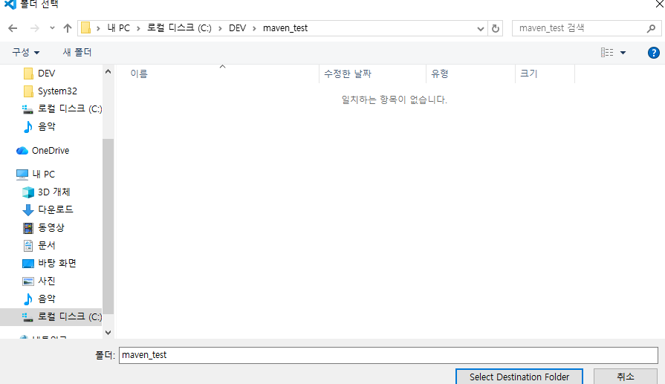

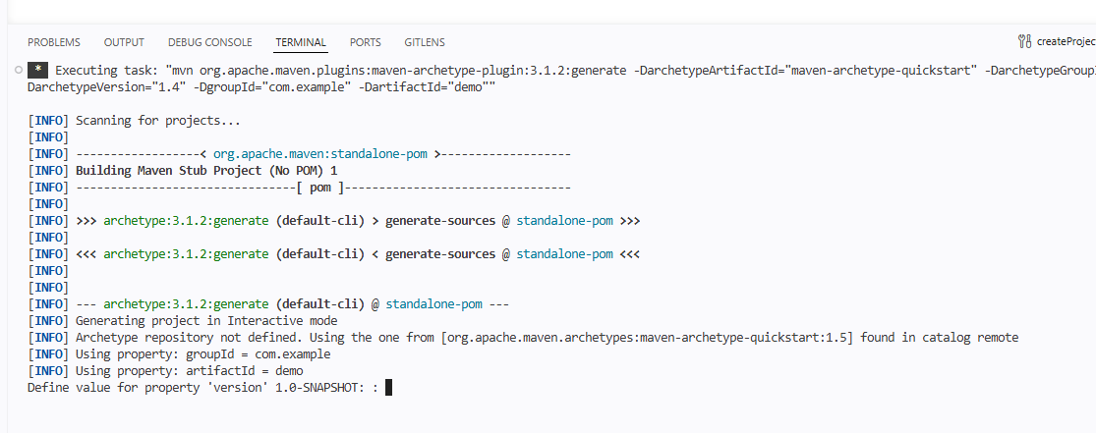

그냥 엔터
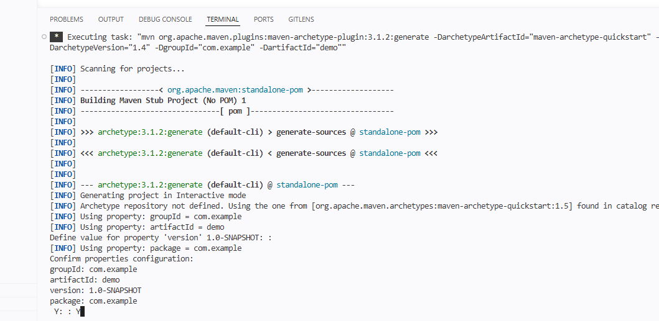
터미널에 여러 코드들 생기다가 Y 누르라고 물어봄 - Y 누르면 된다
Enter

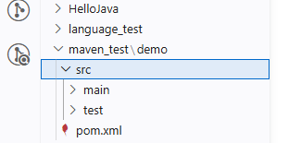

demo 폴더 생성되면 완성!!
File > Close Foler 후 demo 프로젝트를 다시 엽니다.
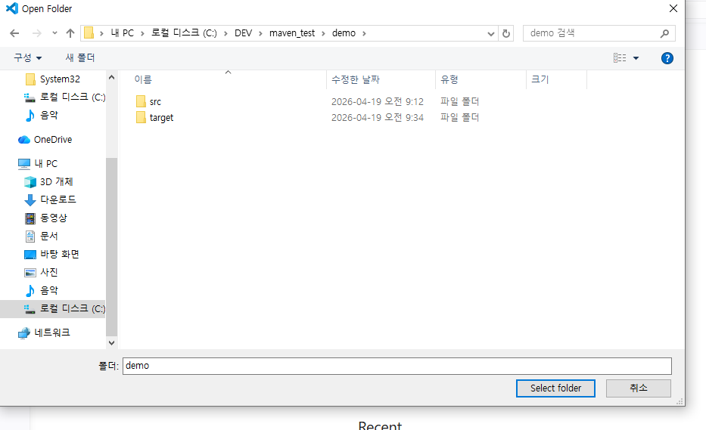

pom.xml에서 Java가 1.7 버전으로 적혀있는데, 나는 1.8 버전을 사용하기 때문에 변경해야한다.
```
<properties>
<project.build.sourceEncoding>UTF-8</project.build.sourceEncoding>
<maven.compiler.source>1.7</maven.compiler.source>
<maven.compiler.target>1.7</maven.compiler.target>
</properties>
```
을
```
<properties>
<project.build.sourceEncoding>UTF-8</project.build.sourceEncoding>
<maven.compiler.release>21</maven.compiler.release>
</properties>
```
로 변경합니다.
```
<dependencies>
<dependency>
<groupId>junit</groupId>
<artifactId>junit</artifactId>
<version>4.11</version>
<scope>test</scope>
</dependency>
</dependencies>
```
을
```
<dependencies>
<dependency>
<groupId>org.junit.jupiter</groupId>
<artifactId>junit-jupiter</artifactId>
<version>5.10.2</version>
<scope>test</scope>
</dependency>
</dependencies>
```로 변경합니다.

JUnit 5 테스트를 제대로 돌리려면 보통 추가해두는 게 좋습니다.

<build>
<plugins>
<plugin>
<groupId>org.apache.maven.plugins</groupId>
<artifactId>maven-surefire-plugin</artifactId>
<version>3.2.5</version>
</plugin>
</plugins>
</build>

전체 변경 된 내용
```
<?xml version="1.0" encoding="UTF-8"?>

<project xmlns="http://maven.apache.org/POM/4.0.0" xmlns:xsi="http://www.w3.org/2001/XMLSchema-instance"
xsi:schemaLocation="http://maven.apache.org/POM/4.0.0 http://maven.apache.org/xsd/maven-4.0.0.xsd">
<modelVersion>4.0.0</modelVersion>

<groupId>com.example</groupId>
<artifactId>demo</artifactId>
<version>1.0-SNAPSHOT</version>

<name>demo</name>
<!-- FIXME change it to the project's website -->
<url>http://www.example.com</url>

<!-- <properties>
<project.build.sourceEncoding>UTF-8</project.build.sourceEncoding>
<maven.compiler.source>1.7</maven.compiler.source>
<maven.compiler.target>1.7</maven.compiler.target>
</properties> -->

<properties>
<project.build.sourceEncoding>UTF-8</project.build.sourceEncoding>
<maven.compiler.release>21</maven.compiler.release>
</properties>

<!-- <dependencies>
<dependency>
<groupId>junit</groupId>
<artifactId>junit</artifactId>
<version>4.11</version>
<scope>test</scope>
</dependency>
</dependencies> -->

<dependencies>
<dependency>
<groupId>org.junit.jupiter</groupId>
<artifactId>junit-jupiter</artifactId>
<version>5.10.2</version>
<scope>test</scope>
</dependency>
</dependencies>

<build>
<pluginManagement><!-- lock down plugins versions to avoid using Maven defaults (may be moved to parent pom) -->
<plugins>
<!-- clean lifecycle, see https://maven.apache.org/ref/current/maven-core/lifecycles.html#clean_Lifecycle -->
<plugin>
<artifactId>maven-clean-plugin</artifactId>
<version>3.1.0</version>
</plugin>
<!-- default lifecycle, jar packaging: see https://maven.apache.org/ref/current/maven-core/default-bindings.html#Plugin_bindings_for_jar_packaging -->
<plugin>
<artifactId>maven-resources-plugin</artifactId>
<version>3.0.2</version>
</plugin>
<plugin>
<artifactId>maven-compiler-plugin</artifactId>
<version>3.8.0</version>
</plugin>
<plugin>
<artifactId>maven-surefire-plugin</artifactId>
<version>2.22.1</version>
</plugin>
<plugin>
<artifactId>maven-jar-plugin</artifactId>
<version>3.0.2</version>
</plugin>
<plugin>
<artifactId>maven-install-plugin</artifactId>
<version>2.5.2</version>
</plugin>
<plugin>
<artifactId>maven-deploy-plugin</artifactId>
<version>2.8.2</version>
</plugin>
<!-- site lifecycle, see https://maven.apache.org/ref/current/maven-core/lifecycles.html#site_Lifecycle -->
<plugin>
<artifactId>maven-site-plugin</artifactId>
<version>3.7.1</version>
</plugin>
<plugin>
<artifactId>maven-project-info-reports-plugin</artifactId>
<version>3.0.0</version>
</plugin>
<!-- Surefire 플러그인 추가 추천 -->
<plugin>
<groupId>org.apache.maven.plugins</groupId>
<artifactId>maven-surefire-plugin</artifactId>
<version>3.2.5</version>
</plugin>
<!-- Surefire 플러그인 추가 추천 -->
</plugins>
</pluginManagement>
</build>
</project>

```

테스트 코드도 바꿔야 합니다.

왼쪽에 AppTest.java가 보이는데, 기존 quickstart는 보통 JUnit 4 문법입니다.
JUnit 5로 바꾸면 테스트 코드도 같이 바꿔야 합니다.

JUnit 5 예시
package com.example;

import org.junit.jupiter.api.Test;

import static org.junit.jupiter.api.Assertions.assertTrue;

class AppTest {

@Test
void testApp() {
assertTrue(true);
}
}

```
package com.example;

import static org.junit.Assert.assertTrue;

import org.junit.Test;

/**
* Unit test for simple App.
*/
public class AppTest
{
/**
* Rigorous Test :-)
*/
@Test
public void shouldAnswerWithTrue()
{
assertTrue( true );
}
}

```
을

```
package com.example;

import org.junit.jupiter.api.Test;

import static org.junit.jupiter.api.Assertions.assertTrue;

class AppTest {

@Test
void testApp() {
assertTrue(true);
}
}
```
로 변경합니다.
프로젝트 루트 (demo)에서 실행:

mvn clean compile

그 다음:

mvn test
App.java는 보통 문제 없습니다

src/main/java/com/example/App.java 는 그대로 두고 실행해도 됩니다.

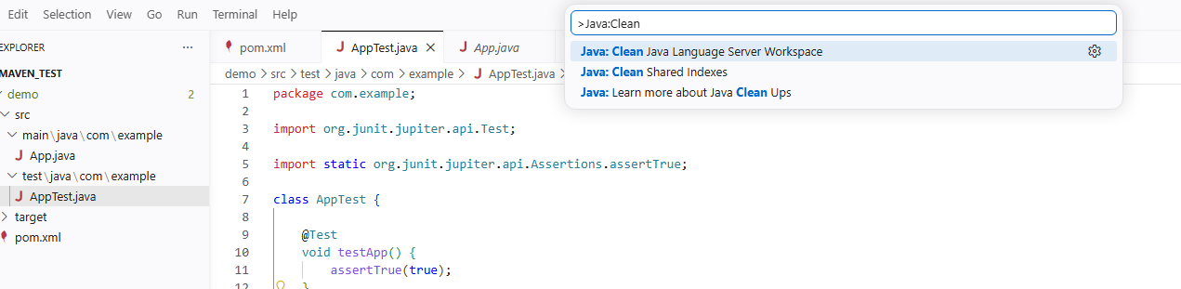
• 명령 팔레트 열기 Ctrl + Shift + P
• Java: Clean Java Language Server Workspace 실행
• VS Code 재시작
• 다시 Run

F5 or 오른쪽 위에 있는 Run Java 클릭하면

Hello World! 가 출력된다!!
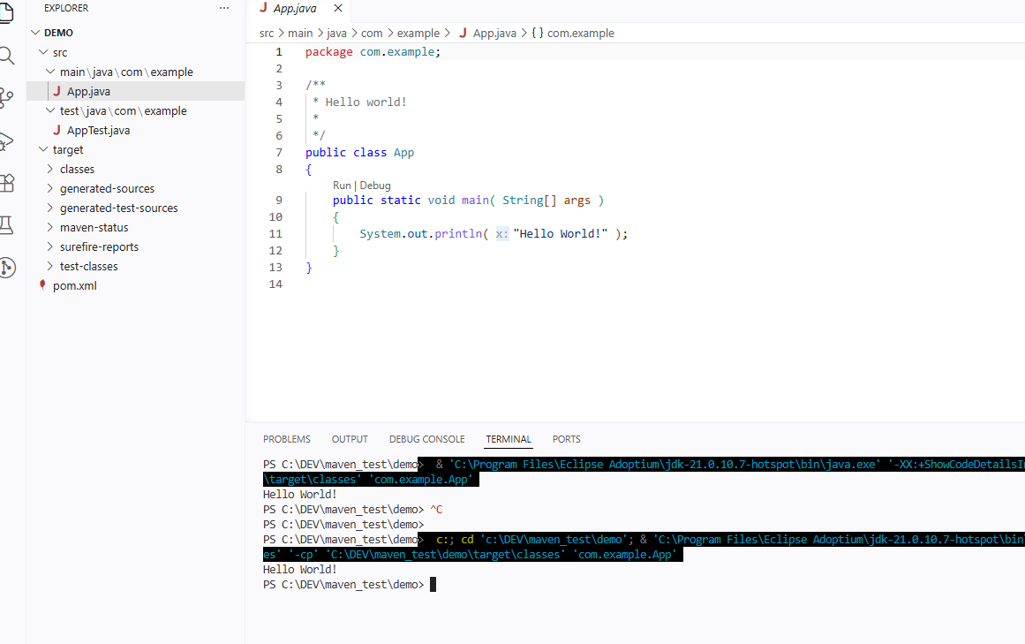

VS Code에서 JUnit 테스트 실행하는 방법
방법 1. 테스트 파일에서 바로 실행

AppTest.java를 열면 보통 각 @Test 위에:

Run Test
Debug Test

같은 링크가 뜹니다.

이걸 눌러 실행할 수 있습니다.

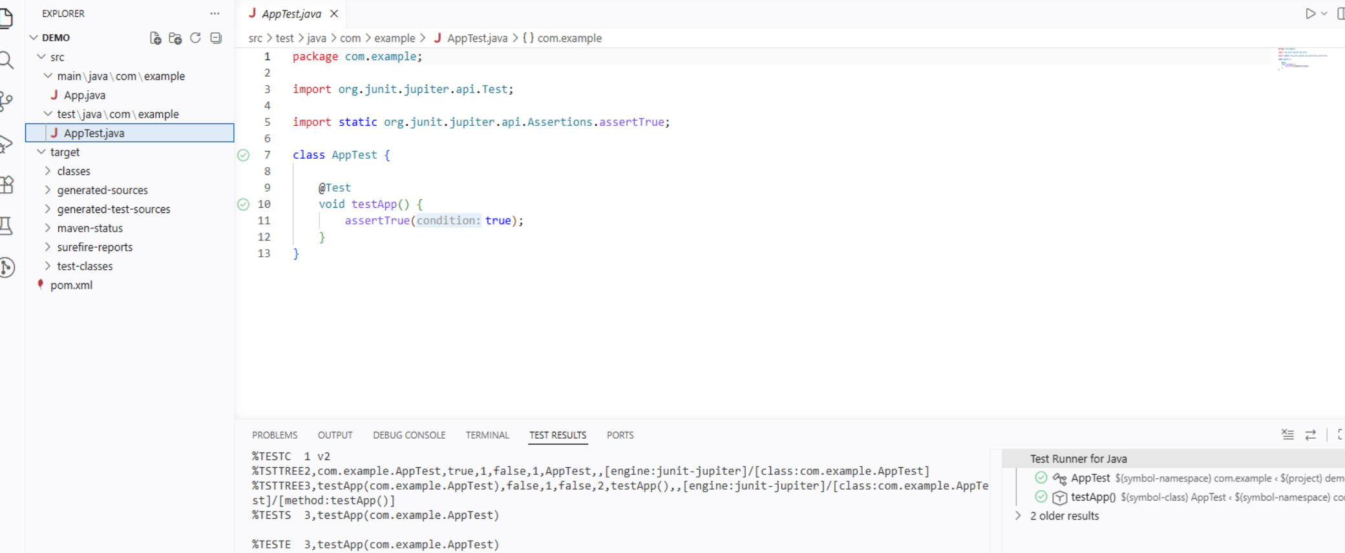
터미널에서 결과 보는 법
mvn test

성공하면 보통 이런 느낌으로 나옵니다.

```
Microsoft Windows [Version 10.0.19045.6466]
(c) Microsoft Corporation. All rights reserved.

C:\DEV\maven_test\demo>mvn test
[INFO] Scanning for projects...
[WARNING]
[WARNING] Some problems were encountered while building the effective model for com.example:demo:jar:1.0-SNAPSHOT
[WARNING] 'build.pluginManagement.plugins.plugin.(groupId:artifactId)' must be unique but found duplicate declaration of plugin org.apache.maven.plugins:maven-surefire-plugin @ line 87, column 17
[WARNING]
[WARNING] It is highly recommended to fix these problems because they threaten the stability of your build.
[WARNING]
[WARNING] For this reason, future Maven versions might no longer support building such malformed projects.
[WARNING]
[INFO]
[INFO] --------------------------< com.example:demo >--------------------------
[INFO] Building demo 1.0-SNAPSHOT
[INFO] from pom.xml
[INFO] --------------------------------[ jar ]---------------------------------
[INFO]
[INFO] --- resources:3.0.2:resources (default-resources) @ demo ---
[INFO] Using 'UTF-8' encoding to copy filtered resources.
[INFO] skip non existing resourceDirectory C:\DEV\maven_test\demo\src\main\resources
[INFO]
[INFO] --- compiler:3.8.0:compile (default-compile) @ demo ---
[INFO] Nothing to compile - all classes are up to date
[INFO]
[INFO] --- resources:3.0.2:testResources (default-testResources) @ demo ---
[INFO] Using 'UTF-8' encoding to copy filtered resources.
[INFO] skip non existing resourceDirectory C:\DEV\maven_test\demo\src\test\resources
[INFO]
[INFO] --- compiler:3.8.0:testCompile (default-testCompile) @ demo ---
[INFO] Nothing to compile - all classes are up to date
[INFO]
[INFO] --- surefire:3.2.5:test (default-test) @ demo ---
[INFO] Using auto detected provider org.apache.maven.surefire.junitplatform.JUnitPlatformProvider
[INFO]
[INFO] -------------------------------------------------------
[INFO] T E S T S
[INFO] -------------------------------------------------------
[INFO] Running com.example.AppTest
[INFO] Tests run: 1, Failures: 0, Errors: 0, Skipped: 0, Time elapsed: 0.093 s -- in com.example.AppTest
[INFO]
[INFO] Results:
[INFO]
[INFO] Tests run: 1, Failures: 0, Errors: 0, Skipped: 0
[INFO]
[INFO] ------------------------------------------------------------------------
[INFO] BUILD SUCCESS
[INFO] ------------------------------------------------------------------------
[INFO] Total time: 4.249 s
[INFO] Finished at: 2026-04-19T09:50:58+09:00
[INFO] ------------------------------------------------------------------------

C:\DEV\maven_test\demo>
```

VSCode의 PMD를 이용한 Apex 코드 분석
고우라브 바르드 와지 지음 2024년 2월 16일 개발 댓글 1개
소개
소프트웨어 개발자에게 있어 품질 좋고 유지보수하기 쉬운 코드를 작성하는 것은 매우 중요합니다. 이번 글에서는 VSCode의 PMD를 사용하여 Apex 코드 분석을 수행하는 단계를 살펴보겠습니다. PMD를 활용하면 개발 프로세스를 간소화하고 견고한 애플리케이션을 구축할 수 있습니다.
이 기사에서는 다음 내용을 다룹니다.
- PMD 설치 및 설정
- PMD 분석을 위한 ruleset.xml 파일을 생성합니다.
- VSCode에 PMD 확장 프로그램을 설치하세요
- VSCode의 PMD 설정에서 ruleset.xml 경로를 구성하세요.
- VSCode의 PMD를 이용한 Apex 코드 분석 실전 사례
- 결론
1단계: PMD 설치 및 설정
- PMD 웹사이트는 여기에서 방문하실 수 있습니다 .
https://pmd.github.io/

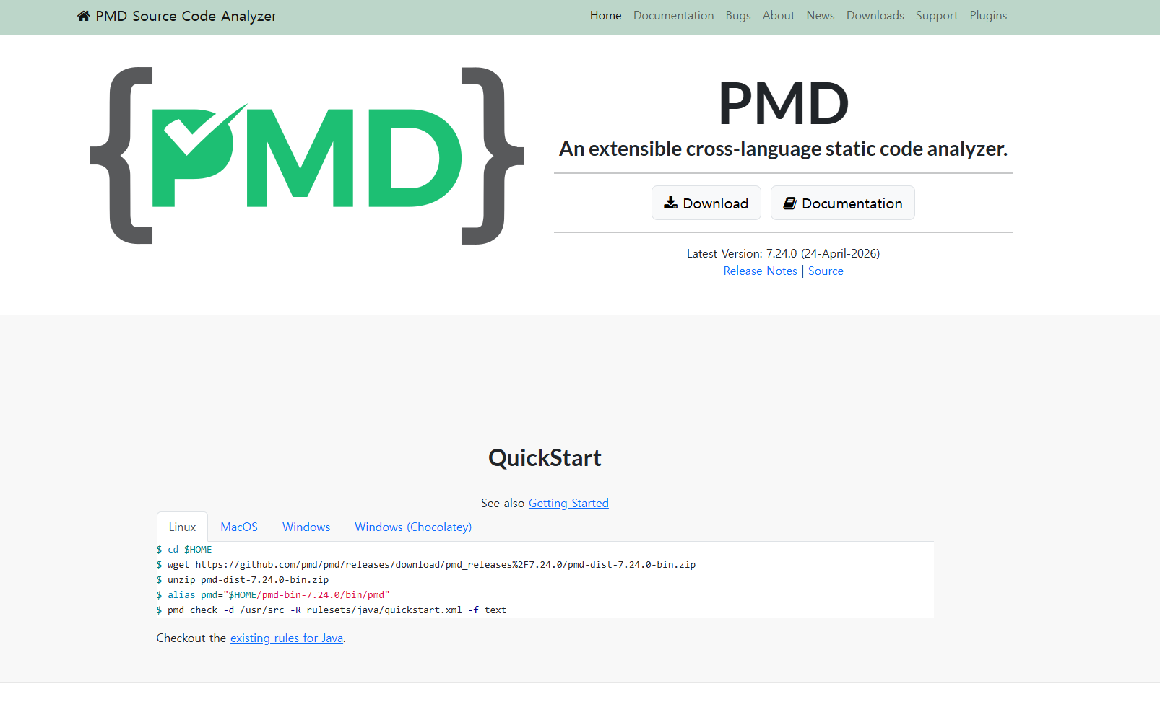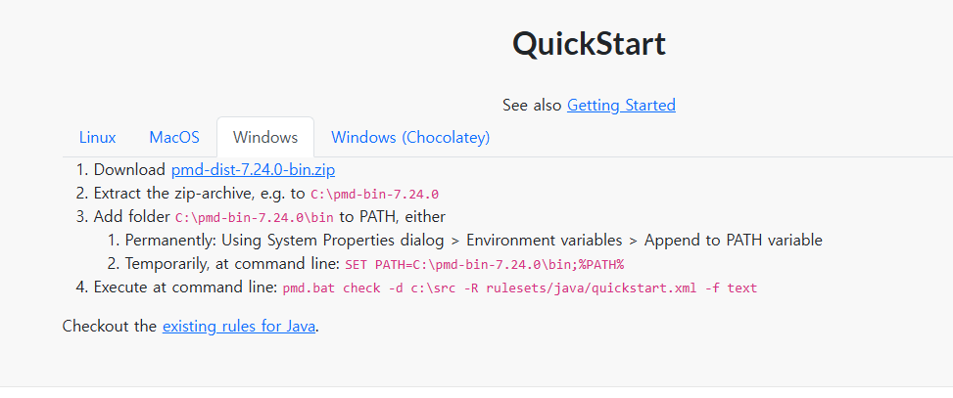

- 시스템에 설치된 zip 파일의 압축을 푸세요. 예 : pmd-dist-7.24.0-bin

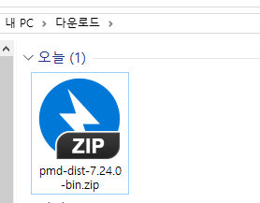

- 압축을 푼 후, 압축 해제된 폴더 안에 있는 bin 경로를 복사하세요. 예 : C:\pmd-bin-7.24.0
- 환경 변수를 설정하는 방법은 다음과 같습니다.

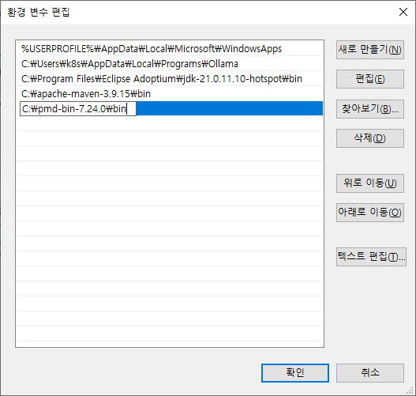

명령 프롬프트에 `pmd`를 입력하여 PMD가 설치되었는지 확인하십시오. 아래 스크린샷과 유사한 응답이 표시되어야 합니다.
CLI에서 PMD 설치 확인
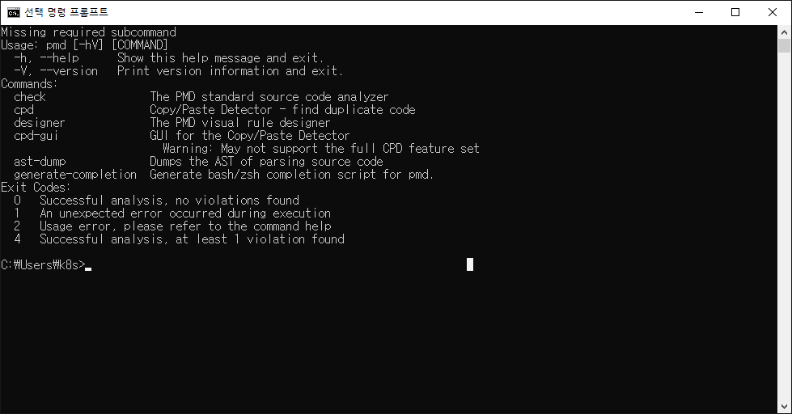

2단계: PMD에서 코드 분석을 위한 ruleset.xml 파일을 생성합니다.
메모장을 열고 아래 XML 코드를 복사하여 붙여넣은 다음, ruleset.xml이라는 이름으로 파일을 저장하세요. (원하는 이름으로 저장해도 됩니다.)
<?xml version="1.0" encoding="UTF-8"?>
<ruleset xmlns="http://pmd.sourceforge.net/ruleset/2.0.0" xmlns:xsi="http://www.w3.org/2001/XMLSchema-instance" name="Default ruleset used by the CodeClimate Engine for Salesforce.com Apex" xsi:schemaLocation="http://pmd.sourceforge.net/ruleset/2.0.0 https://pmd.sourceforge.io/ruleset_2_0_0.xsd">
<description> Custom Rule Set </description>

<rule ref="category/apex/bestpractices.xml" />
<rule ref="category/apex/documentation.xml" />
<rule ref="category/java/errorprone.xml/EmptyCatchBlock" />

<!--excluding some rules -->
<rule ref="category/apex/codestyle.xml">
<exclude name="WhileLoopsMustUseBraces"/>
<exclude name="IfElseStmtsMustUseBraces"/>
</rule>

</ruleset>
설명
규칙 세트를 만드는 방법에 대해 자세히 다루지는 않겠지만, 여기서 어떤 일이 일어나고 있는지 이해하는 데 도움을 드리겠습니다.
위의 규칙 세트 예시에서처럼, <rule ref=”” /> 태그를 사용하여 코드에서 검사할 규칙을 지정할 수 있습니다. 마찬가지로 <exclude name=”” /> 태그를 사용하여 pmd에서 정적 코드 분석을 실행할 때 무시할 규칙을 지정할 수도 있습니다 .
규칙 세트 생성 에 대한 자세한 내용은 PMD 문서를 참조하십시오 .

https://docs.pmd-code.org/latest/pmd_userdocs_making_rulesets.html

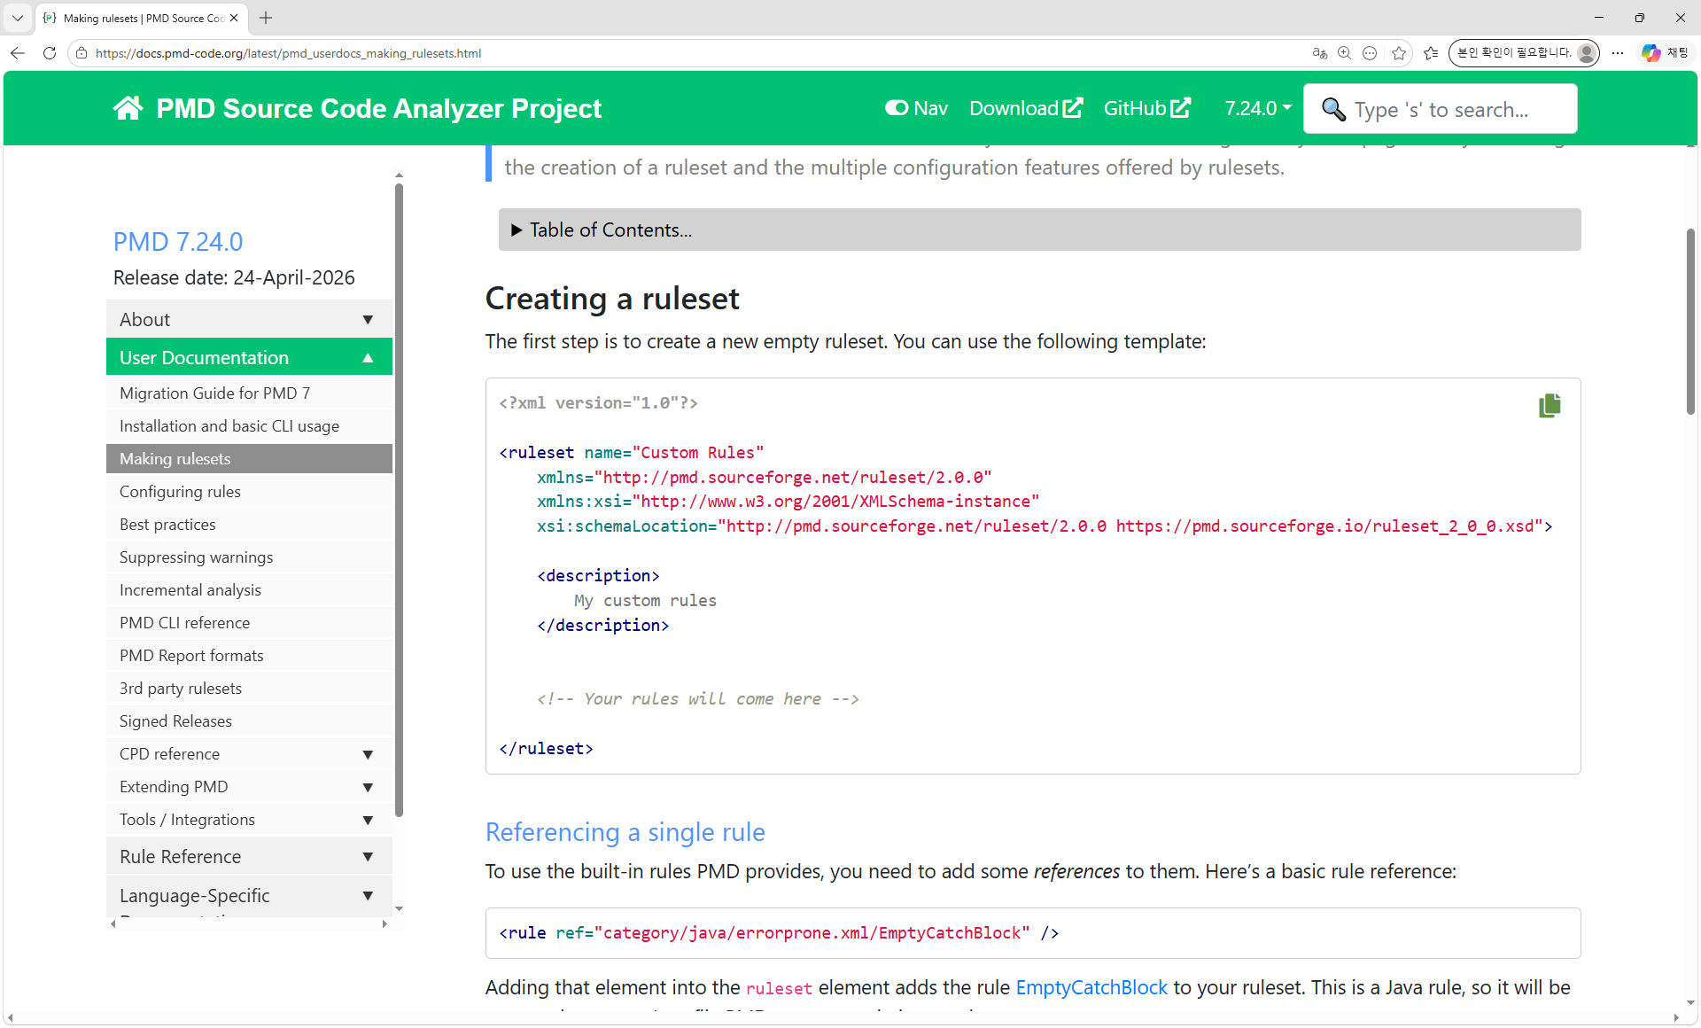

3단계: VSCode에 PMD 확장 프로그램을 설치합니다.
필수 조건
VSCode를 아직 설치 및 설정하지 않았다면 Salesforce용 VSCode 설정 가이드를 참조하십시오.
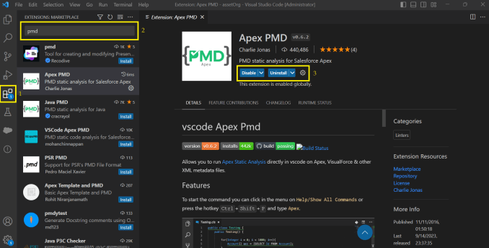VSCode에 Apex PMD 확장 프로그램을 설치하세요.
VS Code를 성공적으로 설치하고 설정한 후, 다음 단계로 진행하십시오.
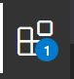
VSCode에서 확장 프로그램 아이콘을 클릭한 다음 pmd를 검색하세요. 그러면 해당 이름의 사용 가능한 확장 프로그램 목록이 표시됩니다.
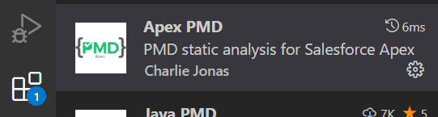
확장 프로그램 목록에서 Apex PMD 옵션을 선택하면 해당 확장 프로그램에 대한 세부 정보가 표시됩니다. 설치 버튼을 클릭하고 잠시 기다리세요.

4단계: VSCode의 PMD 설정에서 ruleset.xml 파일의 경로를 구성합니다.
다음 단계에서는 VSCode에서 ruleset.xml 파일을 구성할 것입니다. 이는 코드의 정적 분석을 수행할 규칙 집합을 더 효과적으로 제어하기 위한 것입니다.
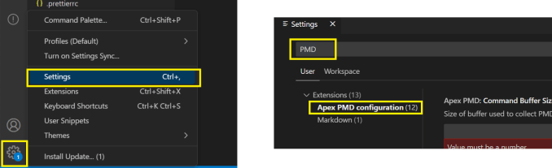PMD용 VSCode 설정
VSCode 왼쪽 하단에 있는 설정 아이콘 (위 스크린샷 참조)을 클릭하고 설정 옵션을 선택합니다. 설정 화면에서 PMD 를 검색 하고 Apex PMD 구성을 선택합니다.
PMD에는 다양한 설정 옵션이 있지만, 여기서는 몇 가지 중요한 옵션에 대해 설명하겠습니다.
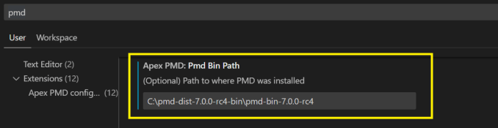PMD 패키지 루트 폴더를 구성합니다.
바이너리 경로 구성 : Apex PMD: Pmd 바이너리 경로 섹션에서 압축 해제된 pmd 패키지의 루트 폴더를 추가합니다. 이 루트 폴더에는 하위 bin 폴더가 있어야 합니다.
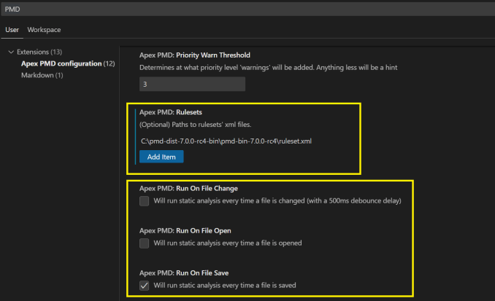PMD 규칙 세트 파일의 위치와 PMD 분석을 트리거할 작업을 구성합니다.
분석용 규칙 세트 구성 : Apex PMD: 규칙 세트 섹션에서 이전 단계에서 생성한 ruleset.xml 파일의 절대 경로를 추가할 수 있습니다.
PMD 실행 작업 : 코드에 대한 저장, 열기 또는 변경과 같은 다양한 작업에 대해 PMD 분석을 실행할 시점을 구성할 수도 있습니다.
5단계: 실습 – VSCode의 PMD를 이용한 Apex 코드 분석
이제 VSCode용 PMD 설치 및 구성 단계를 모두 완료했으니, 실제로 어떻게 작동하는지 살펴볼 차례입니다.
VSCode에서 Apex 클래스를 열고, ruleset.xml 파일에 설정된 규칙을 기반으로 PMD가 코드 개선을 위한 권장 사항이나 제안을 얼마나 잘 제공하는지 살펴보겠습니다.
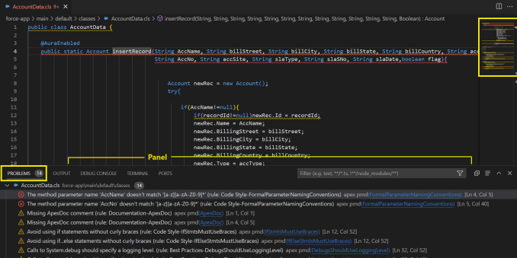패널에 포함된 수업의 PMD 문제 목록
위 스크린샷에서 AccountData.cls 파일이 열려 있는 것을 확인할 수 있습니다. 하단 패널의 '문제' 탭에서 PMD가 강조 표시한 문제를 볼 수 있습니다.
PMD에서 강조 표시된 문제들은 하나의 범주로 그룹화됩니다. 각 문제에는 설명과 함께 하이퍼링크가 있습니다. 하이퍼링크를 클릭하면 PMD 문서가 열려 해당 문제에 대한 자세한 정보와 해결 방법을 확인할 수 있습니다.
VSCode의 오른쪽 상단에는 코드의 문제점을 빨간색 과 노란색 으로 표시해주는 작은 섹션이 있습니다 .
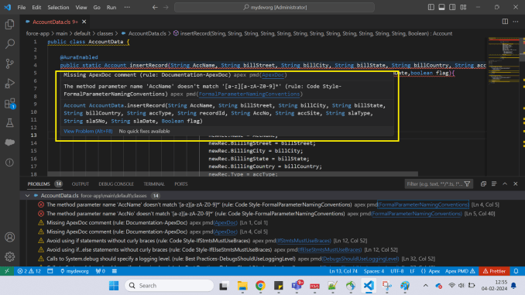PMD는 VSCode에서 구문 오류가 있는 부분을 강조 표시합니다.
PMD는 잠재적인 문제가 있는 코드 구문을 빨간색 또는 노란색 밑줄로 강조 표시합니다. 코드 줄 위에 마우스를 올리면 문제에 대한 세부 정보, 해결 방법 및 해당 문제에 대한 PMD 문서 링크가 포함된 팝업이 열립니다.
결론
방대한 코드베이스에 대한 코드 리뷰는 개발팀에게 상당한 노력과 시간을 소모하는 부담스러운 작업이 될 수 있습니다. VSCode의 PMD를 사용하여 Apex 코드 분석을 수행하면 수동 코드 리뷰에 소요되는 시간과 노력을 줄일 수 있으며, 절약된 시간을 백로그 완료에 더욱 효율적으로 활용할 수 있습니다.
PMD를 사용한다고 해서 코드 구조화에 필요한 수작업이 완전히 사라지는 것은 아닙니다. 오히려 코드에 만연한 가장 흔한 취약점을 파악하는 데 도움이 됩니다. 개발팀은 여전히 ​​문제 해결에 필요한 리소스와 시간을 할당하기 위해 검토 작업을 수행해야 합니다.

과제 2: Git 사용하기
제시 문제 | Git 설치 및 기본 사용

개요
Git은 소스코드의 이력을 관리하는 편리한 도구 입니다.
로컬 레포지토리를 통해 자신의 코드를 관리하고, 원격 레포지토리를 통해 다른 사람과 협업하여 공동개발을 할 수 있습니다.

테스트 환경 구축
이전 따라하기의 하기 내용을 수행합니다.
- C++ 코드 작성과 빌드 구성에 따라 소스코드 환경을 갖춥니다.
Git 설치
다음 링크에서 Git 을 다운로드 받고 설치합니다.
Git(https://www.git-scm.com/downloads)
Git 초기화
- Git을 commit 하기 위해선 user.email과 user.name설정이 필요합니다. 다음과 같이 설정합니다.(xxx@xxx.com, myname 대신 본인 정보를 입력하셔야 합니다.)
git config --global user.email "xxx@xxx.com"
git config --global user.name "myname"

- 탐색기에서 Git 관리를 하고 싶은 폴더(src)에서 우클릭하여 Git Bash Here를 실행합니다.
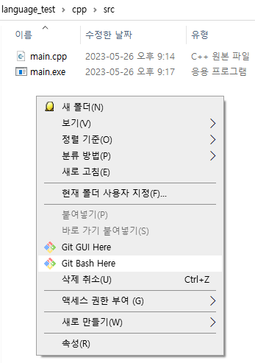
- git status를 실행하여 상태를 확인합니다. Git을 초기화 하지 않아 오류 메시지가 나옵니다.
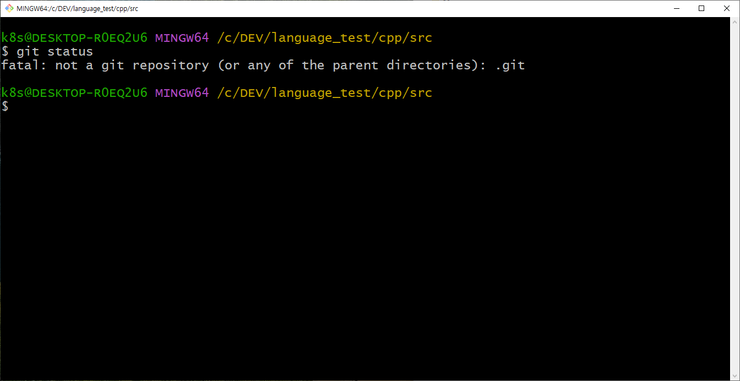
- git init를 실행하여 초기화 합니다.
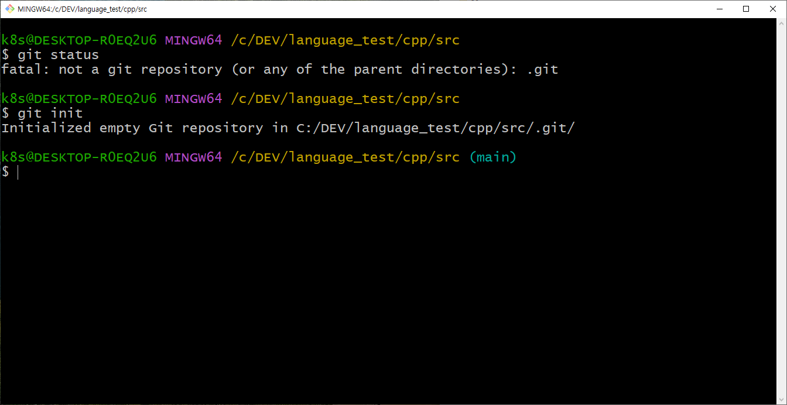
- git status 를 실행하여 상태를 확인합니다. 아직 commit 되지 않았고, main.cpp파일과 main.exe파일이 Untracked files로 되어 있습니다.
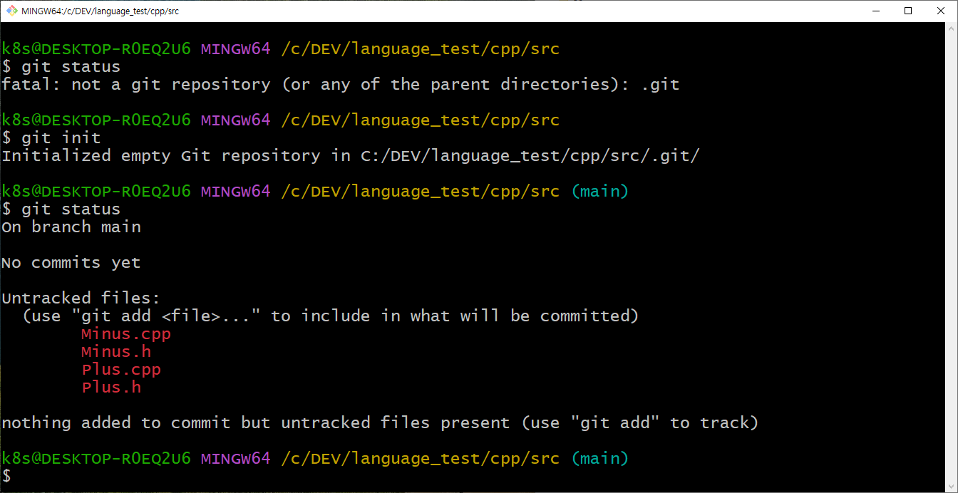
- exe 파일의 경우는 이력관리가 필요없으므로 .gitignore 파일을 다음과 같이 만들어 *.exe 를 추가합니다.
k8s@DESKTOP-R0EQ2U6 MINGW64 /c/DEV/language_test/cpp/src (main)
$ cat > .gitignore
*.exe

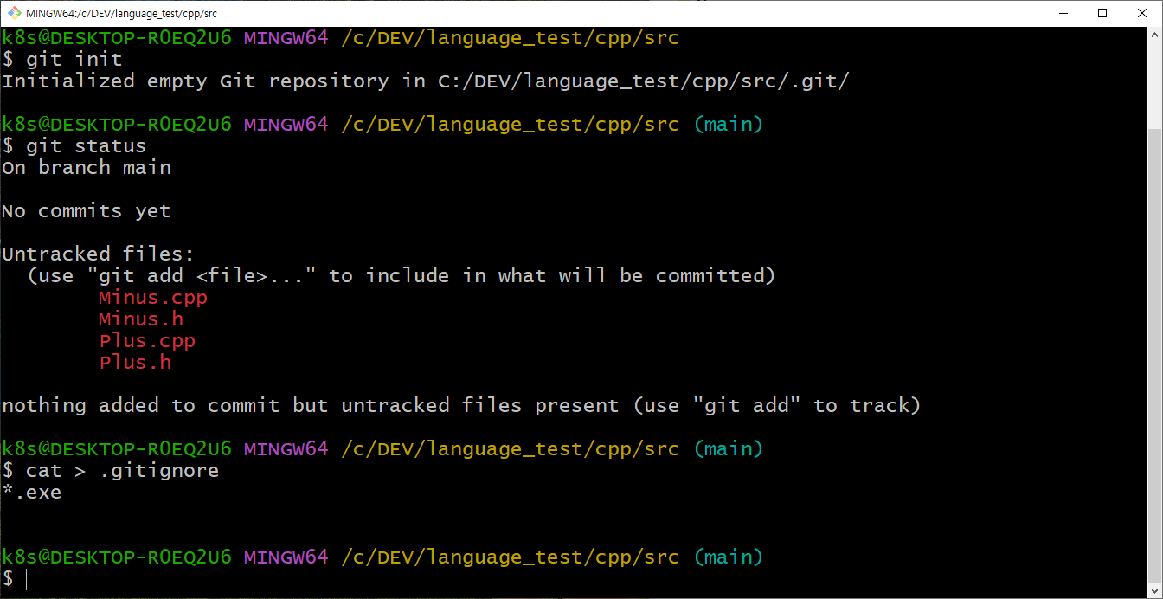
*.exe

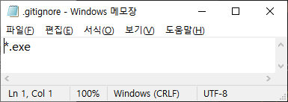
- git status를 다시 실행하면 .gitignore가 추가되고 확인됩니다.
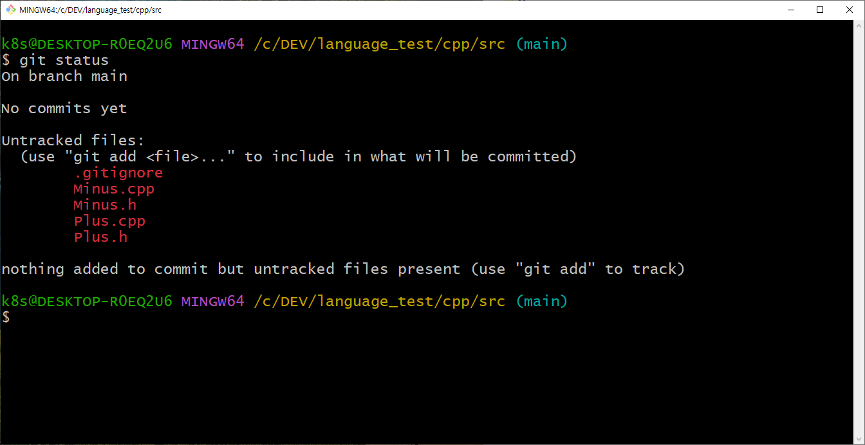

Git 기본 사용(add, commit)
- git add .을 실행하여 파일을 staged 상태로 전환합니다. (참고로 git add *을 사용하면 delete 된 파일은 staged가 되지 않습니다) git status를 사용해서 확인하면, 아직 commit 되지 않았고, .gitignore와 main.cpp가 staged 상태임을 알려줍니다. (또한 git rm --cached로 unstage 할 수 있다고 안내합니다.)
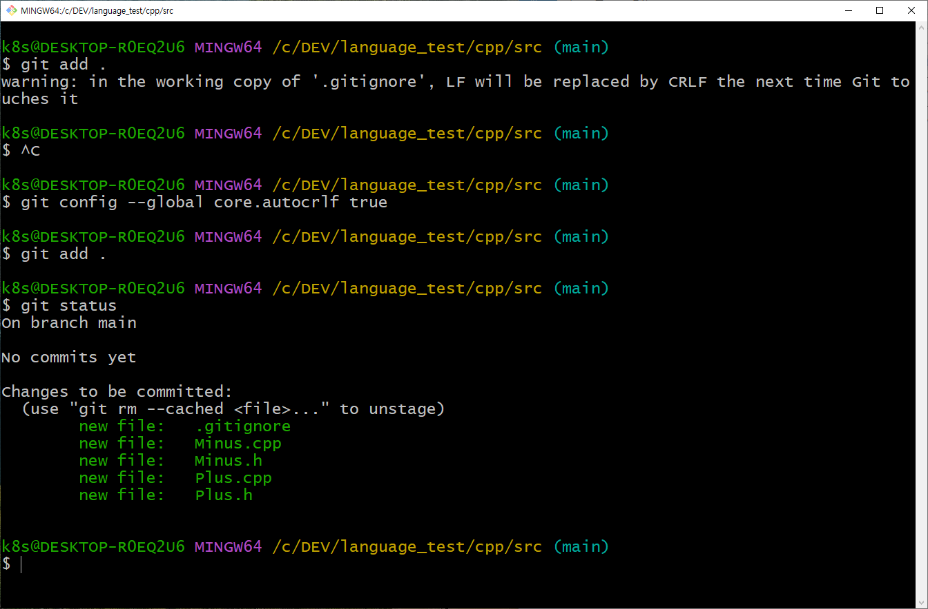
- git commit을 실행하면 메시지 작성을 위한 편집창이 다음과 같이 나타납니다.(git commit -m "메시지" 는 편집창 없이 바로 메시지를 입력할 수 있어 더 유용합니다.)
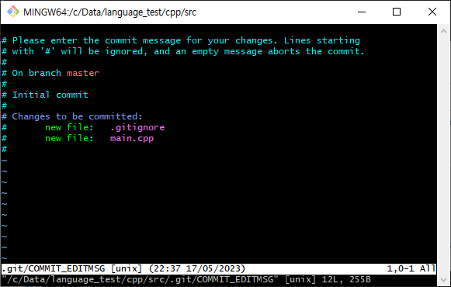
- insert키를 눌러 메시지 작성후(메시지 작성후 #이 있는 라인을 지움) ESC누르고 :wq를 눌러 에디트창을 닫습니다. 그러면 commit 성공 메시지가 표시됩니다.
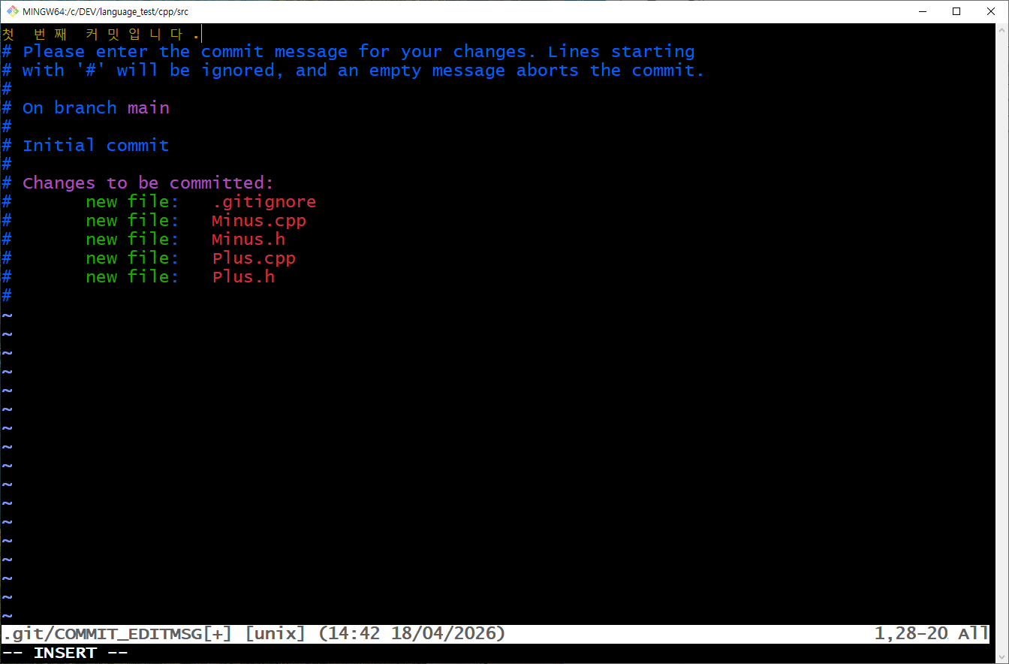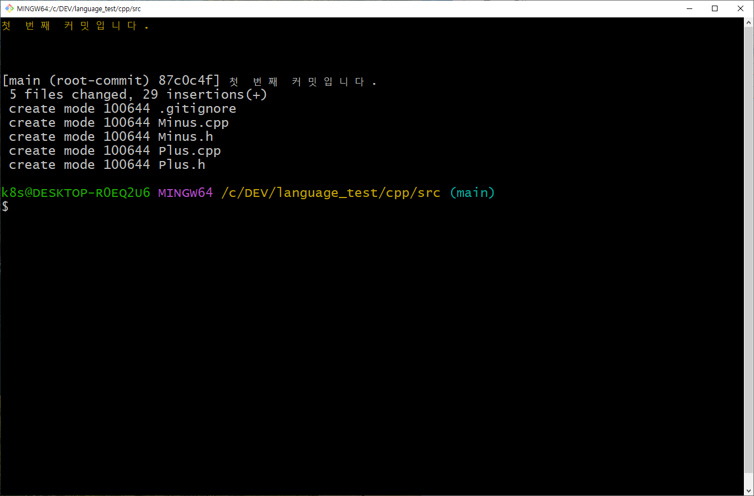
- git status를 실행하여 commit 된 상태를 확인합니다. 혹은 git log로 commit 메시지와 함께 볼 수 있습니다.
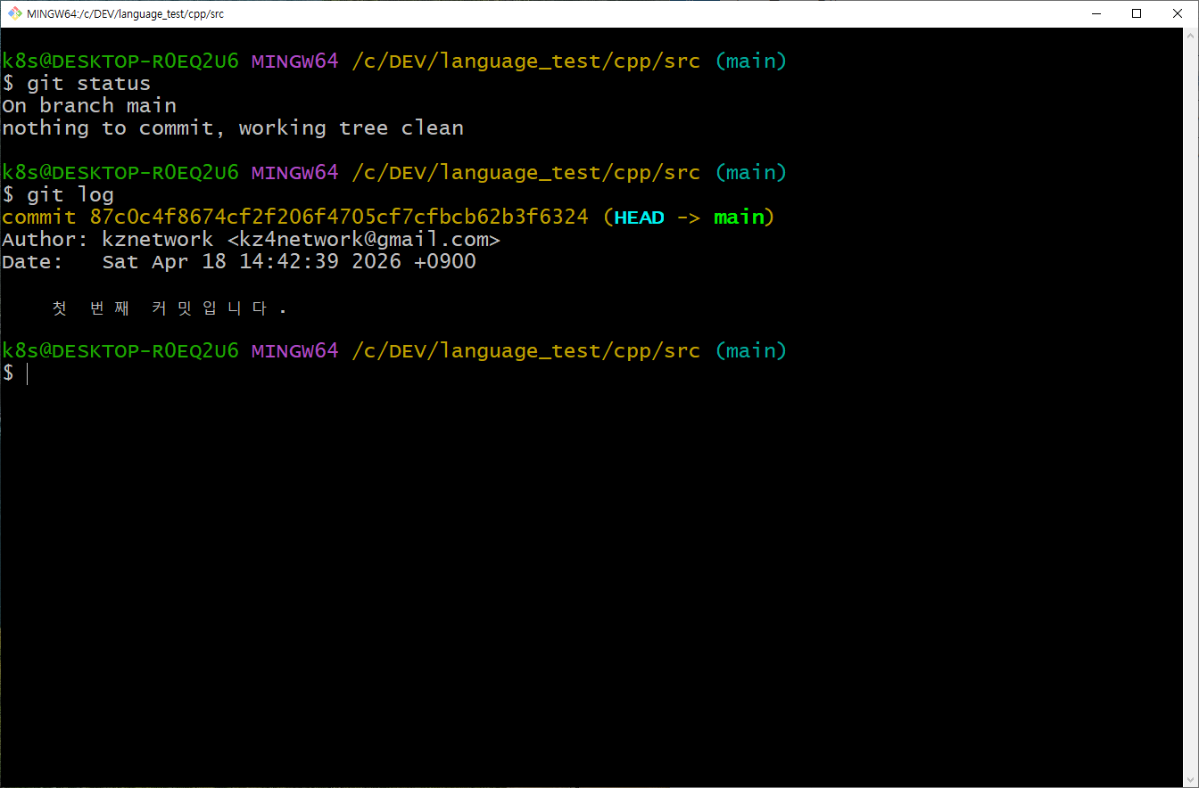
- commit 메시지를 수정하고 싶다면 git commit --amend로 가장 최근 commit의 메시지를 수정할 수 있습니다. 2번의 에디트 창이 표시됩니다.
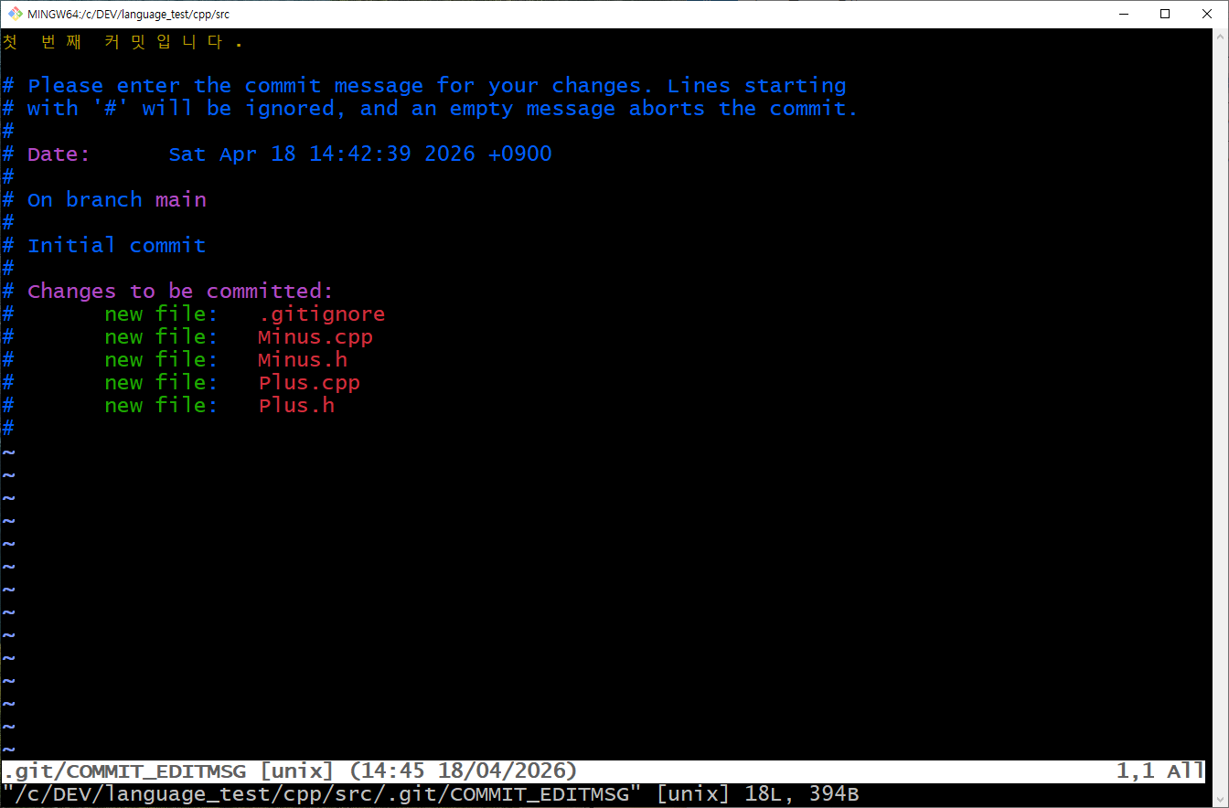

Git Commit 되돌리기(revert)
- 본 따라하기로 파일이 삭제되니, 중요한 파일로 테스트를 하신다면, 안전한 곳에 파일을 보관하시기 바랍니다.
- git log --oneline을 실행하여 되돌릴 commit의 id를 확인합니다.
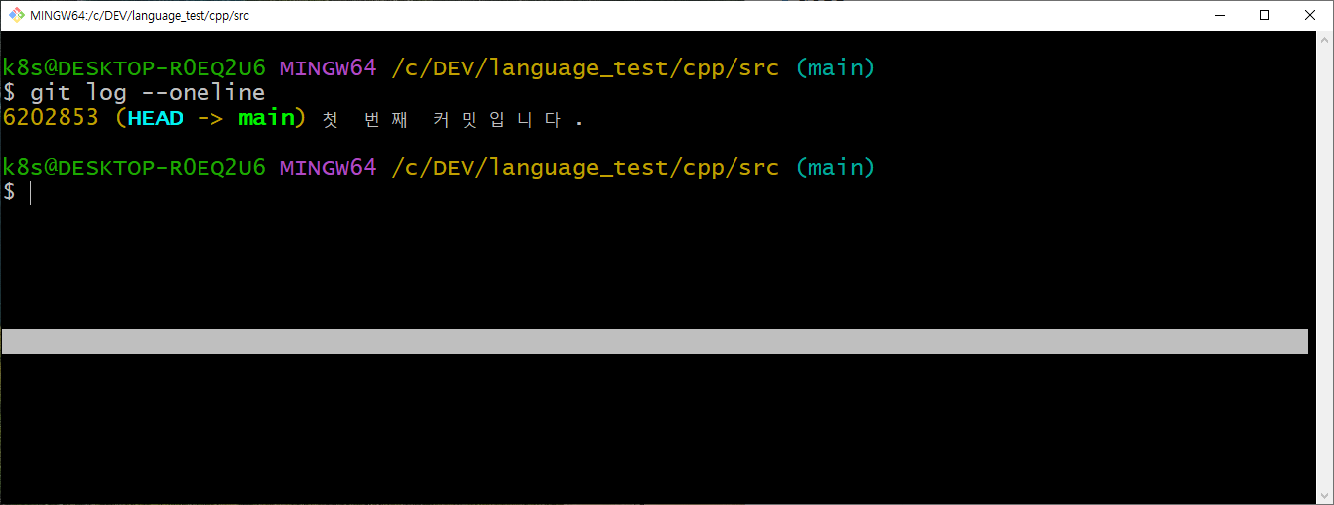
- git revert id 를 입력하여 commit을 되돌립니다. 그러면, commit 메시지 편집창이 표시되고, 편집창에 메시지를 작성합니다.

Git 관리 삭제
- Git 관리중인 폴더에서 .git폴더를 삭제합니다. 만일 탐색기에서 보이지 않는다면 탐색기/보기/숨긴 항목 을 체크하시기 바랍니다.
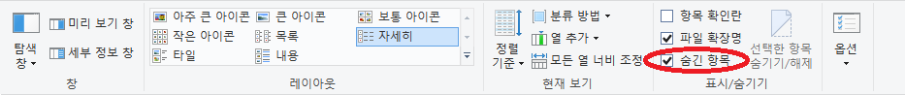
기타
항목 | 내용
git branch -m master main | 기본 master를 main으로 변경
git push --set-upstream origin main | 원격지 브랜치에 최초 push시에 사용. origin저장소의 main 브랜치에 push함. 이때 origin main을 upstream 브랜치로 설정함. 최초 실행 후에는 git push만 해도 됨

과제 2: Git 사용하기
제시 문제 | VSCode 로 Git 사용하기  HelloC++-Git

개요
Git 을 설치했다면 VSCode에서 Panel(TERMINAL)과 UI를 통해 Git을 사용할 수 있습니다.
사전 설치
하기 항목이 사전에 설치되어야 합니다.
항목 | 내용
VSCode | VSCode 설치
VSCode Extension(C/C++ Extension Pack) | VSCode Extension 설치(C/C++ Extension Pack)
MinGW-w64 | MinGW-w64 설치(GNU C++ 컴파일러)
Git | Git 설치
테스트 환경 구축

VS Code + MinGW + CMake + GoogleTest 기준으로, 처음부터 바로 쓸 수 있는 HelloCplusplus CMake 기반 프로젝트를 테스트 구조 포함으로 다시 만들어드리겠습니다.
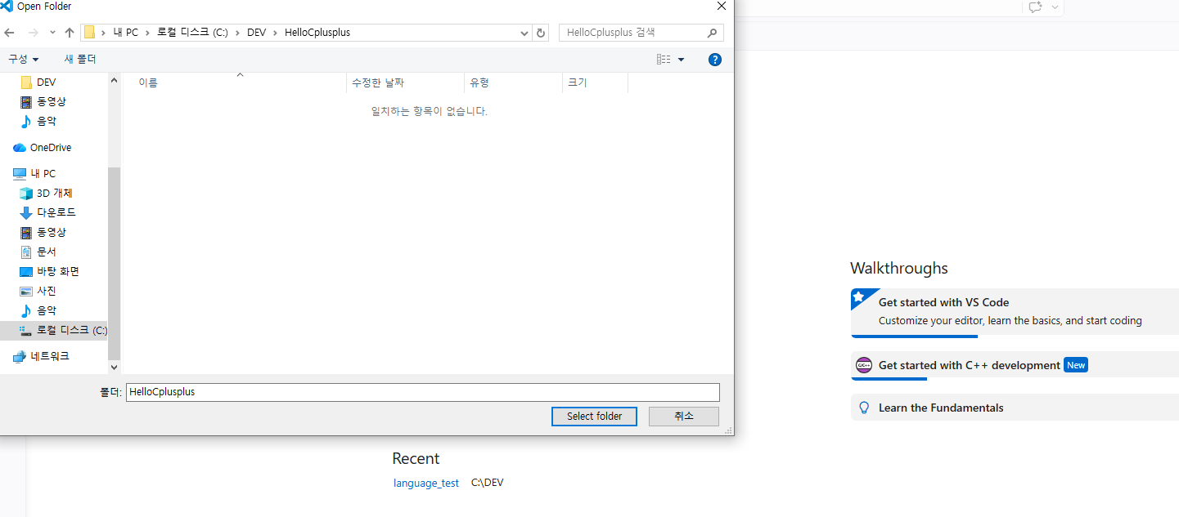
아래 그대로 만들면 됩니다.

프로젝트 목표
구성:
- src/ : 실제 코드
- include/ : 헤더
- tests/ : GoogleTest 테스트 코드
- googletest-1.16.0/ : 다운받은 GoogleTest 소스 폴더
- CMakeLists.txt : 전체 빌드 설정
- .vscode/ : VS Code 실행/디버깅 설정

1) 폴더 구조
HelloCplusplus/
.vscode/
launch.json
settings.json
include/
Hello.h
src/
Hello.cpp
main.cpp
tests/
test_hello.cpp
googletest-1.16.0/
CMakeLists.txt

2) 메인 코드
include/Hello.h
#pragma once
#include <string>
std::string getHelloMessage();

src/Hello.cpp
#include "Hello.h"
std::string getHelloMessage() {
return "Hello, C++ in VS Code!";
}

src/main.cpp
#include <iostream>
#include "Hello.h"
int main() {
std::cout << getHelloMessage() << '\n';
return 0;
}

3) 테스트 코드
tests/test_hello.cpp
#include <gtest/gtest.h>
#include "Hello.h"
TEST(HelloTest, ReturnsExpectedMessage) {
EXPECT_EQ(getHelloMessage(), "Hello, C++ in VS Code!");
}
TEST(HelloTest, MessageIsNotEmpty) {
EXPECT_FALSE(getHelloMessage().empty());
}

4) 핵심 CMake 설정
CMakeLists.txt
cmake_minimum_required(VERSION 3.10...3.28)

project(HelloCplusplus VERSION 0.1.0 LANGUAGES CXX)

set(CMAKE_CXX_STANDARD 14)
set(CMAKE_CXX_STANDARD_REQUIRED ON)
set(CMAKE_CXX_EXTENSIONS OFF)

enable_testing()

add_library(HelloLib
src/Hello.cpp
)

target_include_directories(HelloLib PUBLIC
${CMAKE_CURRENT_SOURCE_DIR}/include
)

add_executable(HelloCplusplus
src/main.cpp
)

target_link_libraries(HelloCplusplus PRIVATE
HelloLib
)

add_subdirectory(googletest-1.16.0)

add_executable(HelloCplusplusTests
tests/test_hello.cpp
)

target_link_libraries(HelloCplusplusTests PRIVATE
gtest_main
HelloLib
)

target_include_directories(HelloCplusplusTests PRIVATE
${CMAKE_CURRENT_SOURCE_DIR}/include
)

include(GoogleTest)
gtest_discover_tests(HelloCplusplusTests)

5) VS Code 설정
.vscode/settings.json
{
"cmake.configureOnOpen": true,
"cmake.generator": "MinGW Makefiles"
}

.vscode/launch.json
실행 파일 디버깅용입니다.
{
"version": "0.2.0",
"configurations": [
{
"name": "Debug HelloCplusplus",
"type": "cppdbg",
"request": "launch",
"program": "${workspaceFolder}/out/build/HelloCplusplus.exe",
"args": [],
"stopAtEntry": false,
"cwd": "${workspaceFolder}",
"environment": [],
"externalConsole": true,
"MIMode": "gdb",
"miDebuggerPath": "C:/mingw64/bin/gdb.exe",
"preLaunchTask": "CMake: build"
}
]
}

6) GoogleTest 준비
당신이 이미 했던 것처럼 GitHub에서:
- GoogleTest v1.16.0
- Source code (zip)
을 받아서 압축을 푼 뒤, 프로젝트 루트에 이 이름으로 두세요.
googletest-1.16.0
즉 구조가 이렇게 되어야 합니다.
HelloCplusplus/
googletest-1.16.0/
CMakeLists.txt
googletest/
googlemock/

7) VS Code에서 실행하는 순서
1단계
VS Code로 HelloCplusplus 폴더 열기
2단계
명령 팔레트 열기:
CMake: Select a Kit
여기서:
- GCC 15.2.0 x86_64-w64-mingw32
- 또는 g++가 포함된 MinGW Kit
선택

3단계
명령 팔레트:
CMake: Configure

4단계
명령 팔레트:
CMake: Build

C:\DEV\HelloCplusplus>ctest --test-dir build --output-on-failure
Test project C:/DEV/HelloCplusplus/build
Start 1: HelloTest.ReturnsExpectedMessage
1/2 Test #1: HelloTest.ReturnsExpectedMessage ... Passed 0.01 sec
Start 2: HelloTest.MessageIsNotEmpty
2/2 Test #2: HelloTest.MessageIsNotEmpty ........ Passed 0.07 sec

100% tests passed, 0 tests failed out of 2

Total Test time (real) = 0.11 sec

C:\DEV\HelloCplusplus>.\build\HelloCplusplus.exe
Hello, C++ in VS Code!

C:\DEV\HelloCplusplus> 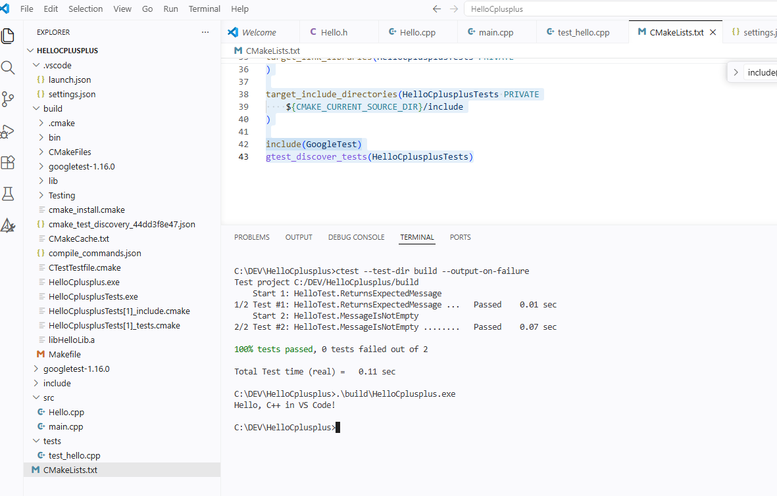

Git 초기화
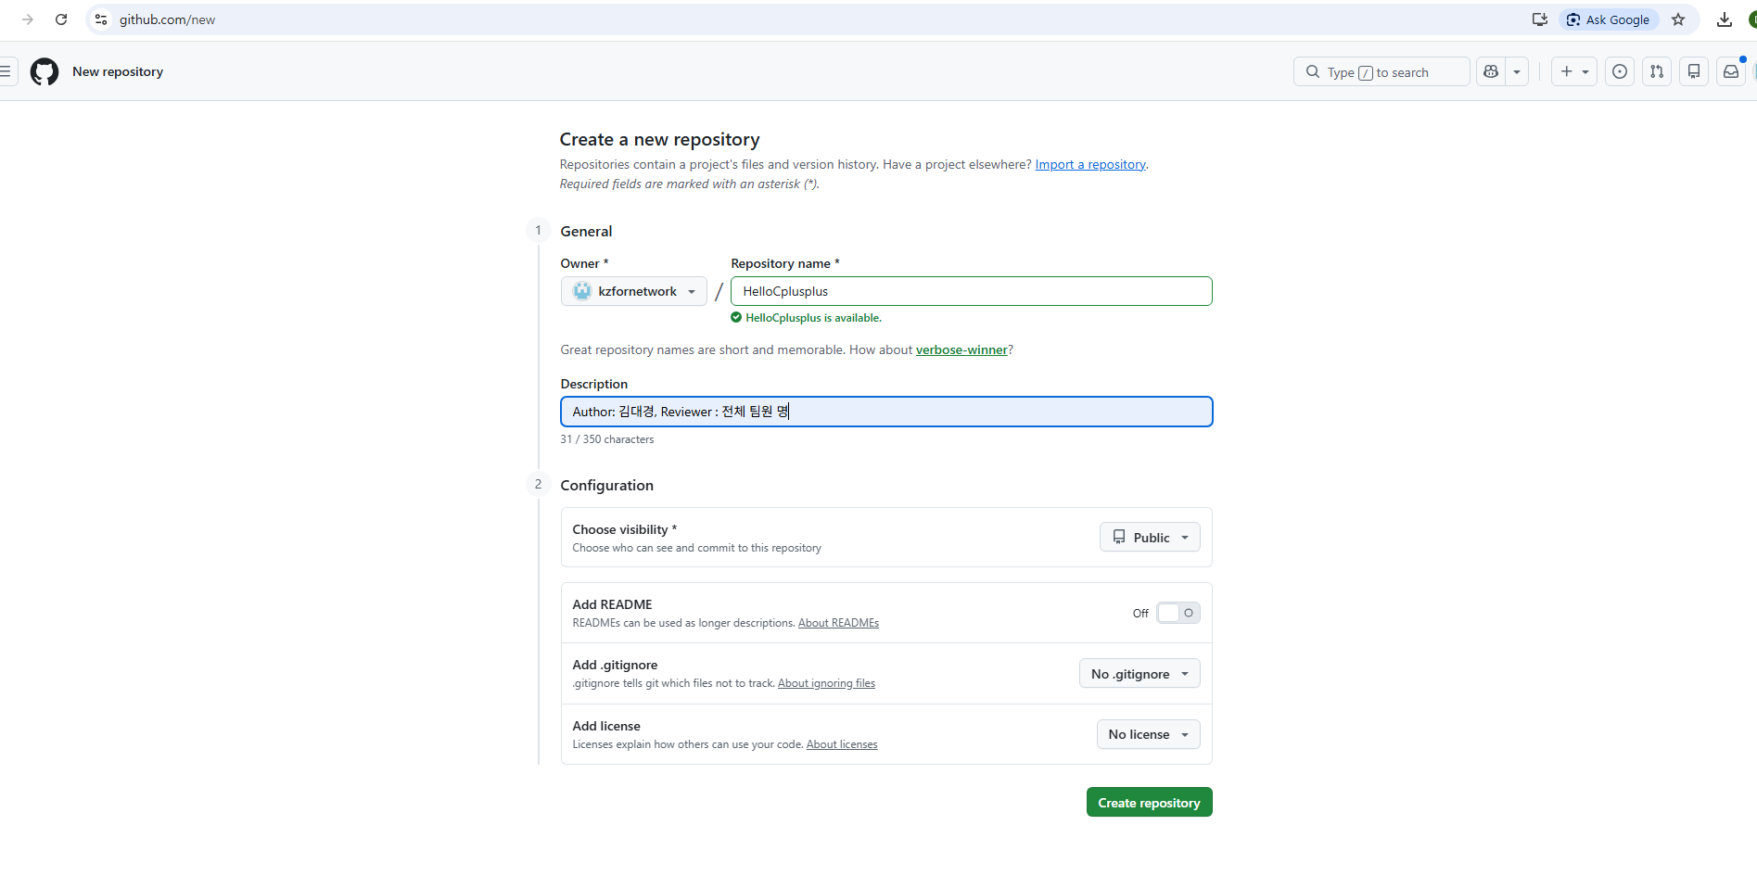
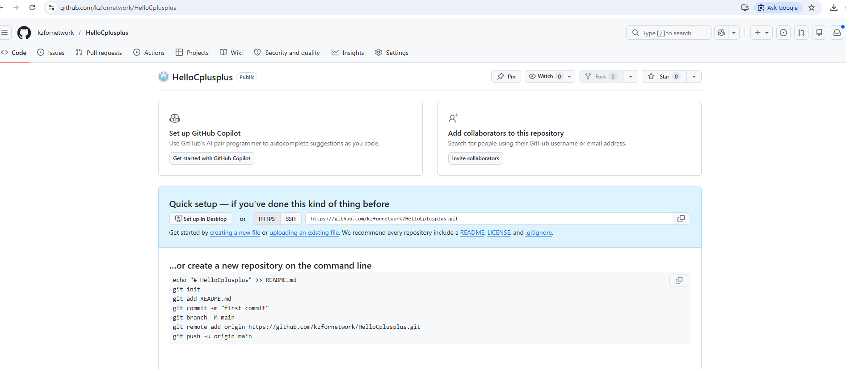

- Git을 commit 하기 위해선 user.email과 user.name설정이 필요합니다. 설정되지 않았다면, Panel(TERMINAL)에 다음과 같이 입력합니다.(xxx@xxx.com, myname 대신 본인 정보를 입력하셔야 합니다.)
git config --global user.email "xxx@xxx.com"
git config --global user.name "myname"

- Activity Bar/Source Control/Initialize Repository을 실행합니다.
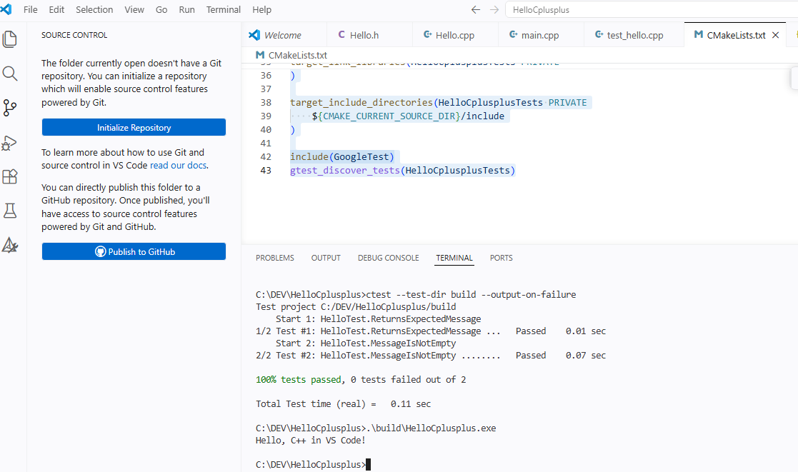
- 그러면 Side Bar(SOURCE CONTROL)이 표시되고, 폴더내의 파일들이 Changes에 표시됩니다. 이때 파일정보에 U가 표시됩니다.(Untracked 되었다는 표시입니다.)
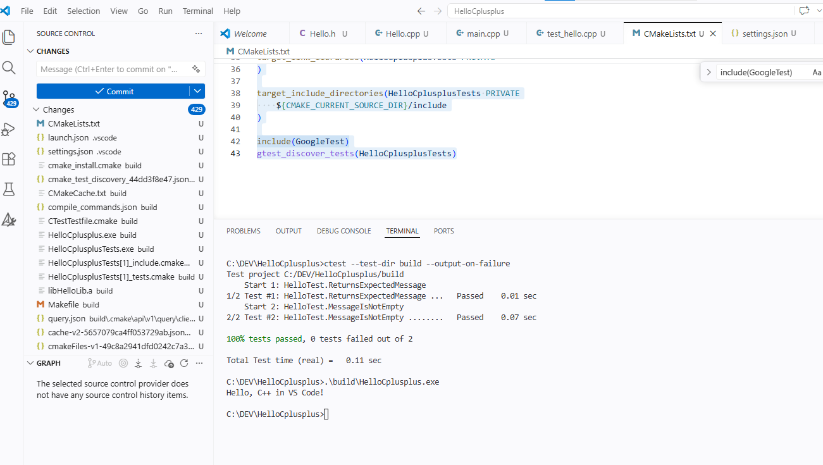
- .vscode폴더의 json 파일들과 exe 파일은 관리할 필요가 없으므로, .gitignore파일에 작성하여 제외시킵니다. 파일 본문에 하기 내용을 입력하고 저장합니다.(.gitignore파일은 꼭 Git이 관리하는 root 폴더에 작성해야 합니다.)
# Build
/build/
/out/
/bin/

# CMake
CMakeFiles/
CMakeCache.txt
cmake_install.cmake
Makefile

# Testing
Testing/
*.log

# VS Code
.vscode/

# Executables
*.exe
*.out

# Object files
*.o
*.obj

# Temporary
*.tmp
*.temp

- 폴더 구조는 다음과 같습니다.
+--language_test
+--cpp
+--src
+--main.cpp
+--.gitignore

- Side Bar(SOURCE CONTROL)을 확인하면, 불필요한 파일들은 관리대상에서 제외되고, .gitignore 와 main.cpp만 Untracked로 관리되는 걸 확인할 수 있습니다.
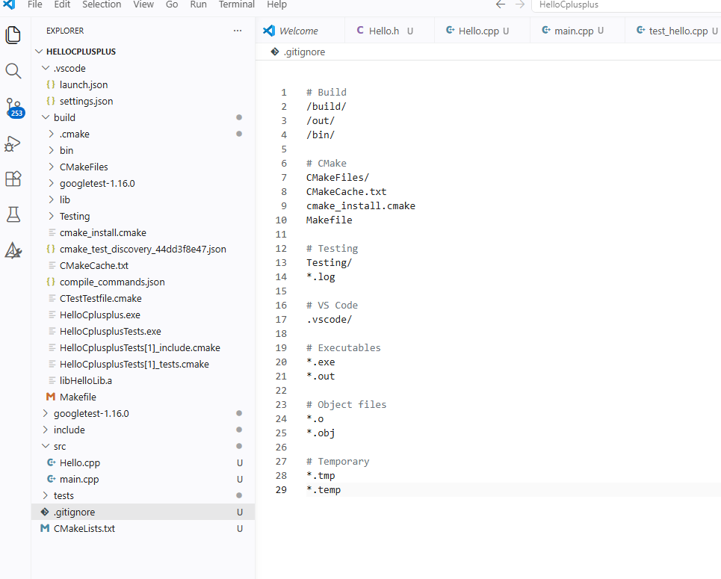
Git 기본 사용(add, commit)
- 파일을 add(staged 상태로 전환) 하기 위해서는 + 버튼을 클릭합니다.
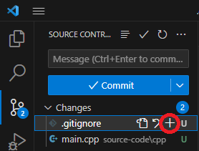
- 그러면 Staged Changes 로 옮겨지고, 이후 - 버튼을 클릭하여 취소할 수 있습니다.
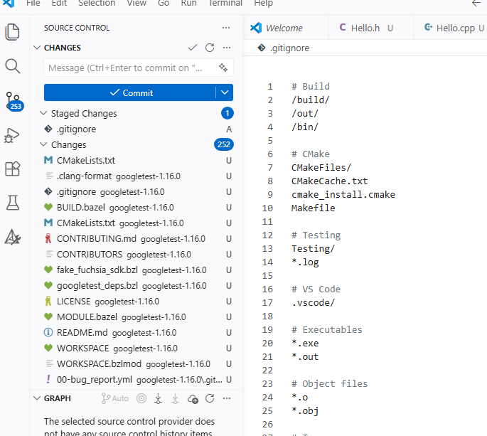
- 상단 메시지를 입력하고 Commit 버튼을 클릭합니다.(메시지를 입력하지 않으면 commit 메시지 에디터가 표시됩니다.)
- 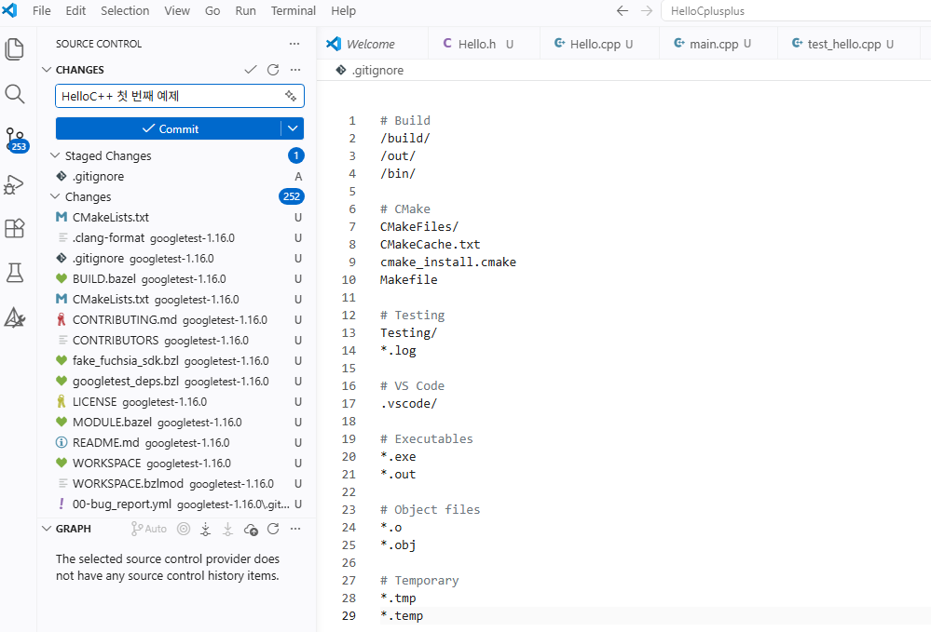

- main.cpp 도 +버튼을 클릭하여 Staged Changes 로 전환하고, Commit하고 나면, 다음과 같이 Source Control의 관리 대상 파일들이 모두 사라집니다.
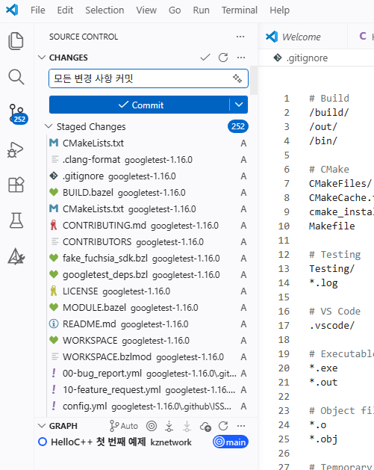
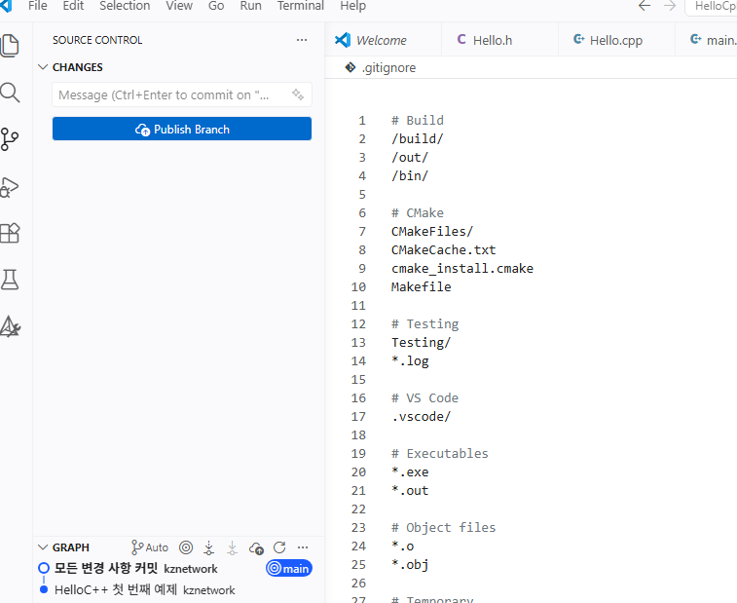

GitLens 사용
- Side Bar(EXTENSIONS) 에서 GitLens를 검색하여 install 합니다.
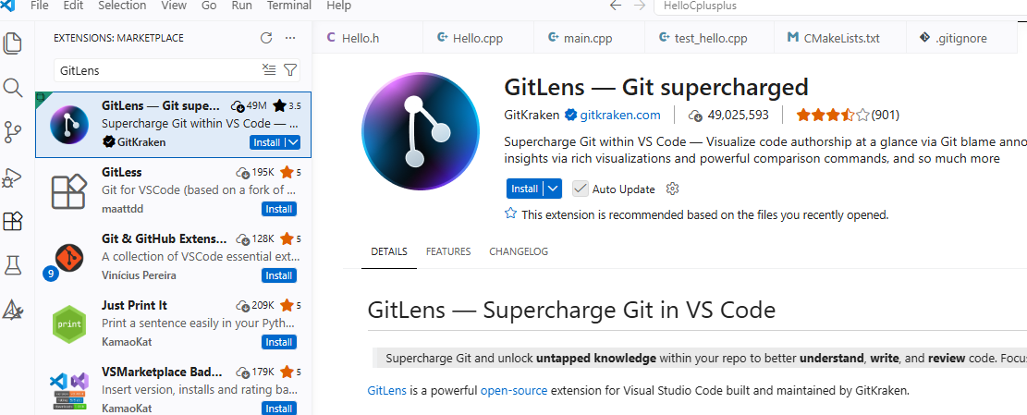
- 그러면 Side Bar(SOURCE CONTROL) 에 다음과 같이 다양한 메뉴가 표시됩니다. COMMITS에서 Show Commit Graph를 실행하여, commit 상황을 확인 할 수 있습니다.
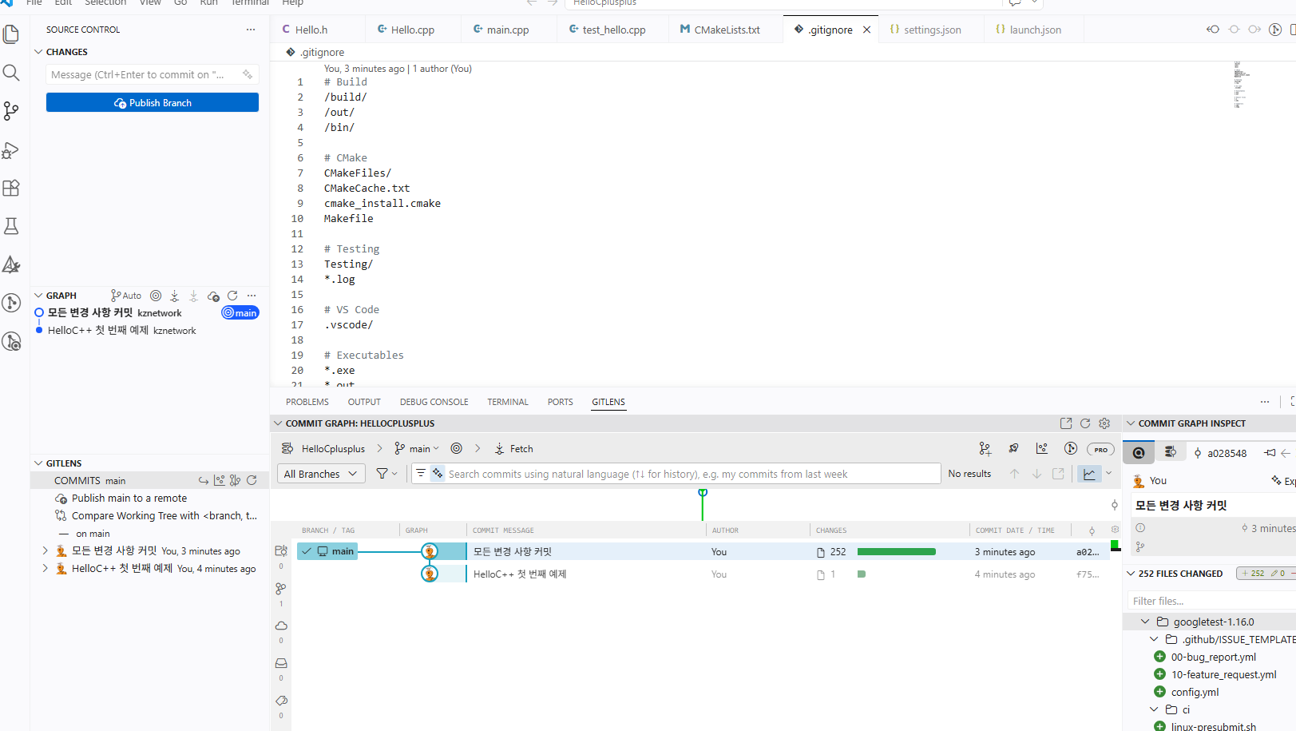
Git History 사용
- Side Bar(EXTENSIONS) 에서 Git History를 검색하여 install 합니다.
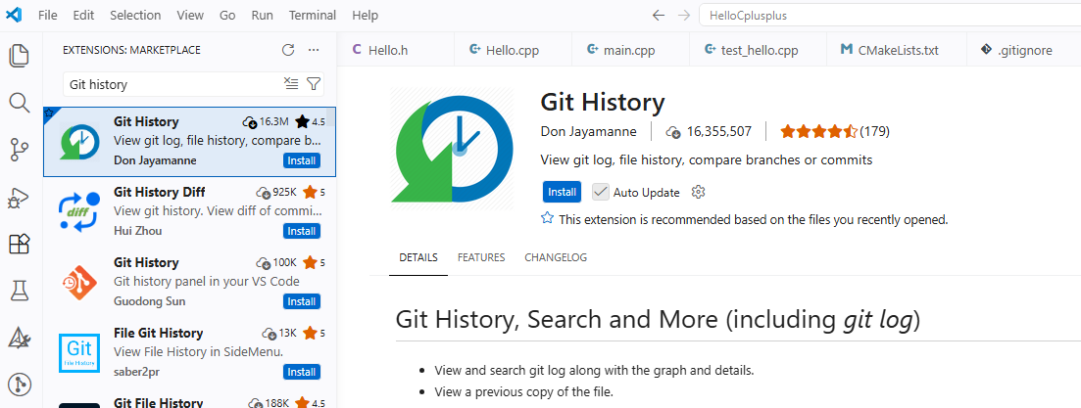
- View/Command Palette(Ctrl+Shift+P)를 실행하고, Git View History(git log)를 실행합니다. 그러면, 다음과 같이 commit 목록이 표시됩니다. 목록에서 특정 commit을 선택하면, commit된 파일 목록이 나타납니다.
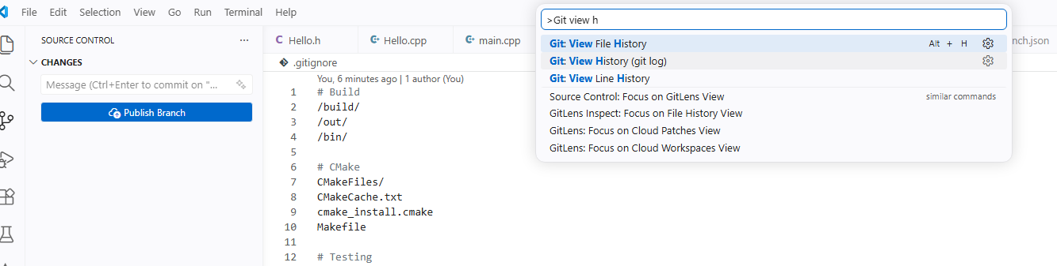
- 하기 메뉴를 통해 파일 내용 보기(View), 작업공간 파일(Working Tree)과 비교하기(Workspace)등을 수행할 수 있습니다.
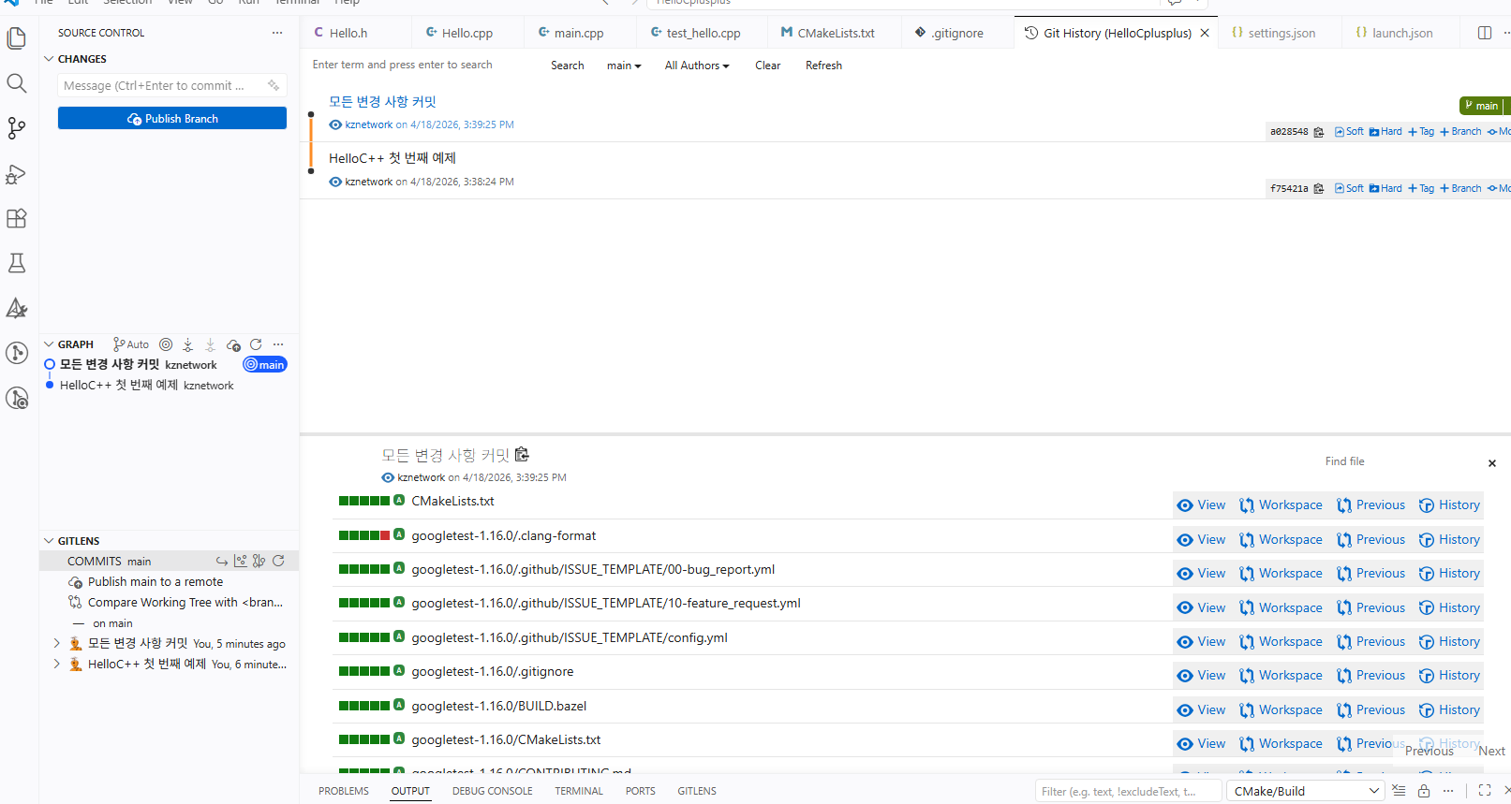

Windows 자격 증명 관리자
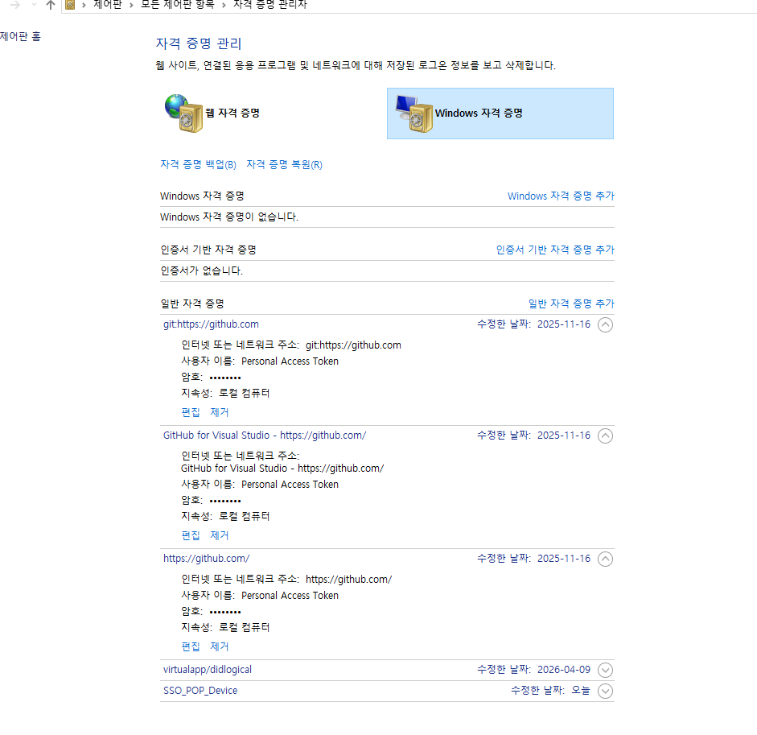

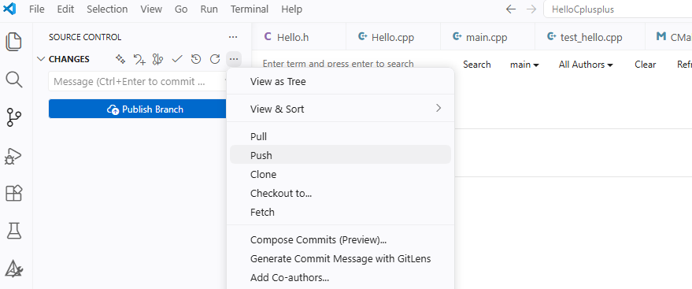

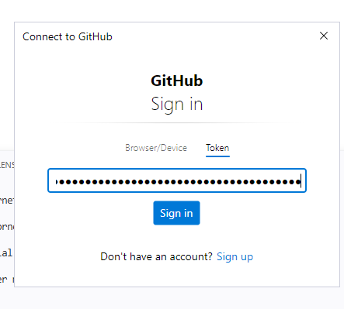

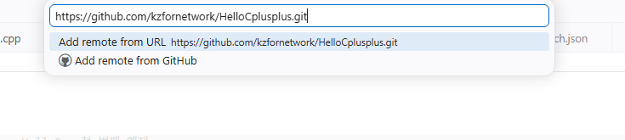
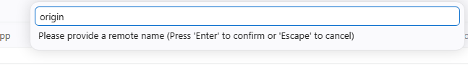

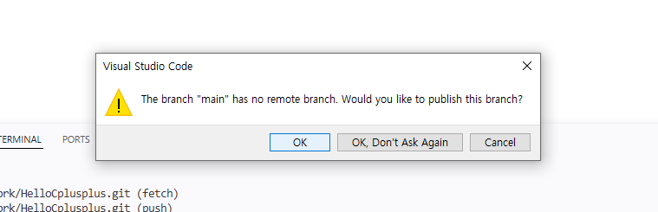
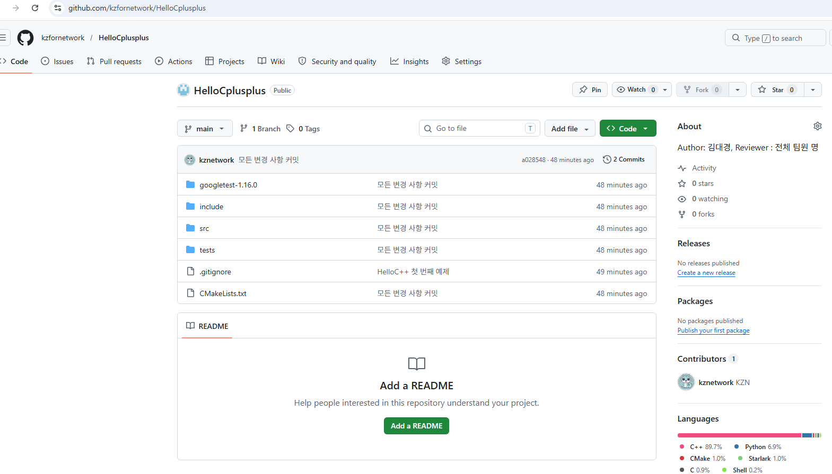

제시 문제 | VSCode 로 Git 사용하기  Java Maven demo 프로젝트 Github에 올리기

1. 프로젝트 루트로 이동
pom.xml이 있는 폴더로 가야 합니다.
예:
cd C:\DEV\maven_test\demo
2. .gitignore 만들기
Maven/Java 프로젝트는 빌드 산출물을 올리지 않는 게 좋습니다.
프로젝트 루트에 .gitignore 파일을 만들고 아래 내용을 넣으세요.

```
# Maven
target/

# VS Code
.vscode/

# OS
.DS_Store
Thumbs.db

# Logs
*.log

# IntelliJ
.idea/
*.iml

# Eclipse
.project
.classpath
.settings/

# Java
*.class
```

3. Git 초기화
이미 Git 저장소면 이 단계는 건너뛰세요.
git init
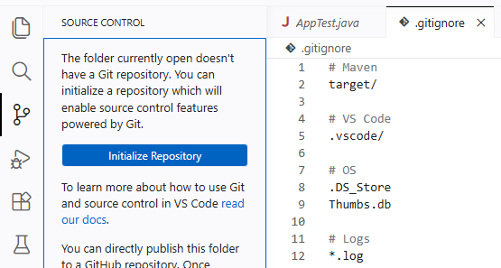

4. 파일 추가
git add .

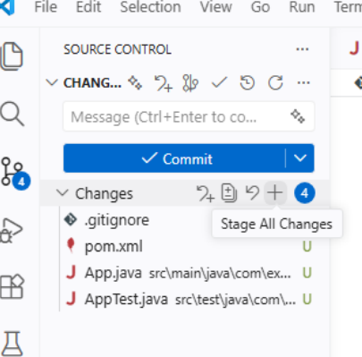

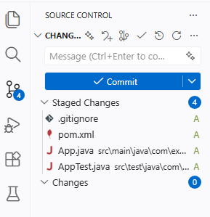

5. 첫 커밋
git commit -m "Initial Java Maven demo project"
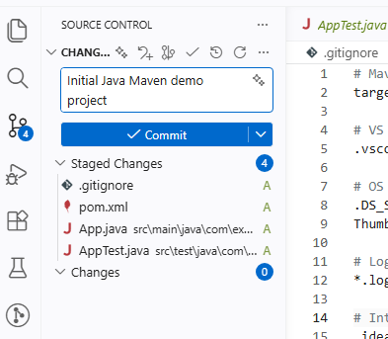

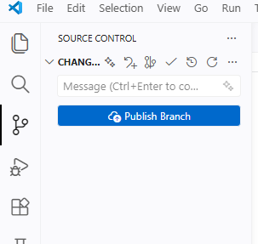

6. GitHub에서 빈 저장소 만들기
GitHub에서 새 저장소를 만드세요.
예:
- 저장소 이름: demo
- README, .gitignore, License는 처음에는 안 넣는 편이 충돌이 적습니다
생성 후 저장소 주소를 복사합니다.
예:
https://github.com/your-id/demo.git
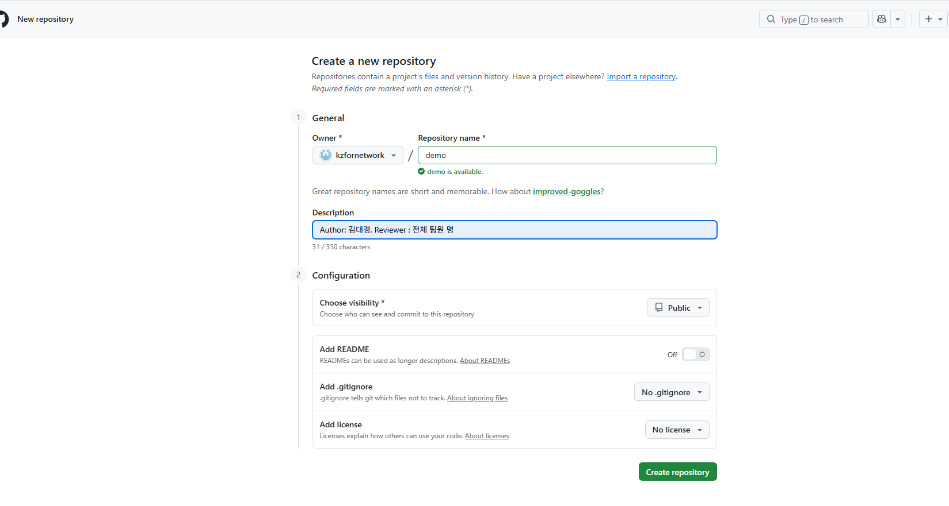

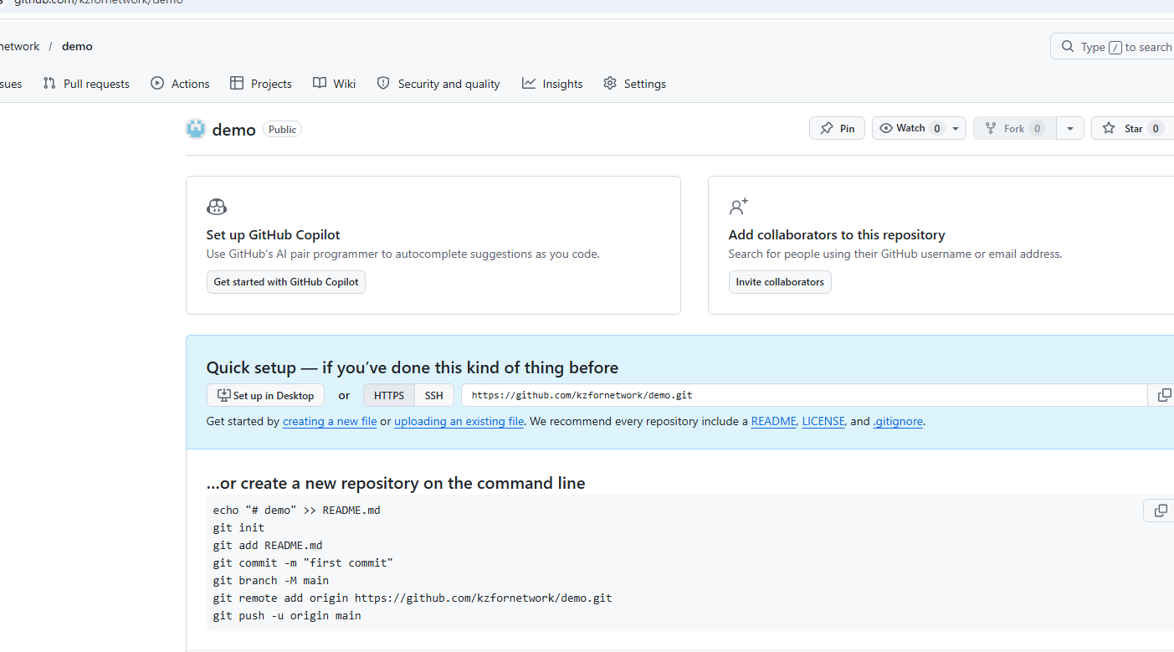

7. 원격 저장소 연결
git remote add origin https://github.com/your-id/demo.git
확인:
git remote -v
정상이면 이런 식으로 나옵니다.
origin https://github.com/your-id/demo.git (fetch)
origin https://github.com/your-id/demo.git (push)

8. 기본 브랜치를 main으로 맞추기
git branch -M main

9. GitHub로 업로드
git push -u origin main

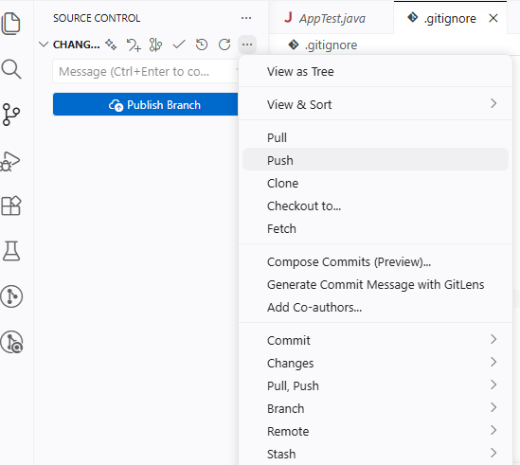
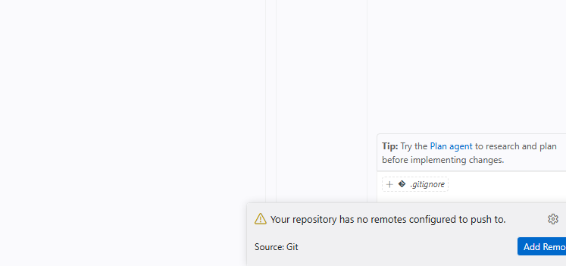

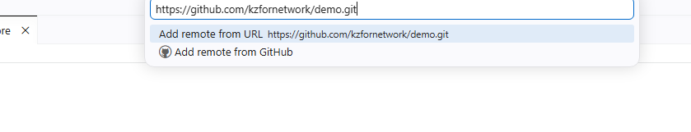
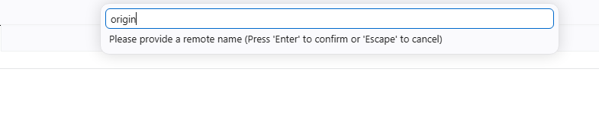

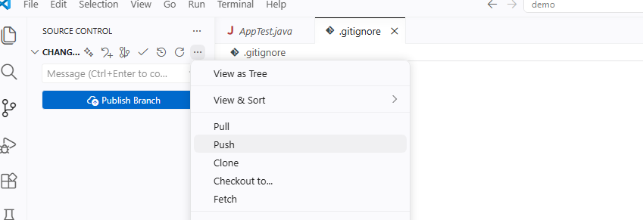
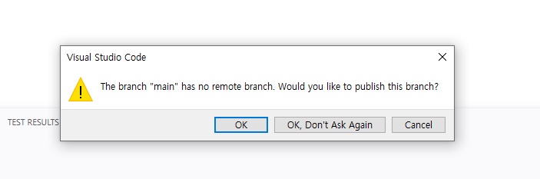
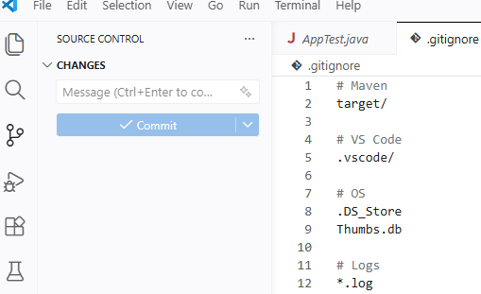
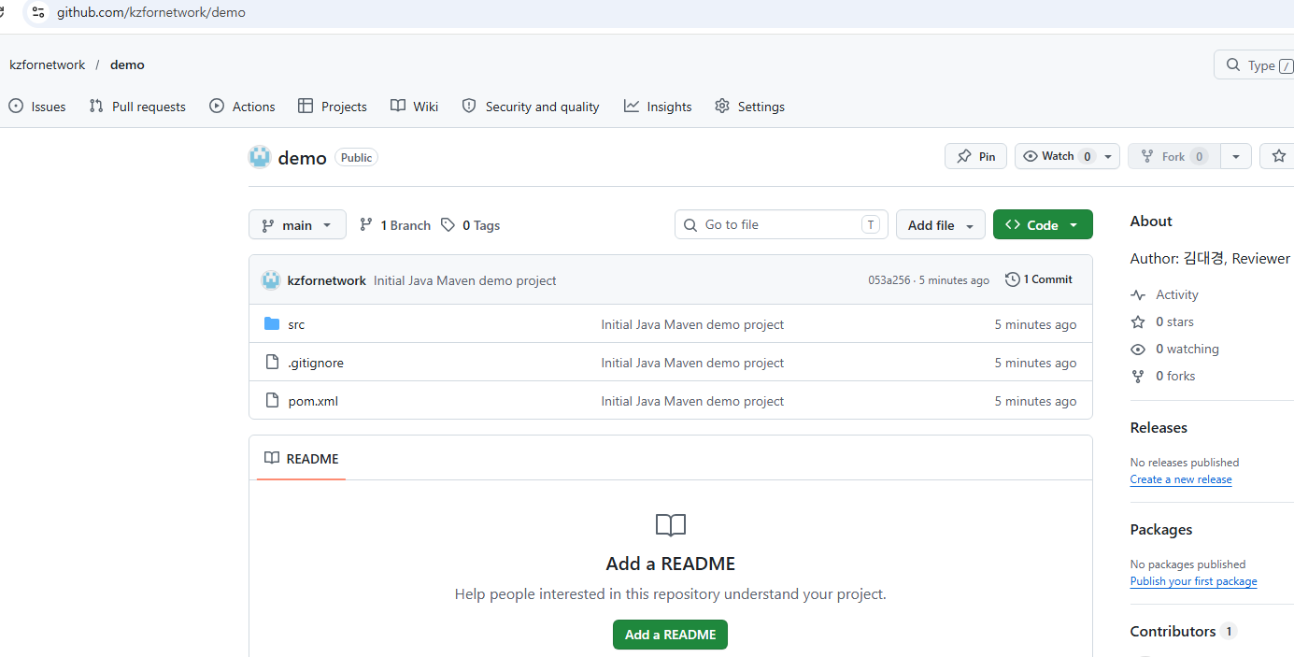

한 번에 보면
cd C:\DEV\maven_test\demo
git init
git add .
git commit -m "Initial Java Maven demo project"
git branch -M main
git remote add origin https://github.com/your-id/demo.git
git push -u origin main

이미 remote가 잘못 연결돼 있으면
기존 remote 삭제 후 다시 연결합니다.
git remote remove origin
git remote add origin https://github.com/your-id/demo.git
git push -u origin main

자주 생기는 문제
1. 403 Permission denied
다른 GitHub 계정으로 로그인된 경우입니다.
Windows 자격 증명 관리자에서 GitHub 자격 증명을 지우고 다시 로그인해야 합니다.
2. remote already exists
git remote remove origin
git remote add origin https://github.com/your-id/demo.git
3. target/까지 올라감
.gitignore를 만든 뒤에도 이미 추적 중이면 이렇게 정리합니다.
git rm -r --cached target
git add .
git commit -m "Remove build artifacts"

업로드 전에 추천하는 최소 파일
보통 이 정도만 올라가면 좋습니다.
- pom.xml
- src/main/java/...
- src/test/java/...
- .gitignore
- README.md

간단한 README.md 예시는 이렇게 써도 됩니다.
# Java Maven Demo
A simple Java Maven demo project.
## Run tests
mvn test
## Compile
mvn clean compile
## Run
java -cp target/classes com.example.App

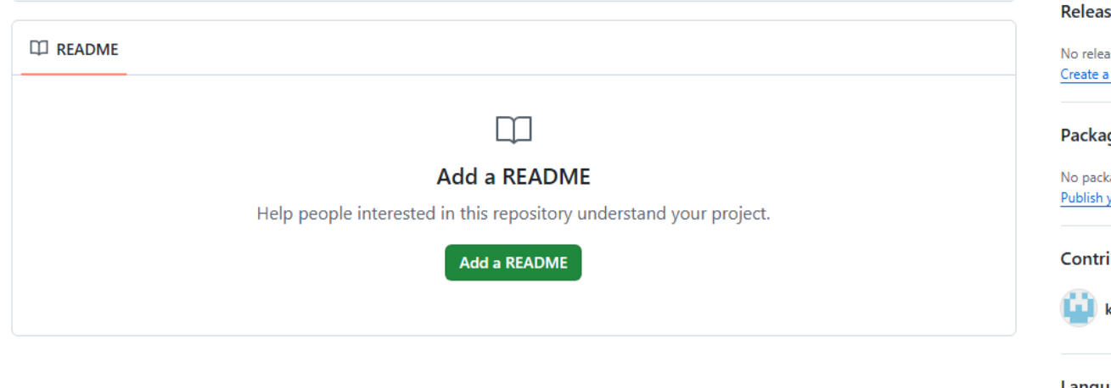

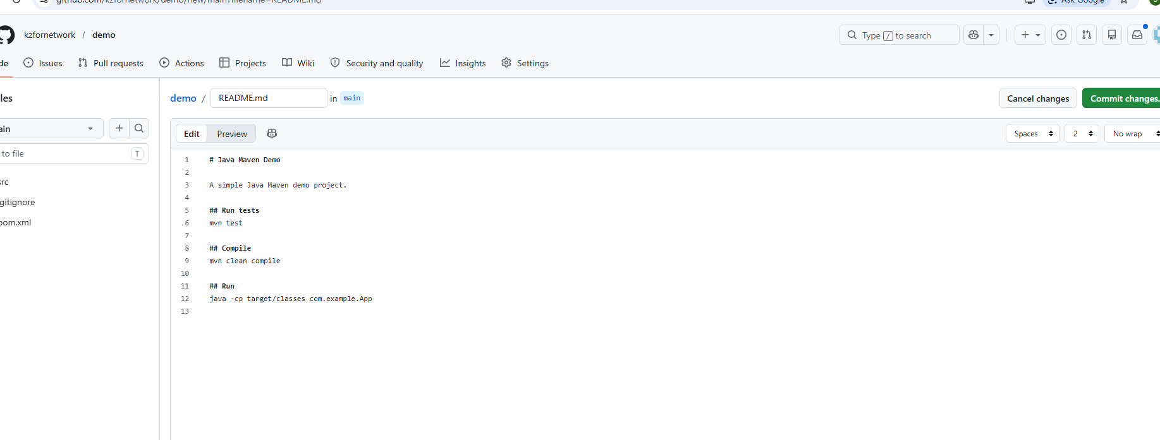
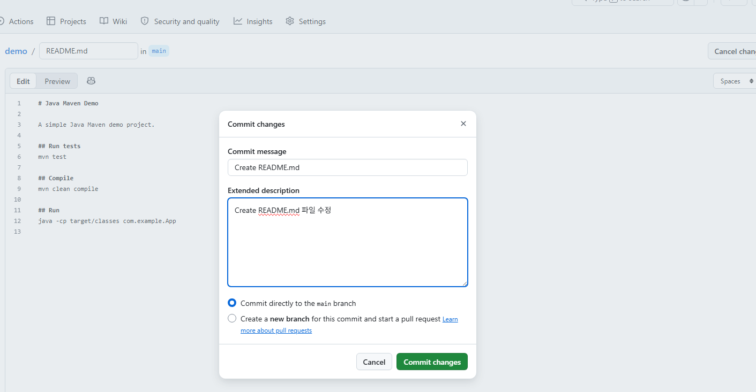

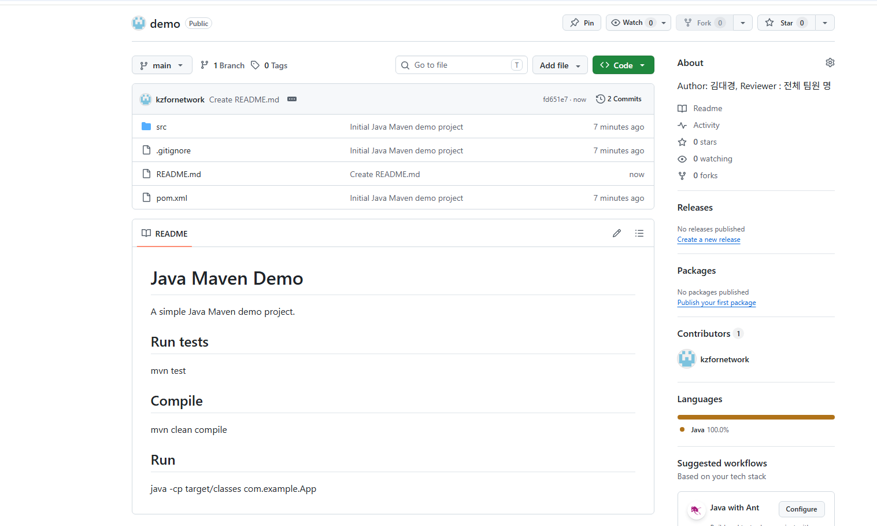
StarUML 다운로드
- http://sourceforge.net/projects/staruml/files/staruml/5.0/
파일이 두갠데 첫번째는 StarUML로 만든 UML 샘플 파일
두번째 파일이 설치 파일이다
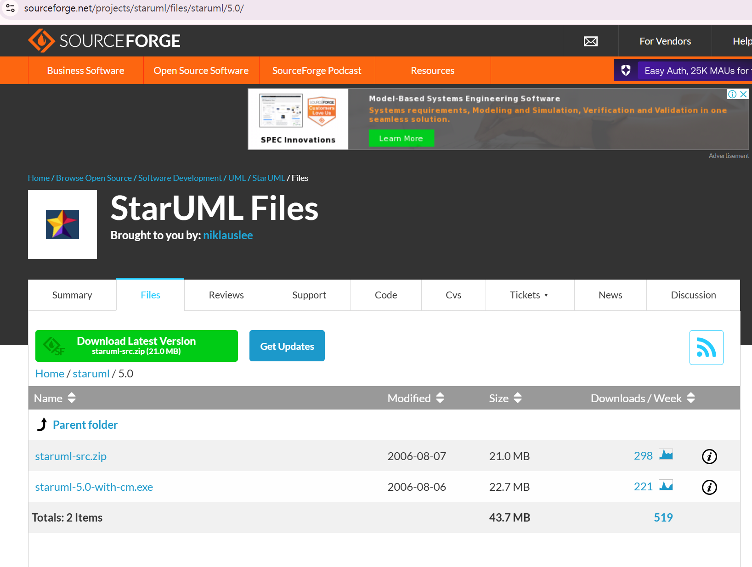

[Github 위키 작성법] 마크다운(Markdown) 작성법

□ 개요
마크다운은 간결한 문법으로 HTML 작성을 보조하는 도구입니다.
표준화 되지는 않았고, 제공되는 Editor에 따라 결과물이 다르기는 하나, wiki 작성시 유용합니다.
자세한 내용은 Markdown Guide(https://www.markdownguide.org)를 참고하면 됩니다.
마크다운은 헤더, 코드, 특수기호, 강조와 구분선, 인용, 목록, 체크박스, 접기/펼치기, 링크, 그림, 표로 구성됩니다.

□ 개행
엔터 2개를 하거나, 문장뒤에 공백 2개 한뒤 엔터 1개 하면 개행이 됩니다.
```
**첫번째** 문장(엔터 1개)
두번째 문장

**첫번째** 문장(엔터 2개)

두번째 문장

**첫번째** 문장(공백 2개) 두번째 문장

**첫번째** 문장(공백 2개, 엔터 1개)
두번째 문장
```

결과
첫번째 문장(엔터 1개) 두번째 문장
첫번째 문장(엔터 2개)
두번째 문장
첫번째 문장(공백 2개) 두번째 문장
첫번째 문장(공백 2개, 엔터 1개)
두번째 문장

□ 헤더
제목등 강조를 할때 사용합니다. 각 헤더는 링크를 별도로 가질 수 있어, Github wiki에서 하위 제목으로 표시됩니다.
```
# h1
## h2
### h3
#### h4
##### h5
```

결과
h1
h2
h3
h4
h5

□ 코드
코드 표시를 할때 <pre><code> 코드 </code></pre> 나 ``` 로 개행하여 감쌉니다. 코드 블록은 Github에서 복사하기가 지원됩니다.
```
if (int i = 0; i < 10; ++i) {
...
}
```
결과
if (int i = 0; i < 10; ++i) {
...
}

특정 언어의 문법을 강조하고 싶으면 시작 ``` 옆에 cpp, cs, java, javascript, python, bash, css, diff, html, http, ini, markdown 를 기재하시면 됩니다.
```cpp
for (int i = 0; i < 10; ++i) {
...
}
```
결과
for (int i = 0; i < 10; ++i) {
...
}

문장내에서 작성하고 싶으면 ` 로 감싸면 됩니다. 단, 문법강조는 지원되지 않습니다.
`for`문은 `cpp for (int i = 0; i < 10; ++i) {}` 와 같이 횟수를 지정하여 반복할 수 있습니다.
결과
for문은 for (int i = 0; i < 10; ++i) {} 와 같이 횟수를 지정하여 반복할 수 있습니다.

□ 특수 기호
그대로 표시하고픈 특수기호 앞에 \ 를 사용 하면 됩니다.

□ 강조와 구분선
다음과 같이 글꼴을 강조합니다.
```
*이텔릭체*
**볼드체**
__볼드체__
_이텔릭체_
~~취소선~~
<u>밑줄</u>
<span style="color:red">빨간색</span>
```

결과
이텔릭체 볼드체 볼드체 이텔릭체 밑줄 빨간색
* 과 _ 을 2개이상 사용하여 구분선을 표시합니다.
**
__

결과

□ 인용
> 으로 이메일 인용형식으로 표시합니다.
```
> 인용입니다.
>> 들여쓰기된 인용입니다.
>>
>> **마크다운** 의 용법이 그대로 적용됩니다.
```

결과
인용입니다.
들여쓰기된 인용입니다.
마크다운 의 용법이 그대로 적용됩니다.

□ 목록
순서있는 목록은 숫자뒤에 . 을 사용하고, 순서없는 목록은 *, +, -를 사용합니다. 목록에서 하위 항목을 만들려면 앞에 Tab을 추가하여 들여쓰기를 해야 합니다.
```
1. 목록입니다.
3. 목록 2번인데 3번이라 잘못 작성했지만, 마크다운은 순서대로 2번이라 보여줍니다.
2. 목록 3번인데 2번이라 잘못 작성했지만, 마크다운은 순서대로 3번이라 보여 줍니다.

*부모(띄어쓰기를 안하면 목록이 안됩니다.)
* 부모(* 뒤에 띄어쓰기를 해야 합니다.)
+ 자식( + 앞에 띄어쓰기 1을 하니 하위 항목이 되지 않습니다.)
* 부모
+ 자식( + 앞에 Tab 1)
- 손자( - 앞에 Tab 2)
```

결과
- 목록입니다.
- 목록 2번인데 3번이라 잘못 작성했지만, 마크다운은 순서대로 2번이라 보여줍니다.
- 목록 3번인데 2번이라 잘못 작성했지만, 마크다운은 순서대로 3번이라 보여 줍니다.
*부모(띄어쓰기를 안하면 목록이 안됩니다.)
- 부모(* 뒤에 띄어쓰기를 해야 합니다.)
- 자식( + 앞에 띄어쓰기 1을 하니 하위 항목이 되지 않습니다.)
- 부모
  - 자식( + 앞에 Tab 1)
    - 손자( - 앞에 Tab 2)
목록에서의 하위 항목 들여쓰기 수준 맞추기
목록에서 하위 항목의 들여쓰기는 각 수준에 맞게 작성해야 합니다. 그렇지 않으면, 하위항목이 의도한 대로 해석되지 않을 수도 있습니다.
```
1. A

A 의 하위 항목. Tab1을 사용했습니다.

* A Child1. Tab1을 사용했습니다.

* A Child2. Tab2을 사용했습니다.

**(오류)** A Child2 하위항목인데 아무런 들여쓰기를 하지 않았습니다.

**(오류)** A의 하위항목인데 들여쓰기를 하지 않았습니다.(튀어 나와 보이고, Markdown 변환기에 따라 하기 2번째 목록이고, Markdown 변환기에 따라 하기 2번째 목록이 1로 초기화 될 수도 있습니다.)

2. **(오류)** B(숫자가 1이 될 수 있습니다.)
```

Markdown 변환기에 따라 오류 부분이 다르게 나올 수 있습니다.
- A
A 의 하위 항목. Tab1을 사용했습니다.
  - A Child1. Tab1을 사용했습니다.
  - A Child2. Tab2을 사용했습니다.
(오류) A Child2 하위항목인데 아무런 들여쓰기를 하지 않았습니다.
(오류) A의 하위항목인데 들여쓰기를 하지 않았습니다.(튀어 나와 보이고, Markdown 변환기에 따라 하기 2번째 목록이고, Markdown 변환기에 따라 하기 2번째 목록이 1로 초기화 될 수도 있습니다.)
- (오류) B(숫자가 1이 될 수 있습니다.)
다음과 같이 들여쓰기를 맞추면 의도한 대로 해석됩니다.
1. A

A 의 하위 항목. Tab1을 사용했습니다.

* A Child1. 탭을 사용했습니다.

* A Child2. 탭을 사용했습니다.

**(정상)** A Child2 하위항목이어서 Tab2

**(정상)** A의 하위항목이어서 Tab1

2. **(정상)** B

- A
A 의 하위 항목. Tab1을 사용했습니다.
  - A Child1. 탭을 사용했습니다.
  - A Child2. 탭을 사용했습니다.
(정상) A Child2 하위항목이어서 Tab2
(정상) A의 하위항목이어서 Tab1
- (정상) B

□ 체크박스
-[ ] 과 x 로 체크박스를 표시합니다.
```
- [ ] 항목 1
- [x] 항목 2
```

결과
- 항목 1
- 항목 2

□ 접기/펼치기
하기 태그로 접기/펼치기를 구성합니다.
```
<details>
<summary>접기/펼치기</summary>
<div markdown="1">

펼쳐졌을때 표시되는 내용

</div>
</details>
```

결과
접기/펼치기
펼쳐졌을때 표시되는 내용

□ 링크
[LinkText](URL)로 화면에 표시되는 LinkText와 실제 이동할 URL을 기재합니다.
```
[Github](https://www.github.com)
```

결과
Github

□ 그림
[ALTText](URL)로 그림 표시에 오류가 있을 때 대신 표시되는 ALTText와 실제 이미지가 있는 URL을 기재합니다.
![오드리햅번](https://github.com/assets/133472501/)

결과


□ 표
| 과 - 로 표를 구성합니다.
```
|항목|설명|비고|
|--|--|--|
|자동차|지상 이동수단||
|배|수상 이동수단||
|비행기|*항공* 이동수단|마크다운의 용법이 그대로 적용됩니다.|
```

결과
항목 | 설명 | 비고
자동차 | 지상 이동수단
배 | 수상 이동수단
비행기 | 항공 이동수단 | 마크다운의 용법이 그대로 적용됩니다.
|--|--|--|에 :을 추가하여 정렬 방식을 지정할 수 있습니다.
```
|왼쪽정렬|가운데정렬|오른쪽정렬|
|:--|:--:|--:|
|자동차|지상 이동수단||
|배|수상 이동수단||
|비행기|*항공* 이동수단|마크다운의 용법이 그대로 적용됩니다.|
```

결과
왼쪽정렬 | 가운데정렬 | 오른쪽정렬
자동차 | 지상 이동수단
배 | 수상 이동수단
비행기 | 항공 이동수단 | 마크다운의 용법이 그대로 적용됩니다.

C++ 형식
구분 | 프로그램 / 라이브러리 | 용도
IDE | Visual Studio Code | C++ 코드 작성, 빌드, 디버깅
컴파일러/디버거 | MinGW-w64, GCC/G++, GDB | C++ 컴파일 및 디버깅
VSCode 확장 | C/C++ Extension Pack | IntelliSense, C++ 개발 지원
빌드 도구 | CMake | 여러 .cpp 파일 빌드 구성
테스트 실행 | CTest | CMake 기반 테스트 실행
테스트 프레임워크 | GoogleTest | C++ 단위 테스트
테스트 UI | C++ TestMate | GoogleTest 테스트 탐색/실행
정적 분석 | Cppcheck | C++ 코드 정적 분석
정적 분석 연동 | Flylint / cppcheck extension | VSCode에서 분석 결과 표시
버전 관리 | Git, GitLens, Git History | 소스 이력 관리 및 시각화
Java 형식
구분 | 프로그램 / 라이브러리 | 용도
IDE | Visual Studio Code | Java 코드 작성 및 실행
JDK | Eclipse Temurin JDK 21 | Java 컴파일/실행
VSCode 확장 | Extension Pack for Java | Java 프로젝트, 실행, 테스트 지원
빌드 도구 | Apache Maven | Java 프로젝트 생성, 빌드, 의존성 관리
프로젝트 템플릿 | maven-archetype-quickstart | Maven 기본 프로젝트 생성
테스트 프레임워크 | JUnit 5 / JUnit Jupiter | Java 단위 테스트
테스트 실행 플러그인 | Maven Surefire Plugin | Maven에서 JUnit 5 테스트 실행
코드 커버리지 | JaCoCo | Java 테스트 커버리지 측정
버전 관리 | Git, GitLens, Git History | 소스 이력 관리 및 GitHub 업로드
공통 도구
도구 | C++ | Java | 설명
VSCode | O | O | 공통 개발 IDE
Git | O | O | 버전 관리
GitHub | O | O | 원격 저장소
GitLens / Git History | O | O | Git 시각화
Markdown | O | O | README, Wiki 문서 작성
Command Prompt / PowerShell | O | O | 빌드·실행 명령어 입력
한 줄로

